Диаграмма состояний Fe-C
1. Железо и его свойства.
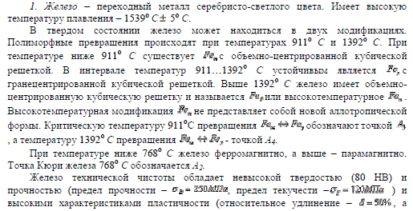
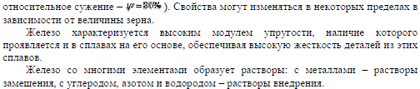
2. Цементит и его свойства
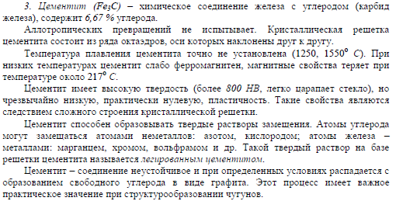

3.Диаграмма состояния. Общие сведения.
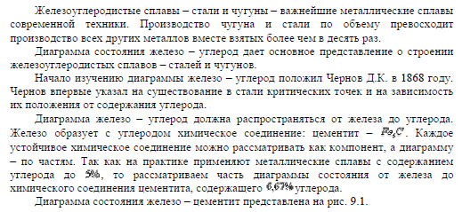
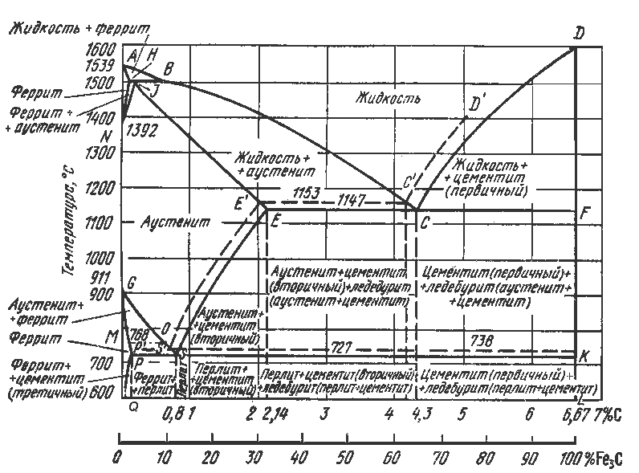

4.Диаграмма состояния. Нонвариантные превращения.
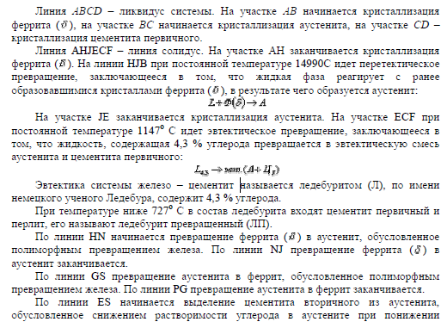
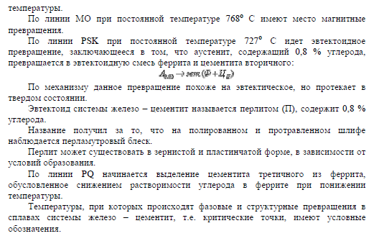
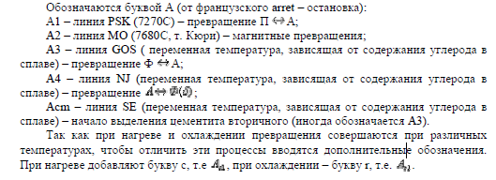
5. Диаграмма состояния. Характерные кривые охлаждения.
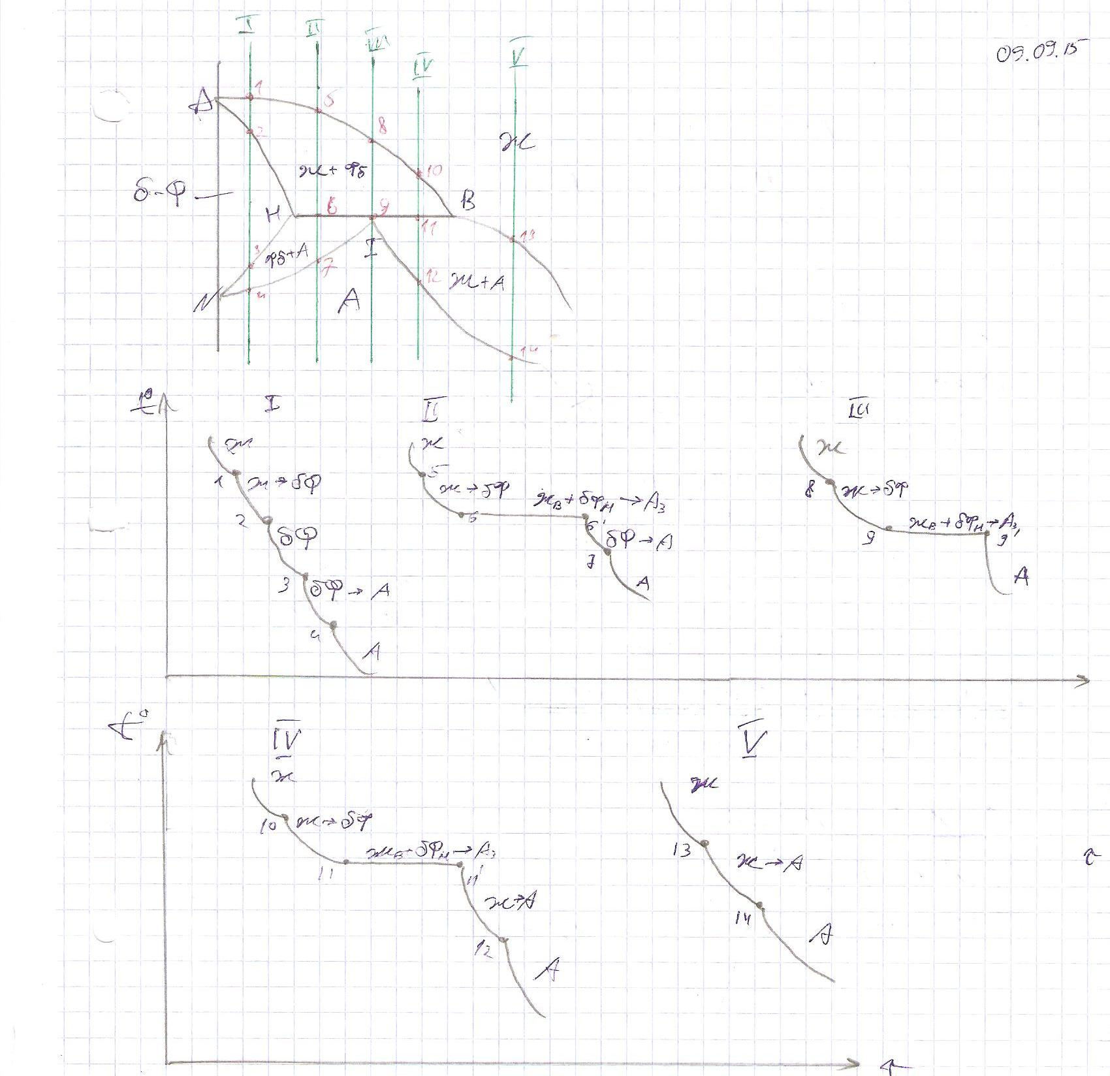
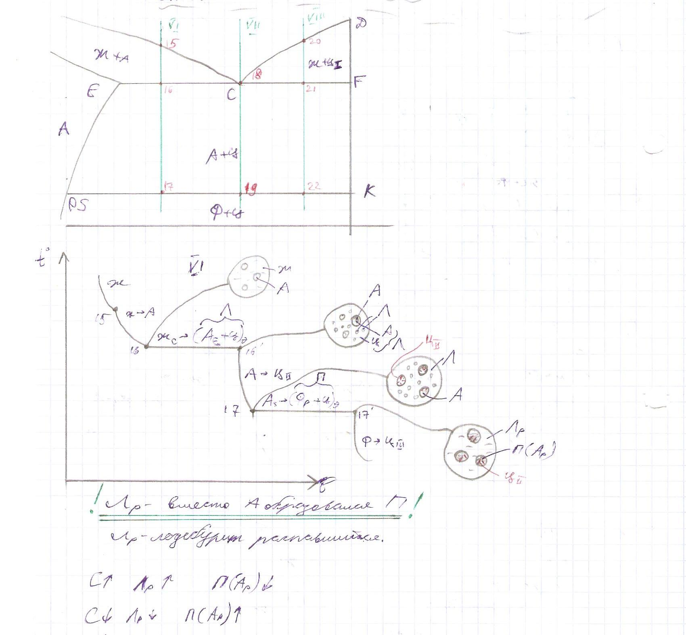
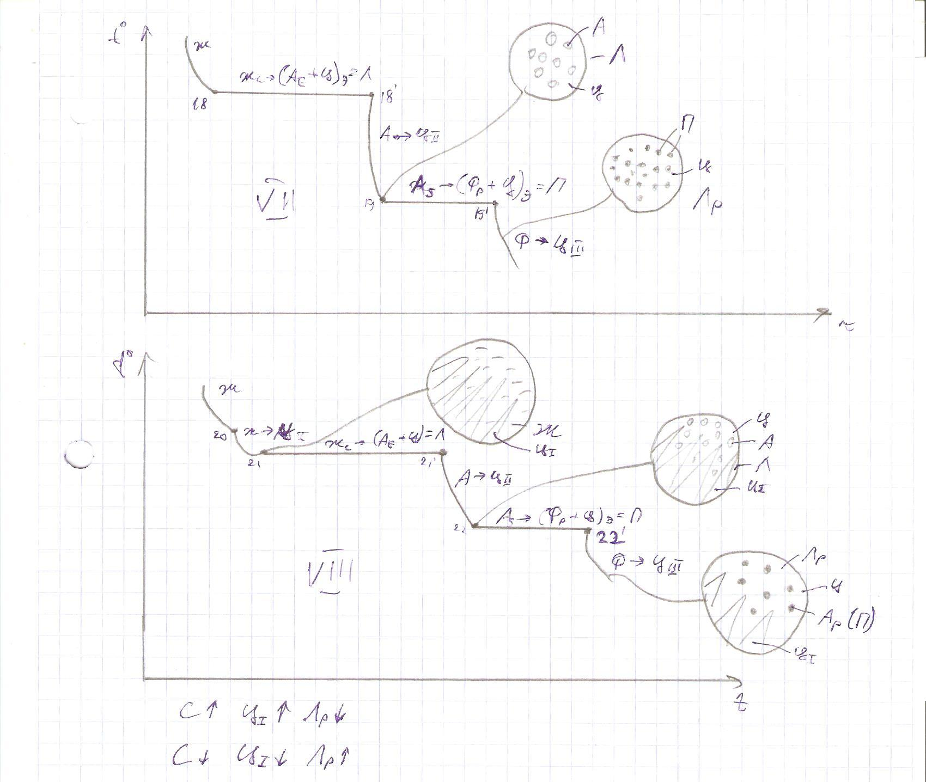
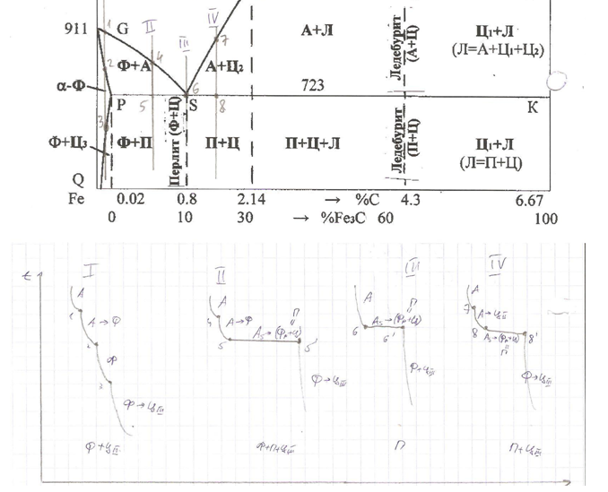
6. Структура простых углеродистых сталей.
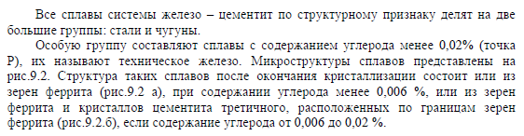
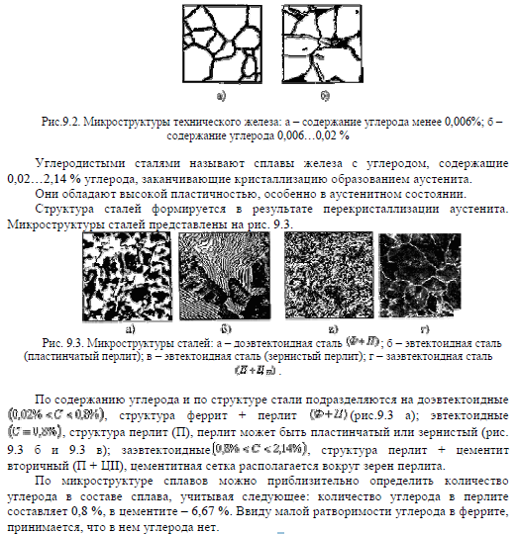

7. Влияние углерода на свойства стали
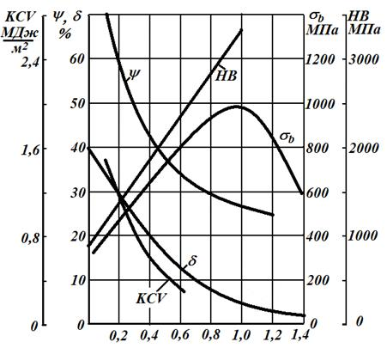
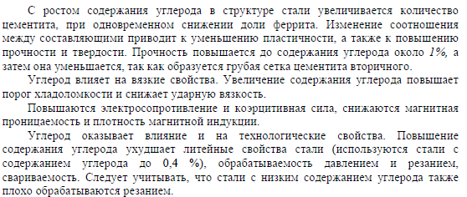
8. Влияние примесей на свойства стали
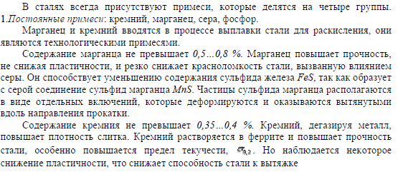

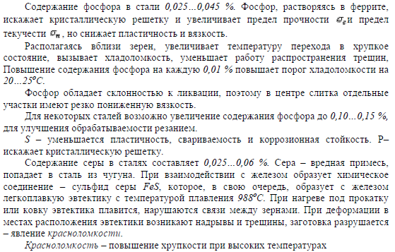
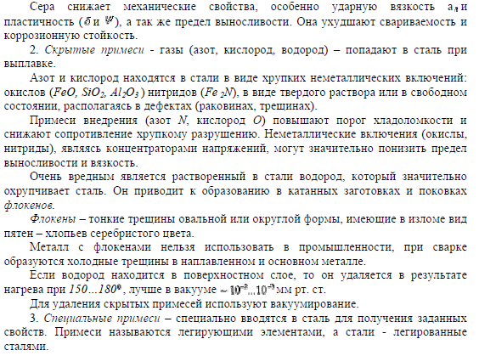

9. Углеродистые стали общего назначения.
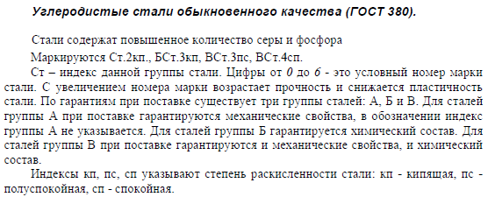
10. Нагортованная сталь.
Наклёп (нагартовка) — упрочнение металлов и сплавов вследствие изменения их структуры и фазового состава в процессе пластической деформации при температуре ниже температуры рекристаллизации.
Широкое применение в народном хозяйстве имеют проволока, а также другие виды изделий тонких сечений (тонкий лист, лента, цельнотянутые трубы и др. профили).
Эти виды изделий изготавливают на металлургических заводах прокаткой, прессованием, волочением в холодном состоянии. В результате такой обработки металл получает наклеп, который может быть снят последующим рекристаллизационным отжигом.
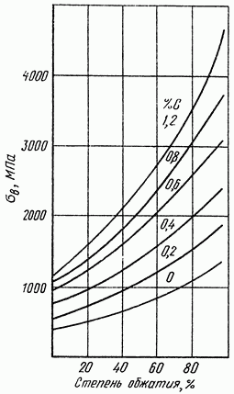 | Рис. 158. Влияние степени обжатия на прочность проволоки с различным содержанием углерода
Для отожженного состояния механические свойства определяются главным образом составом стали, и в первую очередь содержанием углерода.
Для нагартованного состояния свойства будут сильно зависеть от степени наклепа (степени обжатия) (рис. 158). При максимальном наклепе (обжатие высокоуглеродистой стали достигается прочность, превышающая 4000 МПа. Очевидно, что после такой степени обжатия проволока получается очень тонкой. Действительно, рекордные значения прочности получены были лишь на проволоке 0,1 мм из высокоуглеродистой стали после значительных обжатий
Нагартованную проволоку тонких сечений после значительных степеней обжатия используют для изготовления канатов и тросов. Обычно для этой цели применяют сталь с 0,6-0,8 % С, которая после обжатия 80—90 % получает прочность 1800—3000 МПа.
Чтобы получить такую степень обжатия, материал проволоки должен хорошо деформироваться. Оказывается, что это достигается лишь при условии, если исходная структура представляет собой тонкопластинчатый перлит, получаемый особой обработкой в свинцовых (или соляных) расплавленных ваннах. Это так называемое патентирование, представляющее собой разновидность изотермической закалки (см. ниже).
Конкретные технические условия и стандарты определяют свойства, состав, допуски и размеры, состояние поверхности и другие требования для проволоки и различных полуфабрикатов (труб, листов, ленты), получаемых методом холодной пластической деформации.
11. Строение, свойства и маркировка белых чугунов.
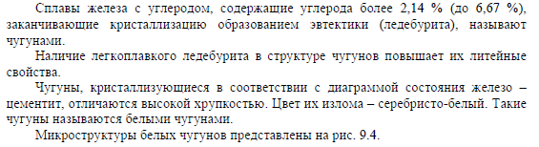
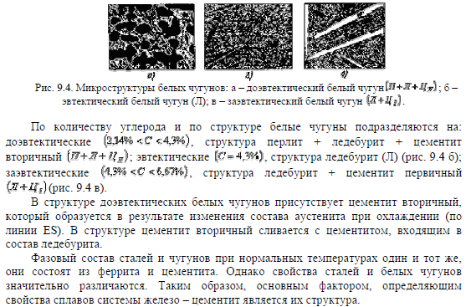
12. Строение, свойства и маркировка серых чугунов.
Серый чугун. Такое название чугун получил по виду излома, который имеет серый цвет. В структуре серого чугуна имеется графит, количество, формы и размеры которого изменяются в широких пределах. Таким образом, в сером чугуне имеется графит, а в белом его нет.
В микроструктуре чугуна следует различать металлическую основу и графитные включения.
По строению металлической основы чугун разделяют на:
перлитный чугун (рис. 164, а). Структура его состоит из перлита с включениями графита (на рис. 164, а графит в виде прожилок; типично для серого чугуна). Как известно, перлит содержит 0,8%С, следовательно, это количество углерода в сером перлитном чугуне находится в связанном состоянии (т. е. в виде Fe₃C), остальное коли чество находится в свободном виде, т. е. в форме графита;
феррито-перлитный чугун (рис. 164, б). Структура этого чугуна состоит из феррита + перлит и включения веретенообразного графита. В этом чугуне количество связанного углерода меньше 0,8%С
ферритный чугун (рис. 164, в). В этом чугуне металлической основой является феррит, и весь углерод, имеющийся в сплаве, присутствует в форме графита (на фотографии в виде хлопьев углерода отжига).
Из рассмотрения структур указанных трех видов чугуна можно заключить, что их металлическая основа похожа на структуру эвтектоидной стали, доэвтектоидной стали и железа.
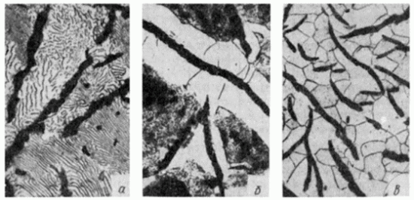
Рис. 164. Микроструктура серого чугуна: а — перлитного, Х200; б — феррито-перлитного, x100; в — ферритного, x100
Следовательно, по структуре серые чугуны отличаются от стали только тем, что в чугунах имеются графитные включения, предопределяющие специфические свойства чугунов.
Графит в чугунах может быть в четырех основных формах:
пластинчатый графит. В обычном сером чугуне графит образуется в виде лепестков; такой графит называется пластинчатым. На рис. 165, а показана структура обычного ферритного чугуна с прожилками графита; пространственный вид таких графитных включений показан на рис. 166, а (видно пересечение пластинчатых включений плоскостью шлифа);
вермикулярный графит — в виде червеобразных прожилок (рис. 165, г);
шаровидный графит. В современных так называемых высокопрочных чугунах, выплавленных с присадкой небольшого количества магния (или церия), графит приобретает форму шара.
На рис. 165,б показана микроструктура серого чугуна с шаровидным графитом, а на рис. 166,б фотография графитного включения;
хлопьевидный графит. Если при отливке получить белый чугун, а затем, используя неустойчивость цементита, с помощью отжига разложить его, то образующийся графит приобретает компактную, почти равноосную, но не округлую форму.
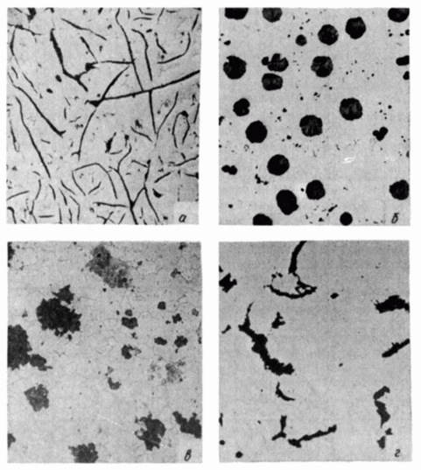 | Такой графит называется хлопьевидным или углеродом отжига. Микроструктура чугуна с хлопьевидным графитом показана на рис. 165, в. В практике чугун с хлопьевидным графитом называют ковким чугуном.  Таким образом, чугун с пластинчатым графитом называют обычным серым чугуном. с червеобразным графитом — серым вермикулярным; чугун с шаровидным графитом — высокопрочным чугуном и чугун с хлопьевидным графитом — ковким чугуном.  На схемах структур (рис. 167) обобщается описанная выше классификация чугуна по строению металлической основы и форме графита.
Рис. 165. (см. скан) Формы графита в чугуне: а — пластинчатой (обычный серый чугун), X 100: б - шаровидной (высокопрочный чугун), X 200: в — хлопьевидной (ковкий чугун), х100; г — вермикулярной, , х100

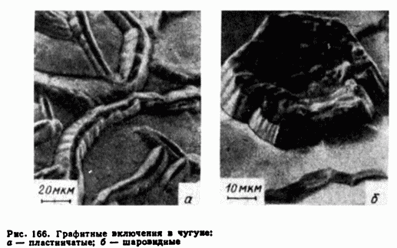
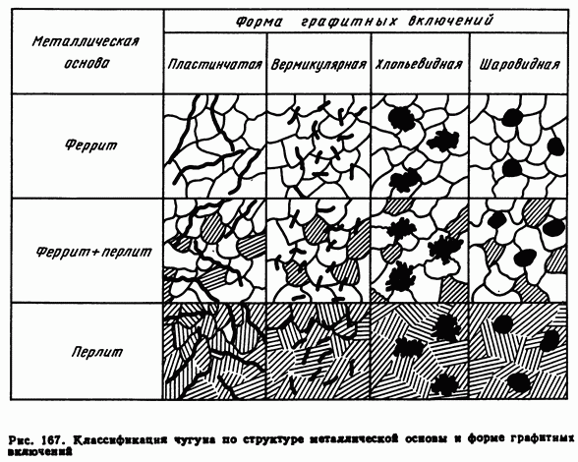
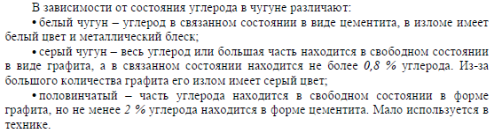
13. Процесс графитизации
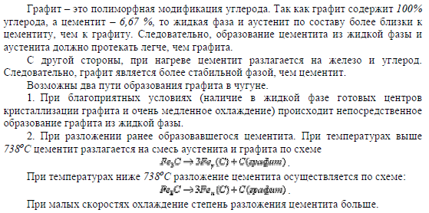
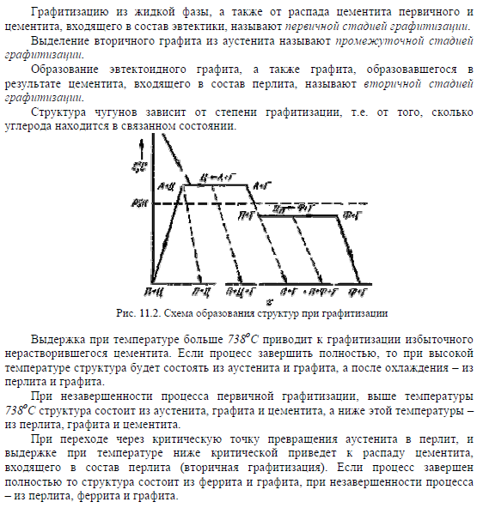

Основы термической обработки
14. Классификация видов термической обработки
Изменение свойств сплава, которое создается в результате термической обработки, должно быть остаточным, иначе в термической обработке не было бы никакого смысла.
Для изменения свойств сплава необходимо, чтобы в сплаве в результате термической обработки произошли остающиеся изменения, обусловленные в первую очередь фазовыми превращениями.
Все виды термической обработки можно разделить на четыре основные группы.
Первая группа. Предшествующая обработка может привести металл в неустойчивое состояние. Так, холодная пластическая деформация создает наклеп — искажение кристаллической решетки. При затвердевании — не успевают протекать диффузионные процессы, и состав металла даже в объеме одного зерна оказывается неоднородным. Быстрое охлаждение или неравномерное приложение напряжений делает неравномерным распределение упругой деформации. Неустойчивое состояние при комнатной температуре сохраняется долго, так как теплового движения атомов при комнатной температуре недостаточно для перехода в устойчивое состояние.
Нагрев (увеличение тепловой подвижности атомов) приводит к тому, что процессы, приводящие металл в устойчивое состояние (снятие напряжений, уменьшение искажений кристаллической решетки,рекристаллизация, диффузия), достигают заметных скоростей.
Термическая обработка, заключающаяся в нагреве металла, который в результате какой-то предшествующей обработки получил неустойчивое состояние, и приводящая его в более устойчивое состояние, называется отжигом.
Если в сплавах при нагреве происходит фазовое превращение (аллотропическое превращение, растворение второй фазы и т. д.), то нагрев выше некоторой критической температуры вызывает
изменение в строении сплава. При последующем охлаждении произойдет обратное превращение. Если охлаждение достаточно медленное, то превращение будет полное и фазовый состав будет соответствовать равновесному состоянию.
Существуют два вида отжига. Если сплав не имеет фазовых превращений, то любой нагрев сплава с неравновесной структурой приводит сплав в более равновесное состояние. Такой отжиг называется отжигом первого рода. Если у сплава есть фазовое превращение, то нагрев сплава с неравновесной структурой (но не обусловленной закалкой) выше температуры фазовых превращений с последующим медленным охлаждением приводит сплав в более равновесное состояние. Такая обработка тоже относится к отжигу, но классифицируется как отжиг второго рода или фазовая перекристаллизация.
Вторая группа. Если в сплаве при нагреве происходят фазовые изменения, то полнота обратного (при охлаждении) превращения зависит от скорости охлаждения. Теоретически можно себе представить такие условия охлаждения, при которых обратное превращение вовсе не произойдет, и при комнатной температуре в результате быстрого охлаждения зафиксируется состояние сплава, характерное для высоких температур. Такая операция называется закалкой. Во многих случаях закалка не фиксирует совсем (или фиксирует не полностью) состояние сплава, устойчивое при высоких температурах. Поэтому предельный случай закалки, когда состояние сплава, характерное для высоких температур, фиксируется, называется истинной закалкой, в отличие от закалки в более широком смысле, когда фиксируется не состояние сплава при высокой тем пературе, а некоторая его стадия структурного превращения, при которой в сплаве не достигнуто еще равновесное состояние.
Закалка бывает объемной (под закалку нагревают насквозь все изделие) и поверхностной (осуществляют местный, чаще поверхностный) нагрев.
Между закалкой и отжигом второго рода есть общее. И в том, и в другом случае сплав нагревается выше температуры фазового превращения, и окончательное строение приобретает в результате превращения при последующем охлаждении. Однако между обоими видами имеется и принципиальная разница. При отжиге второго рода цель охлаждения — приближение сплава к равновесному состоянию, поэтому охлаждение проводят медленно. При закалке охлаждение быстрое, чтобы отдалить структурное состояние сплава от равновесного.
Третья группа. Состояние закаленного сплава характеризуется неустойчивостью. Даже без всякого температурного воздействия в сплаве могут происходить процессы, приближающие его к равновесному состоянию. Нагрев сплава, увеличивающий подвижность атомов, способствует этим превращениям. При повышении температуры закаленный сплав все больше приближается к равновесному состоянию. Такая обработка, т. е. нагрев закаленного сплава, но ниже температуры равновесных фазовых превращений,
называется отпуском. И при отжиге первого рода, как и при отпуске, сплав приближается к структурному равновесию. В обоих случаях начальную стадию характеризует неустойчивое состояние, только для отжига первого рода оно было результатом предварительной обработки, при которой, однако, не былофазовых превращений, а для отпуска — предшествовавшей закалкой. Таким образом, отпуск — вторичная операция, осуществляемая всегда после закалки. Отпуск иногда называют старением. В одних случаях старением называют длительный низкотемпературный нагрев, объединяя при этом отжиг 1 рода и отпуск, в других — нагрев закаленной стали называют отпуском, а нагрев закаленных сплавов цветных металлов — старением. Сейчас рекомендуют такое разграничение отпуска и старения: отпуск — это нагрев закаленного сплава, имеющего фазовые превращения; старение — это нагрев закаленного сплава, не имеющего фазовых превращений. В этом случае закаленное состояние характеризуется пересыщением твердого раствора. Дадим краткое определение основных видов термической обработки.
Отжиг — термическая операция, состоящая в нагреве металла, имеющего неустойчивое состояние в результате предшествовавшей обработки, и приводящая металл в более устойчивое состояние.
Закалка — термическая операция, состоящая в нагреве выше температуры превращения с последующим достаточно быстрым охлаждением для получения структурно неустойчивого состояния сплава.
Отпуск — термическая операция, состоящая в нагреве закаленного сплава ниже температуры превращения для получения более устойчивого структурного состояния сплава.
Кроме этих основных видов термической обработки, имеются еще два принципиально отличных способа, представляющих сочетание термической обработки с металлургией или механической технологией.
Способность металлов растворять различные элементы позволяет при повышенных температурах атомам вещества, окружающего поверхность металла, диффундировать внутрь его, создавая поверхностный слой измененного состава. При этой обработке изменяется не только состав, но и структура поверхностных слоев, а иногда сердцевины. Такая обработка называется химико-термической обработкой (ХТО). К этому виду химико-термической обработки относится как бы обратный процесс — удаление элементов путем подбора соответствующих сред. Диффузионная подвижность неметаллов (С, N, О, Н, В) существенно отлична от подвижности металлов, поэтому химико-термическую обработку подразделяют на диффузионное насыщение неметаллами и металлами.
Обработка по этому виду одновременно принадлежит двум разделам технологии металла, так как при химико-термической обработке направленно изменяется и состав металла, и его структура.
В последнее время применение получает обработка, в которой в едином технологическом процессе сочетаются деформация и структурные превращения. Такая обработка получила название деформационно-термическая. Очевидно, в данном случае имеем объединение механической технологии и термической обработки.
Существенное значение имеет и такой факт, когда осуществляется пластическая деформация до или после превращения. Для того, чтобы разделить эти процессы, деформационно-термическую обработку разделяют на термомеханическую обработку ТМО (деформация осуществляется до превращения) и механико-термическую обработку МТО (деформация осуществляется после превращения). Таким образом, к трем основным видам термической обработки (отжиг, закалка, отпуск) должны быть добавлены две сложные обработки:
химико-термическая обработка — нагрев сплава в соответствующих химических реагентах для изменения состава и структуры поверхностных слоев:
деформационно-термическая обработка — деформация и последующая термическая обработка, сохраняющая в той или иной форме результаты наклепа.
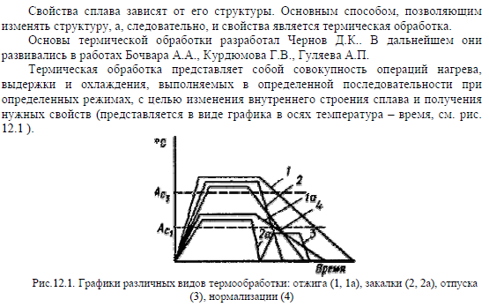
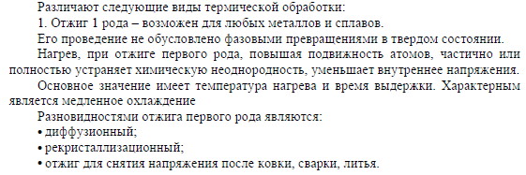
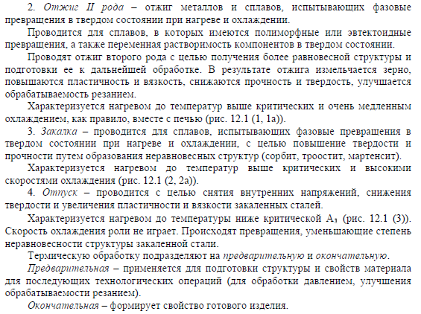

15. Термическая обработка сталей
Если основой при рассмотрении термической обработки сплавов является соответствующаядиаграмма состояния, то очевидно, что основой для изучения термической обработки стали является диаграмма железо — углерод. Поскольку мы рассматриваем термическую обработку стали, то нам интересны только сплавы с концентрацией до 2 % С и соответственно область на диаграмме железо—углерод с концентрацией углерода до 2 (точнее до 2,14 % С).
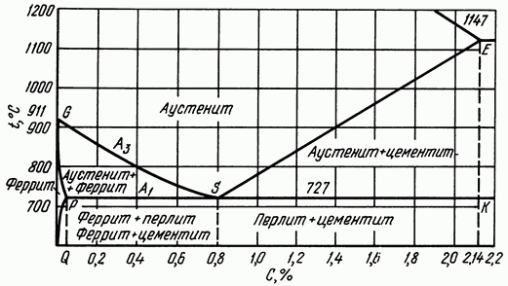
Рис. 172. «Стальной» участок диаграммы Fe-C
Естественно, что верхней температурной границей при термической обработке является линия солидуса, поэтому процессы первичной кристаллизации и, следовательно, верхняя часть диаграммы для нас в данном случае не имеют большого значения.
Участок диаграммы железо—углерод, который будем рассматривать, изображен на рис. 172.
Приведем общепринятые обозначения критических точек.
Критические точки обозначаются буквой А.
Нижняя критическая точка, обозначаемая A₁ лежит на линии PSK и соответствует превращению аустенит -перлит. Верхняя критическая точка A₃ лежит на линии GSE и соответствует началу выпадения или концу растворения феррита в доэвтектоидных сталях или цементита (вторичного) в заэвтектоидных сталях.
Чтобы отличить критическую точку при нагреве от критической точки при охлаждении, рядом с буквой А ставят букву с, в первом случае, r — во втором.
Следовательно, критическая точка превращения аустенита в перлит обозначается Ar₁ а перлит в аустенит Ac₁ ;начало выделения феррита из аустенита обозначается Ar_{3,} a конец растворения феррита в аустените Ac₃. Начало выделения вторичного цементита из аустенита обозначается также Ar₃ а конец растворения вторичного цементита в аустените — Ac₃ (эту точку часто обозначают A_{cm})
Ниже дана характеристика основных видов термической обработки стали в соответствии с приведенной классификацией в п.2.
Отжиг — фазовая перекристаллизация, заключающаяся в нагреве выше Ac₃ с последующим медленным охлаждением. При нагреве выше Ac₁ но ниже Ac₃ полная перекристаллизация не произойдет; такая термическая обработка называется неполным отжигом. При отжиге состояние стали приближается к структурно равновесному; структура стали после отжига: перлит + феррит, перлит или перлит + цементит.
Если после нагрева выше Ac₃ провести охлаждение на воздухе, то это будет первым шагом к отклонению от практически равновесного структурного состояния. Такая термическая операция называется нормализацией.
Закалка — нагрев выше критической точки Ac₃ с последующим быстрым охлаждением. При медленном охлаждении аустенит распадается на феррит + цементит при Ar₁ . С увеличением скорости охлаждения превращение происходит при более низких температурах. Феррито-цементитная смесь по мере снижения Ar₁ становится все более мелко дисперсной и твердой. Если же скорость охлаждения была так велика и переохлаждение было так значительно, что выделение цементита и феррита не произошло, то и распада твердого раствора не происходит, а аустенит (у-твердый раствор) превращается в мартенсит (пересыщенный твердый раствор углерода в а-железе). Неполная закалка — термическая операция, при которой нагрев проводят до температуры, лежащей выше Ac₁ но ниже Ac₃ и в структуре стали сохраняется доэвтектоидный феррит (заэвтектоидный цементит).
Отпуск — нагрев закаленной стали ниже Ac₁
Для стали возможны различные виды химико-термической обработки в зависимости от элемента, диффундирующего в сталь.
Насыщение стали углеродом называется цементацией, азотом — азотированием, алюминием — алитированием, хромом — хромированием и т. д.
Термо-механическая обработка стали — нагрев до аустенитного состояния, деформация стали в аустенитном
состоянии (в стабильном состоянии — выше Ac₃ или в нестабильном переохлажденном состоянии) и окончательное охлаждение с протекающим при этом превращением наклепанного аустенита.
16. Влияние термообработки на свойства сталей.
В результате термической обработки существенно изменяются свойства стали. Наибольшее значение имеют механические свойства.
В отожженном, нормализованном или отпущенном( t_{отп}>400 C) состоянии сталь состоит из пластичного феррита и включений карбидов (цементита). Феррит обладает низкой прочностью и высокой пластичностью, цементит же при нулевом значении
удлинения и сужения имеет высокую твердость (около 800 HB). Более высокое значение прочности и меньшая пластичность сплавов с содержанием углерода выше 0,01% очевидно, объясняется упрочняющим действием карбидных включений. Поскольку пластической деформации (при том или ином виде нагружения) может подвергаться только феррит, упрочняющее действие твердых карбидных включений можно представить следующим образом.
При малом количестве цементитных включений (рис. 221, а) пластическая деформация развивается относительно беспрепятственно, и свойства материала характеризуются невысокой твердостью.
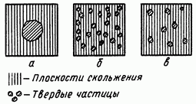 | 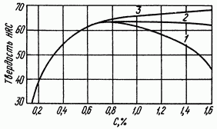
Рис. 221. Влияние твердых частиц на твердость и пластичность | Рис. 222. Твердость стали в зависимости от содержания углерода и температуры закалки: 1 — нагрев выше Ac₃ ; 2 — нагрев только выше Ac₁ (770 °С); 3 — микротвердость мартенсита
Если таких частиц будет больше, например если при термической обработке измельчаются частицы цементита (рис. 221, б), то вокруг этих частиц возникает искажение кристаллической решетки, что препятствует движению дислокаций, и сталь упрочняется. Наоборот, в результате укрупнения этих частиц (рис. 221, в) освободятся некоторые объемы феррита для движения дислокаций, и способность стали к пластической деформации увеличится.

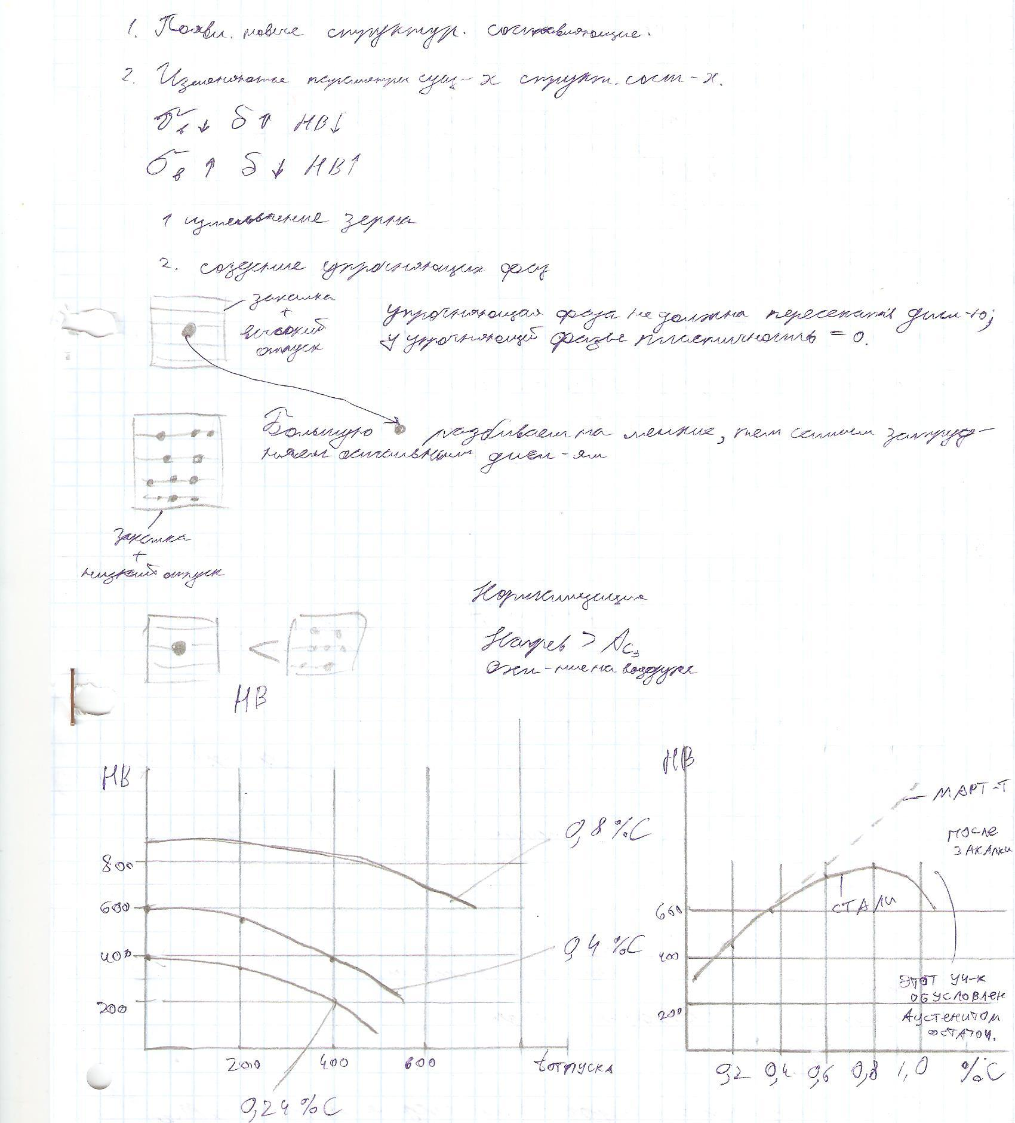

17. Прокаливаемость сталей.
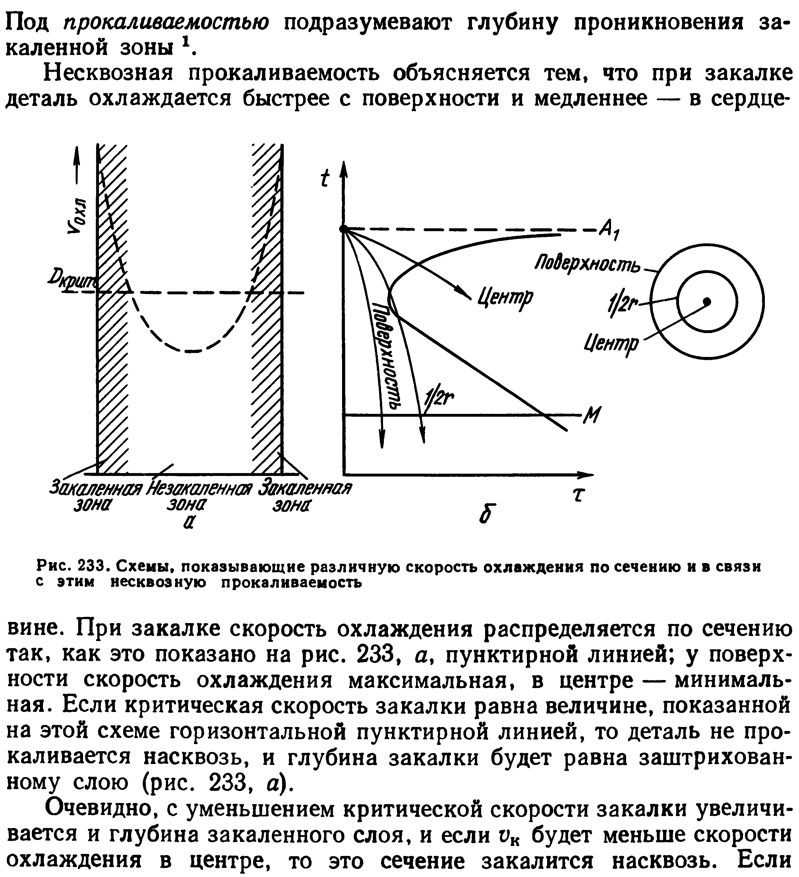
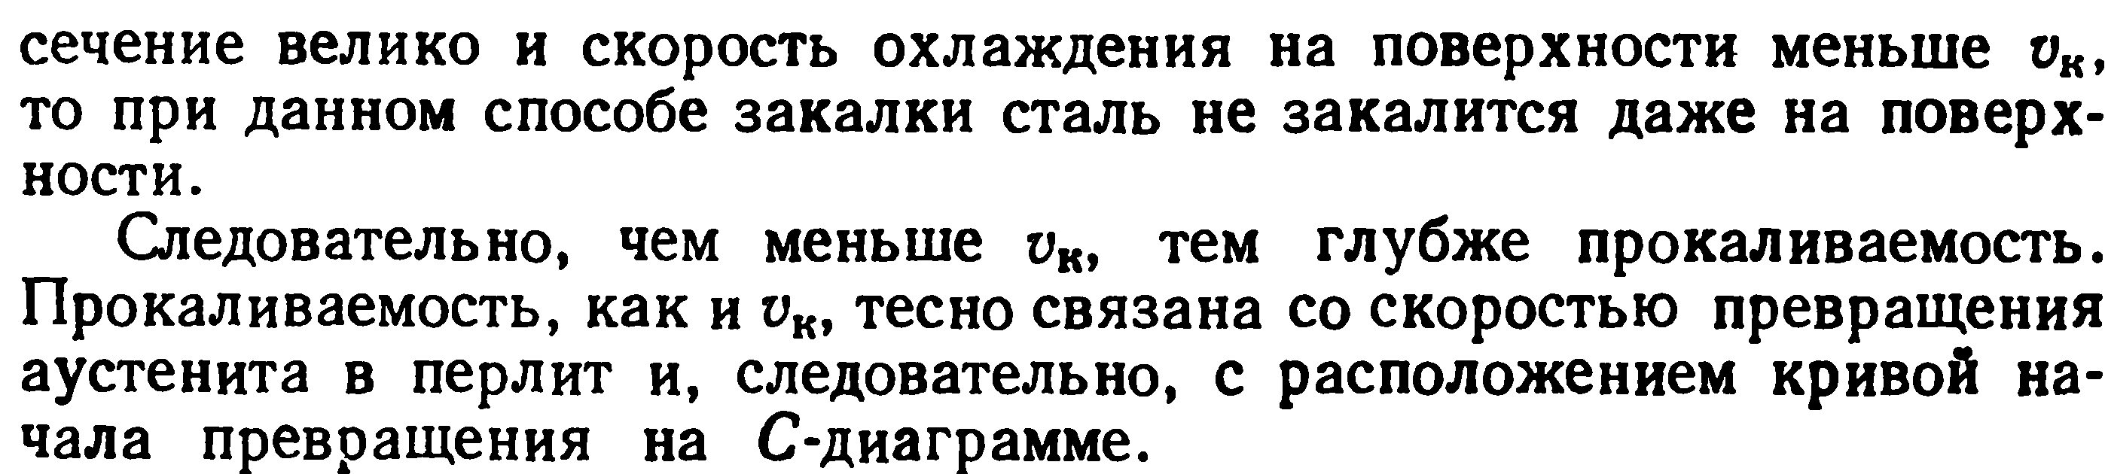

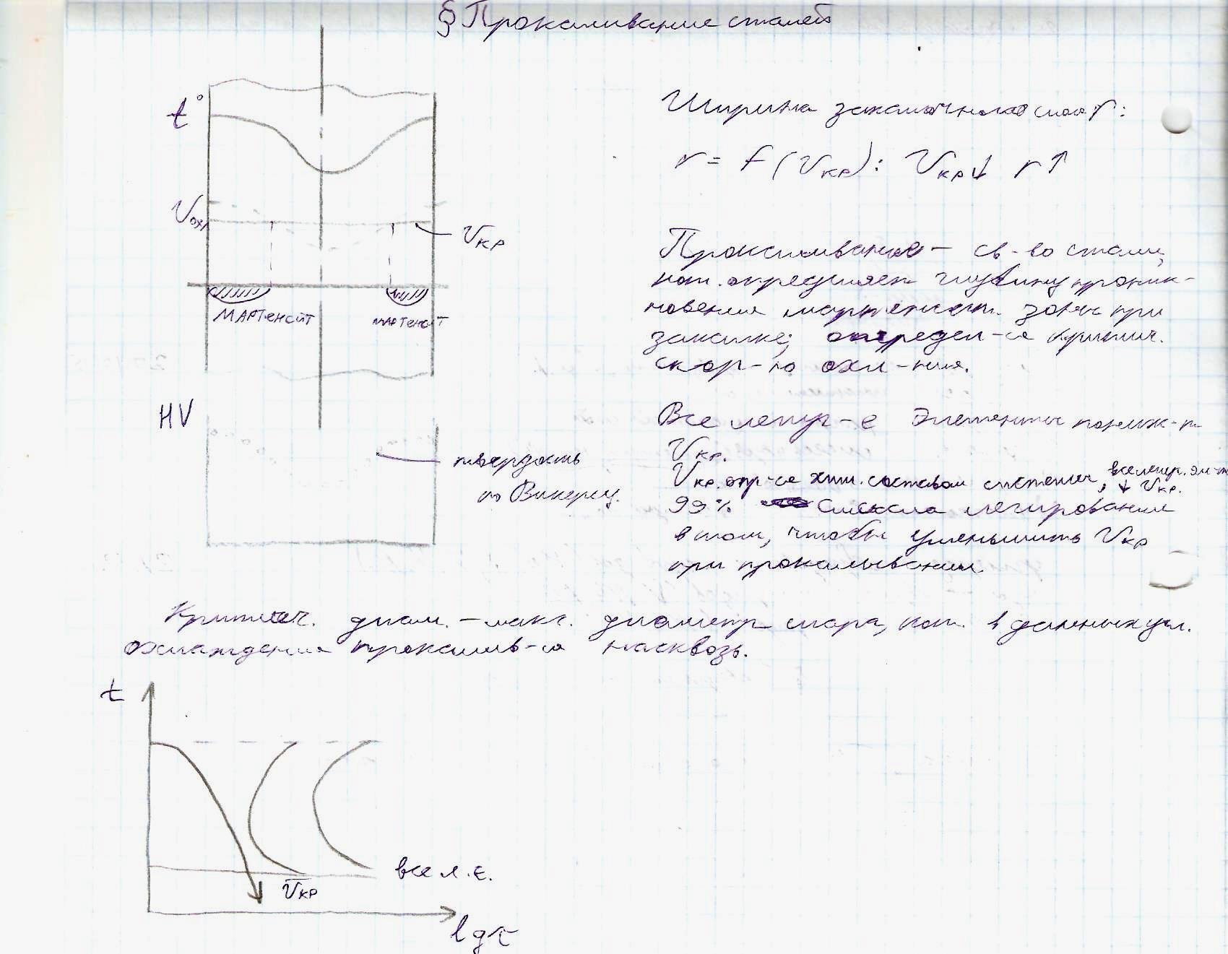

18.Внутренние напряжения в сталях.
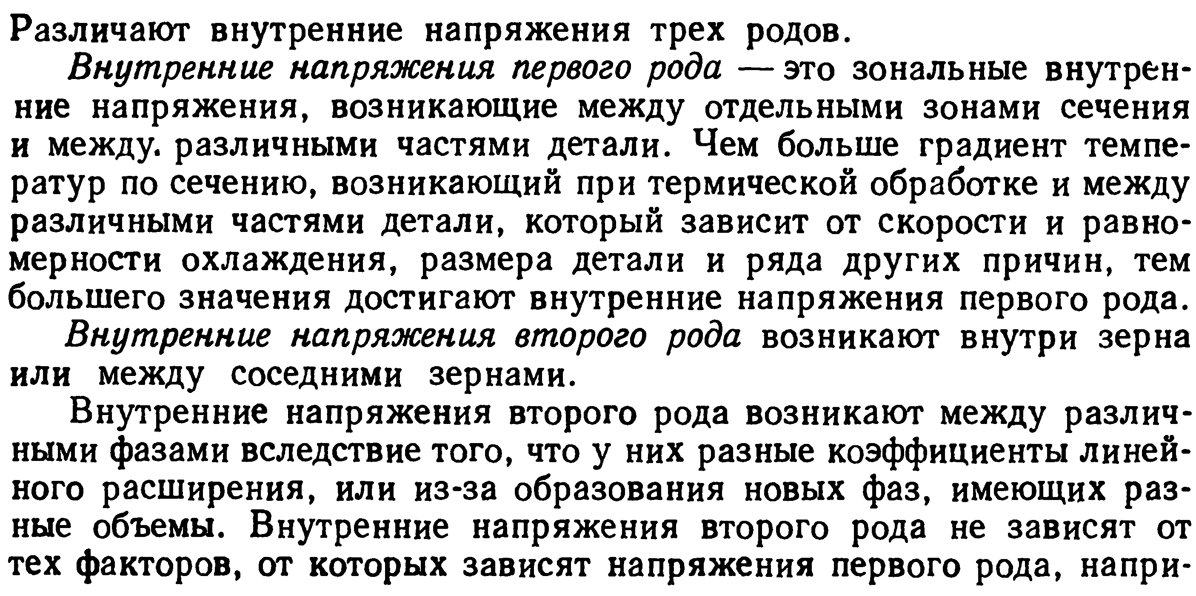

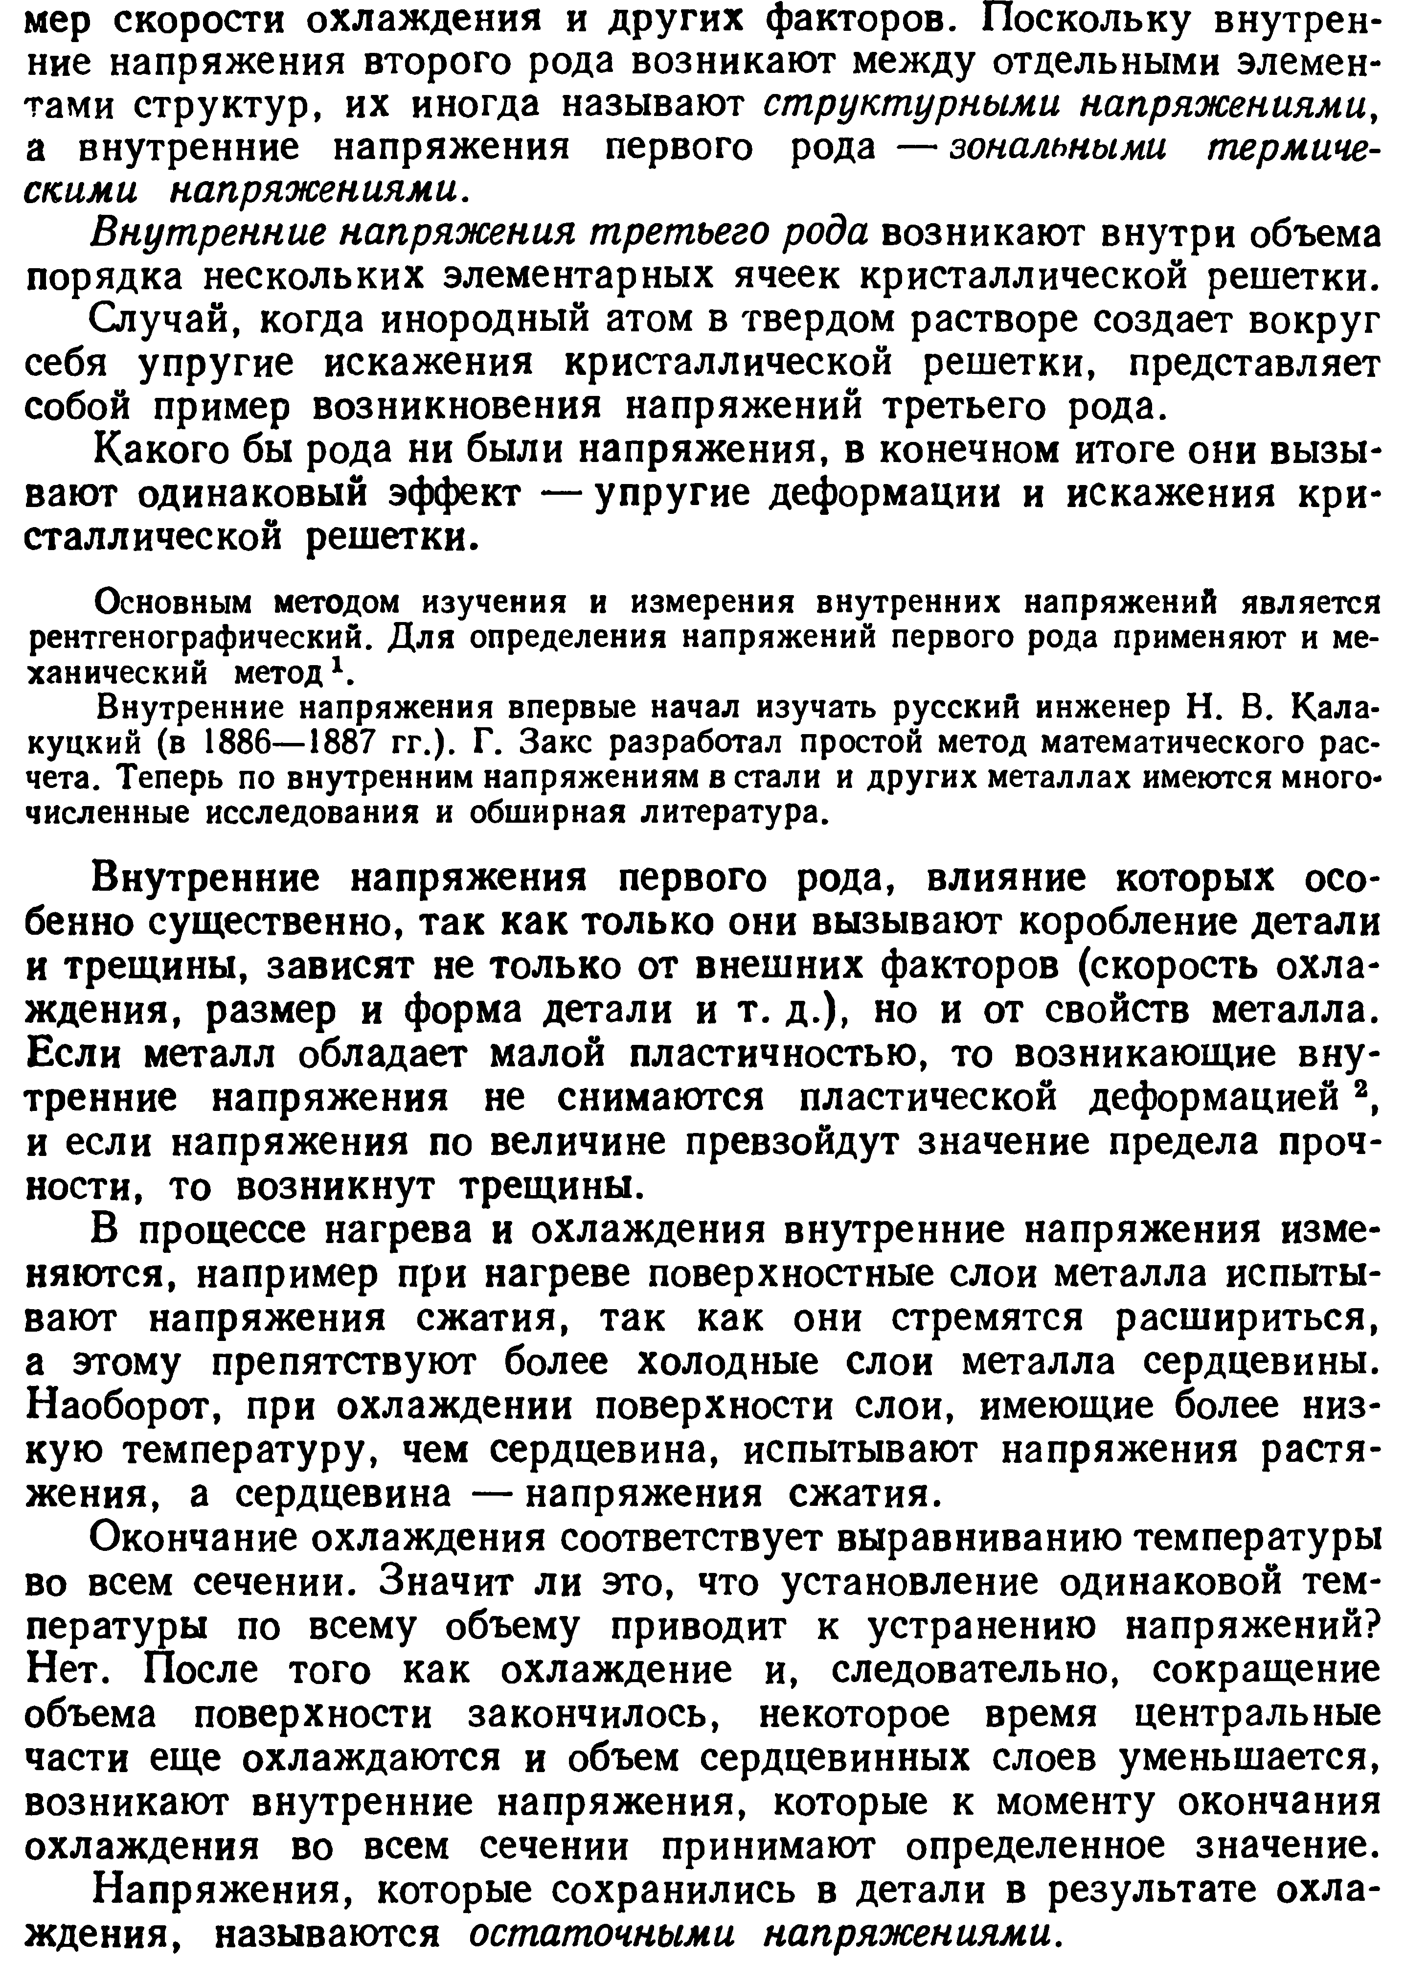

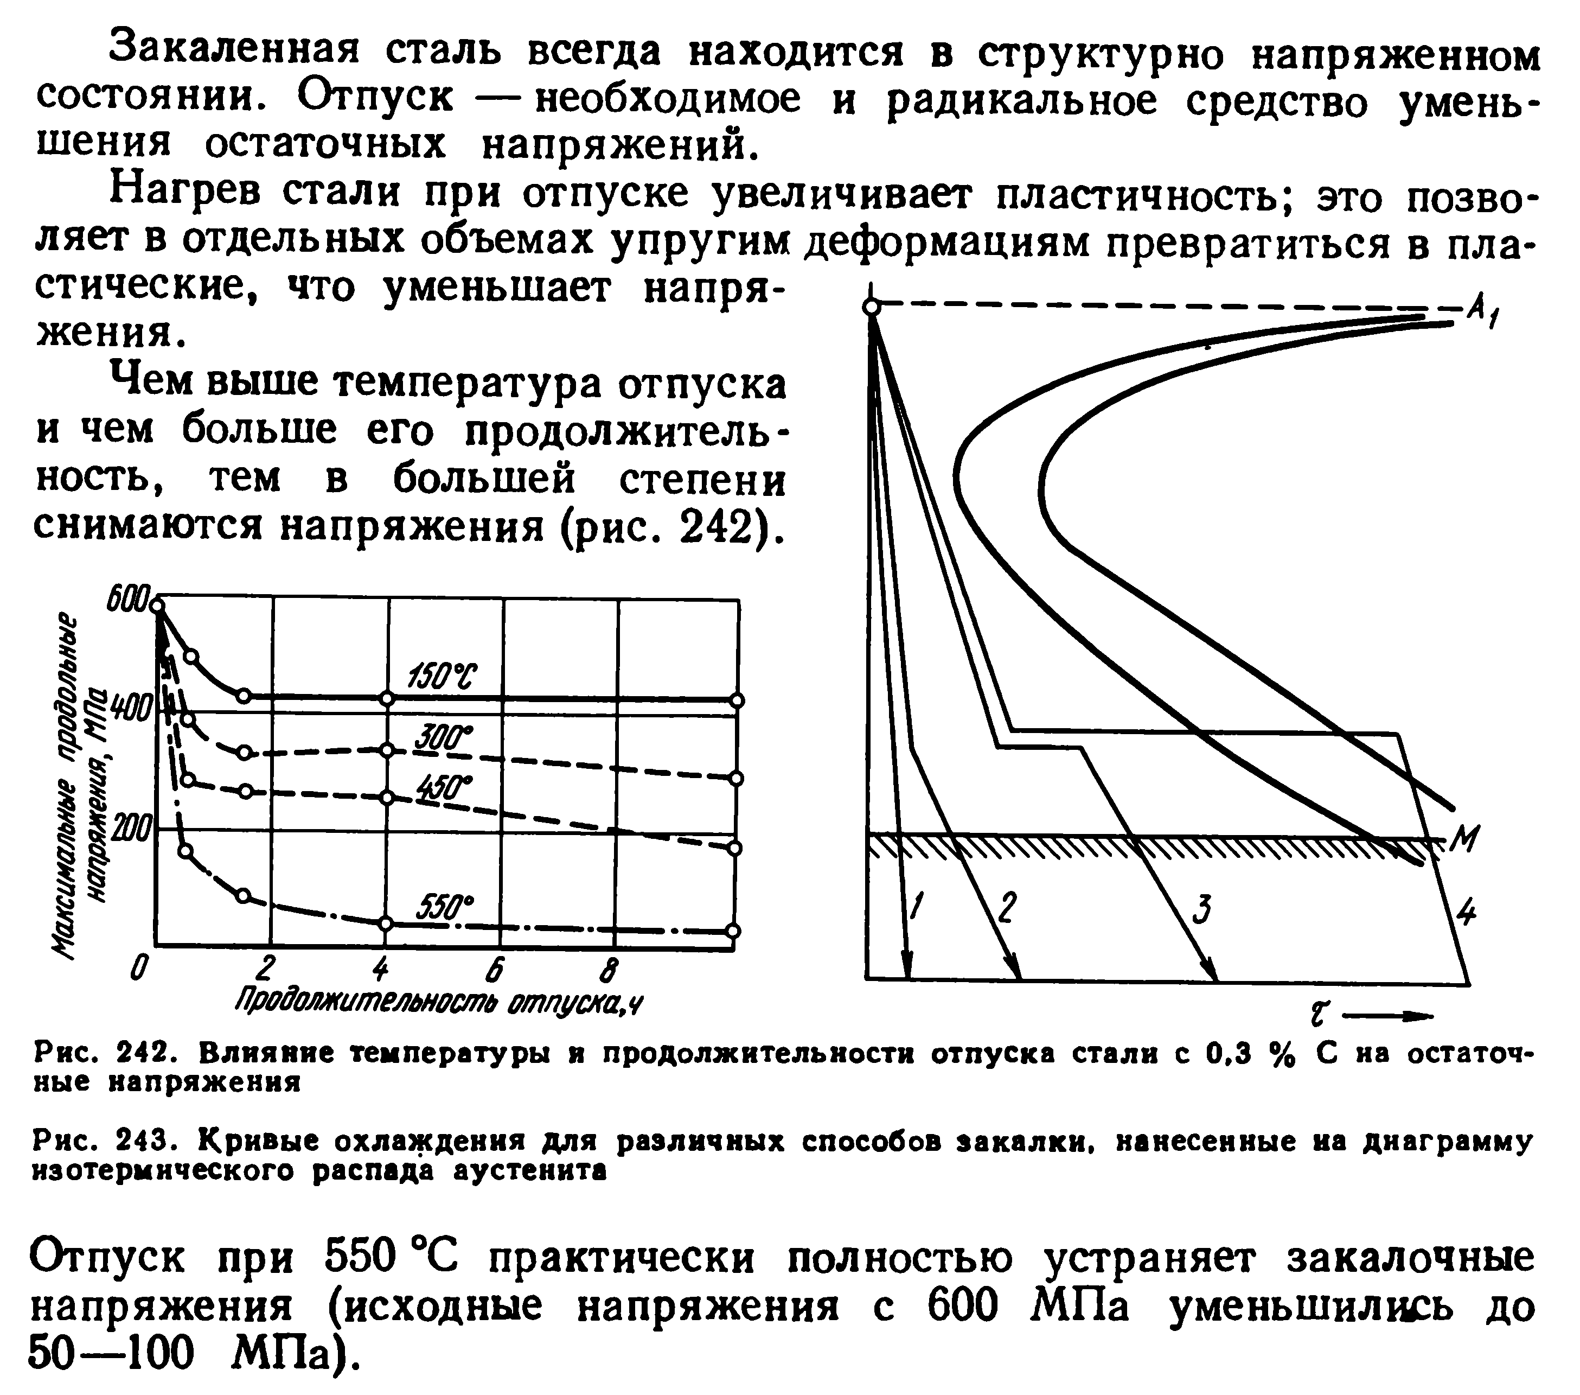
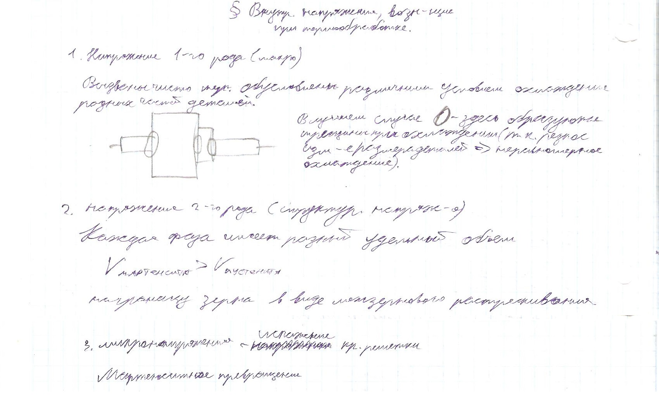

19. Четыре основных превращения при термообработке сталей.
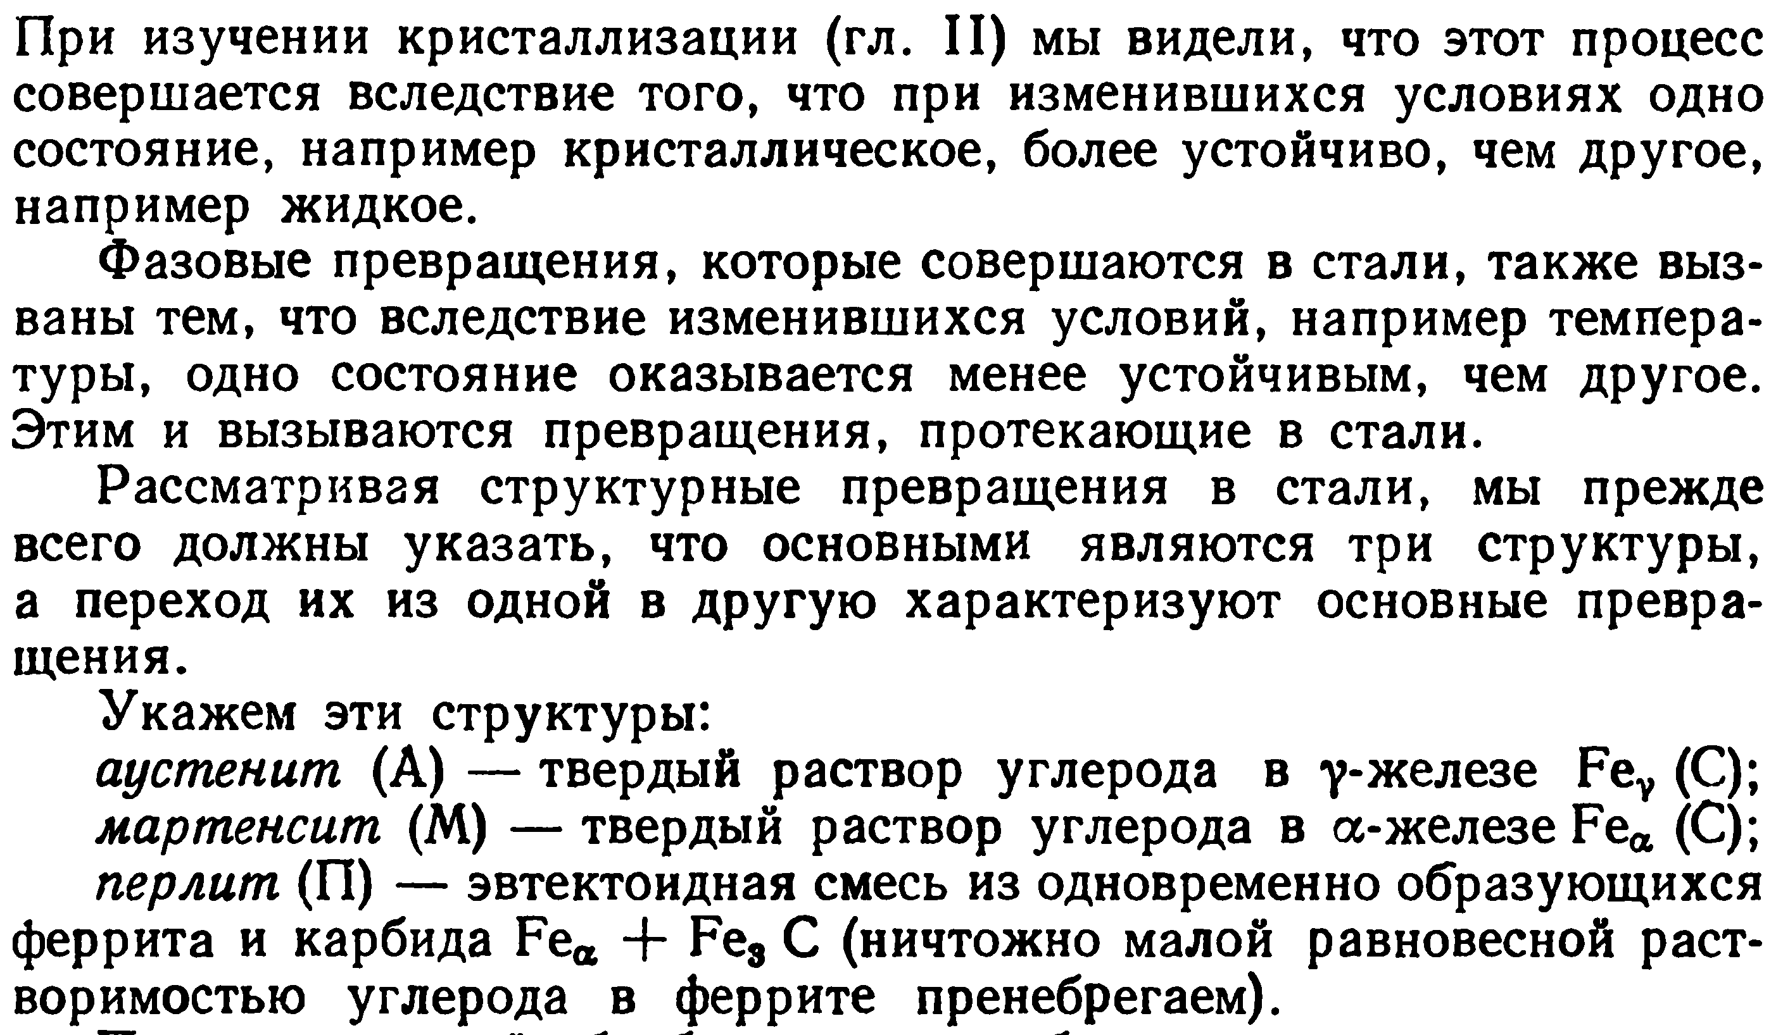

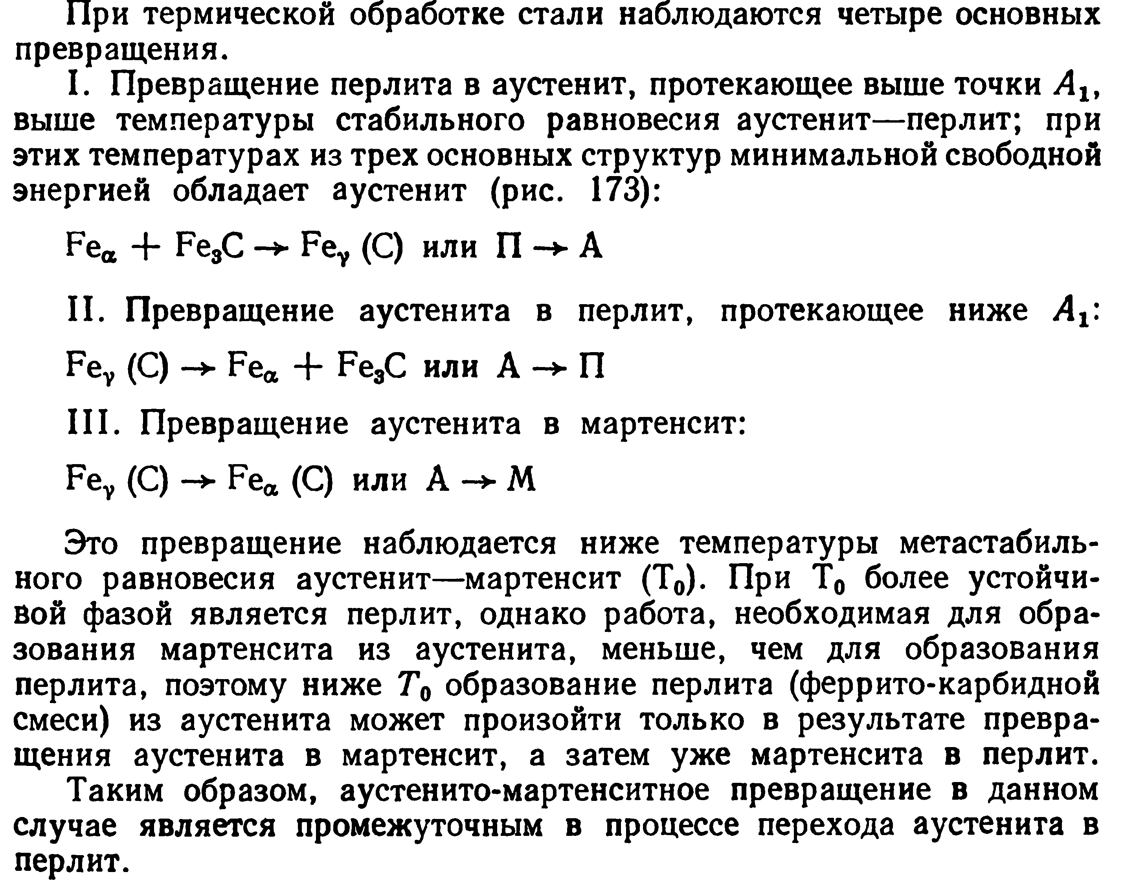
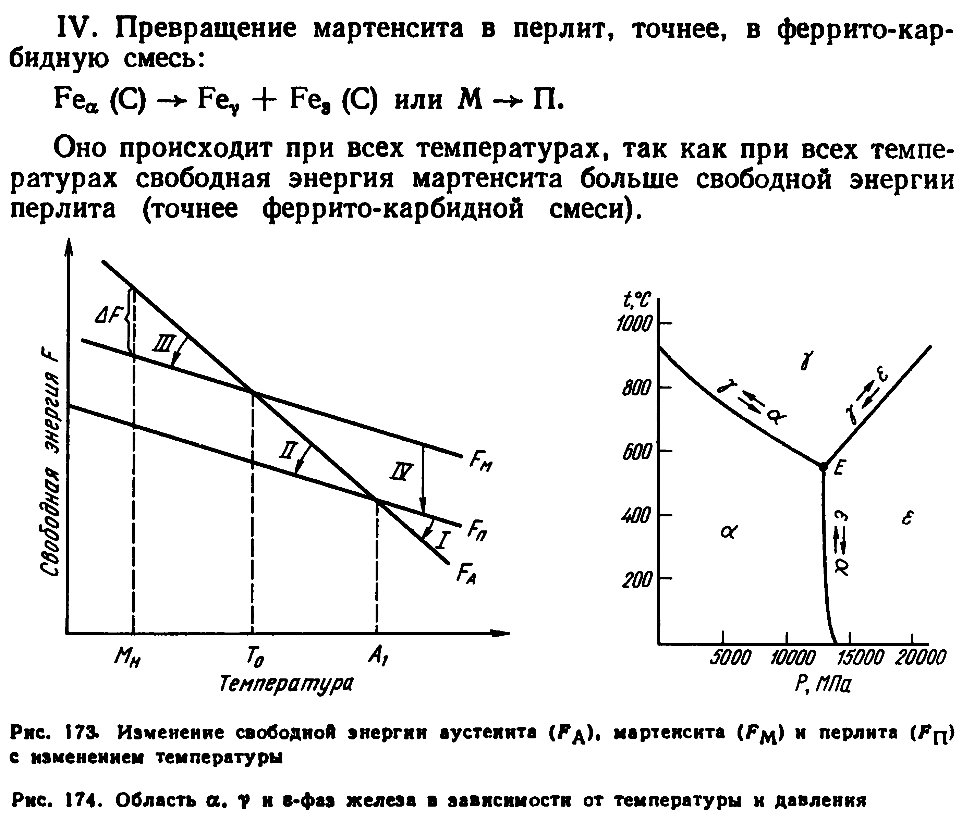
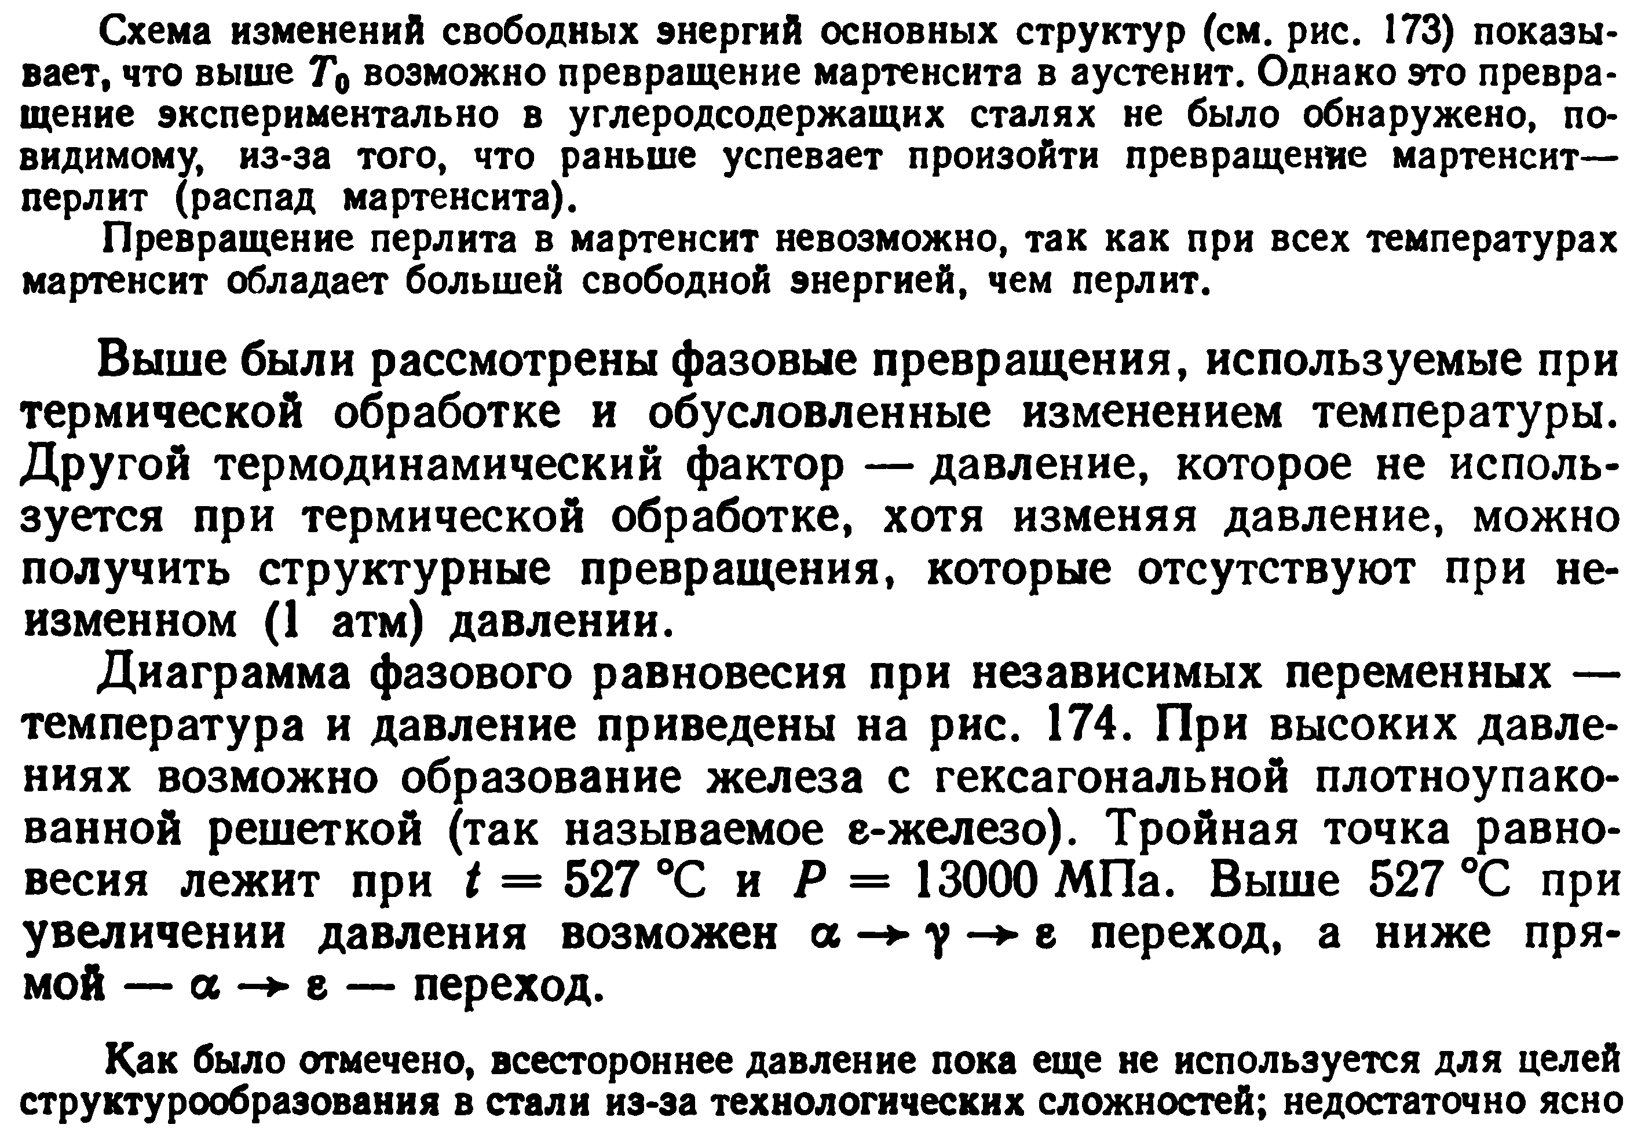
20. Процесс образования аустенита
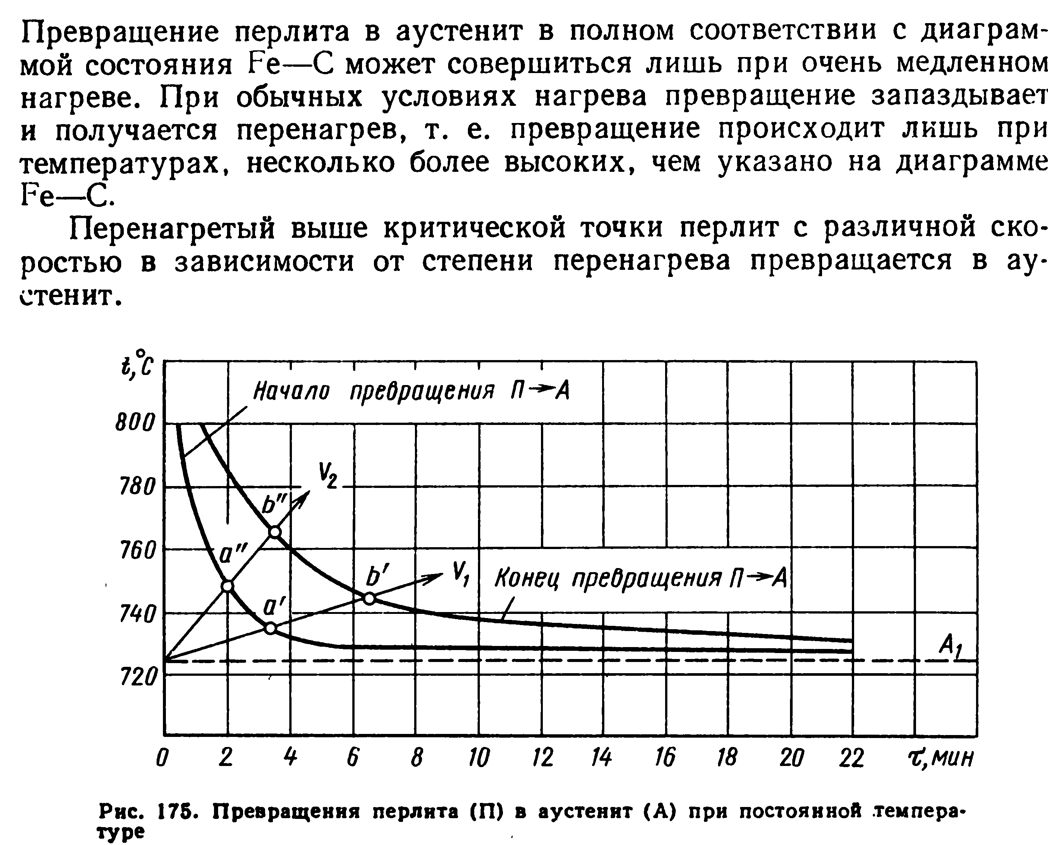
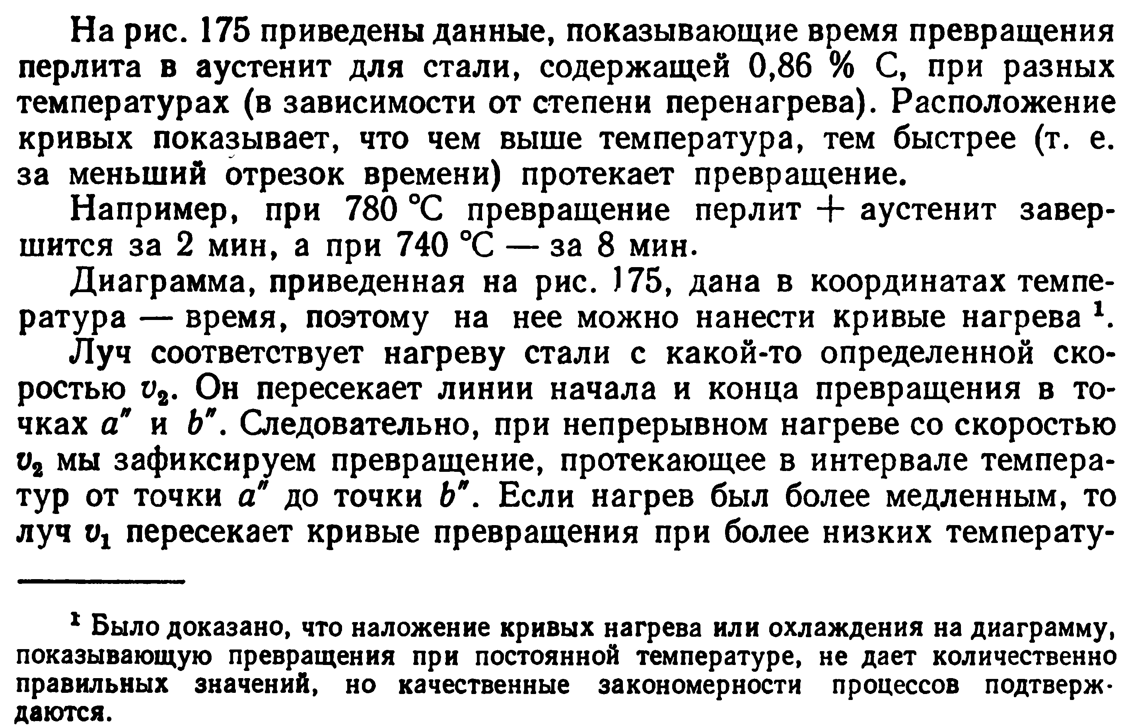

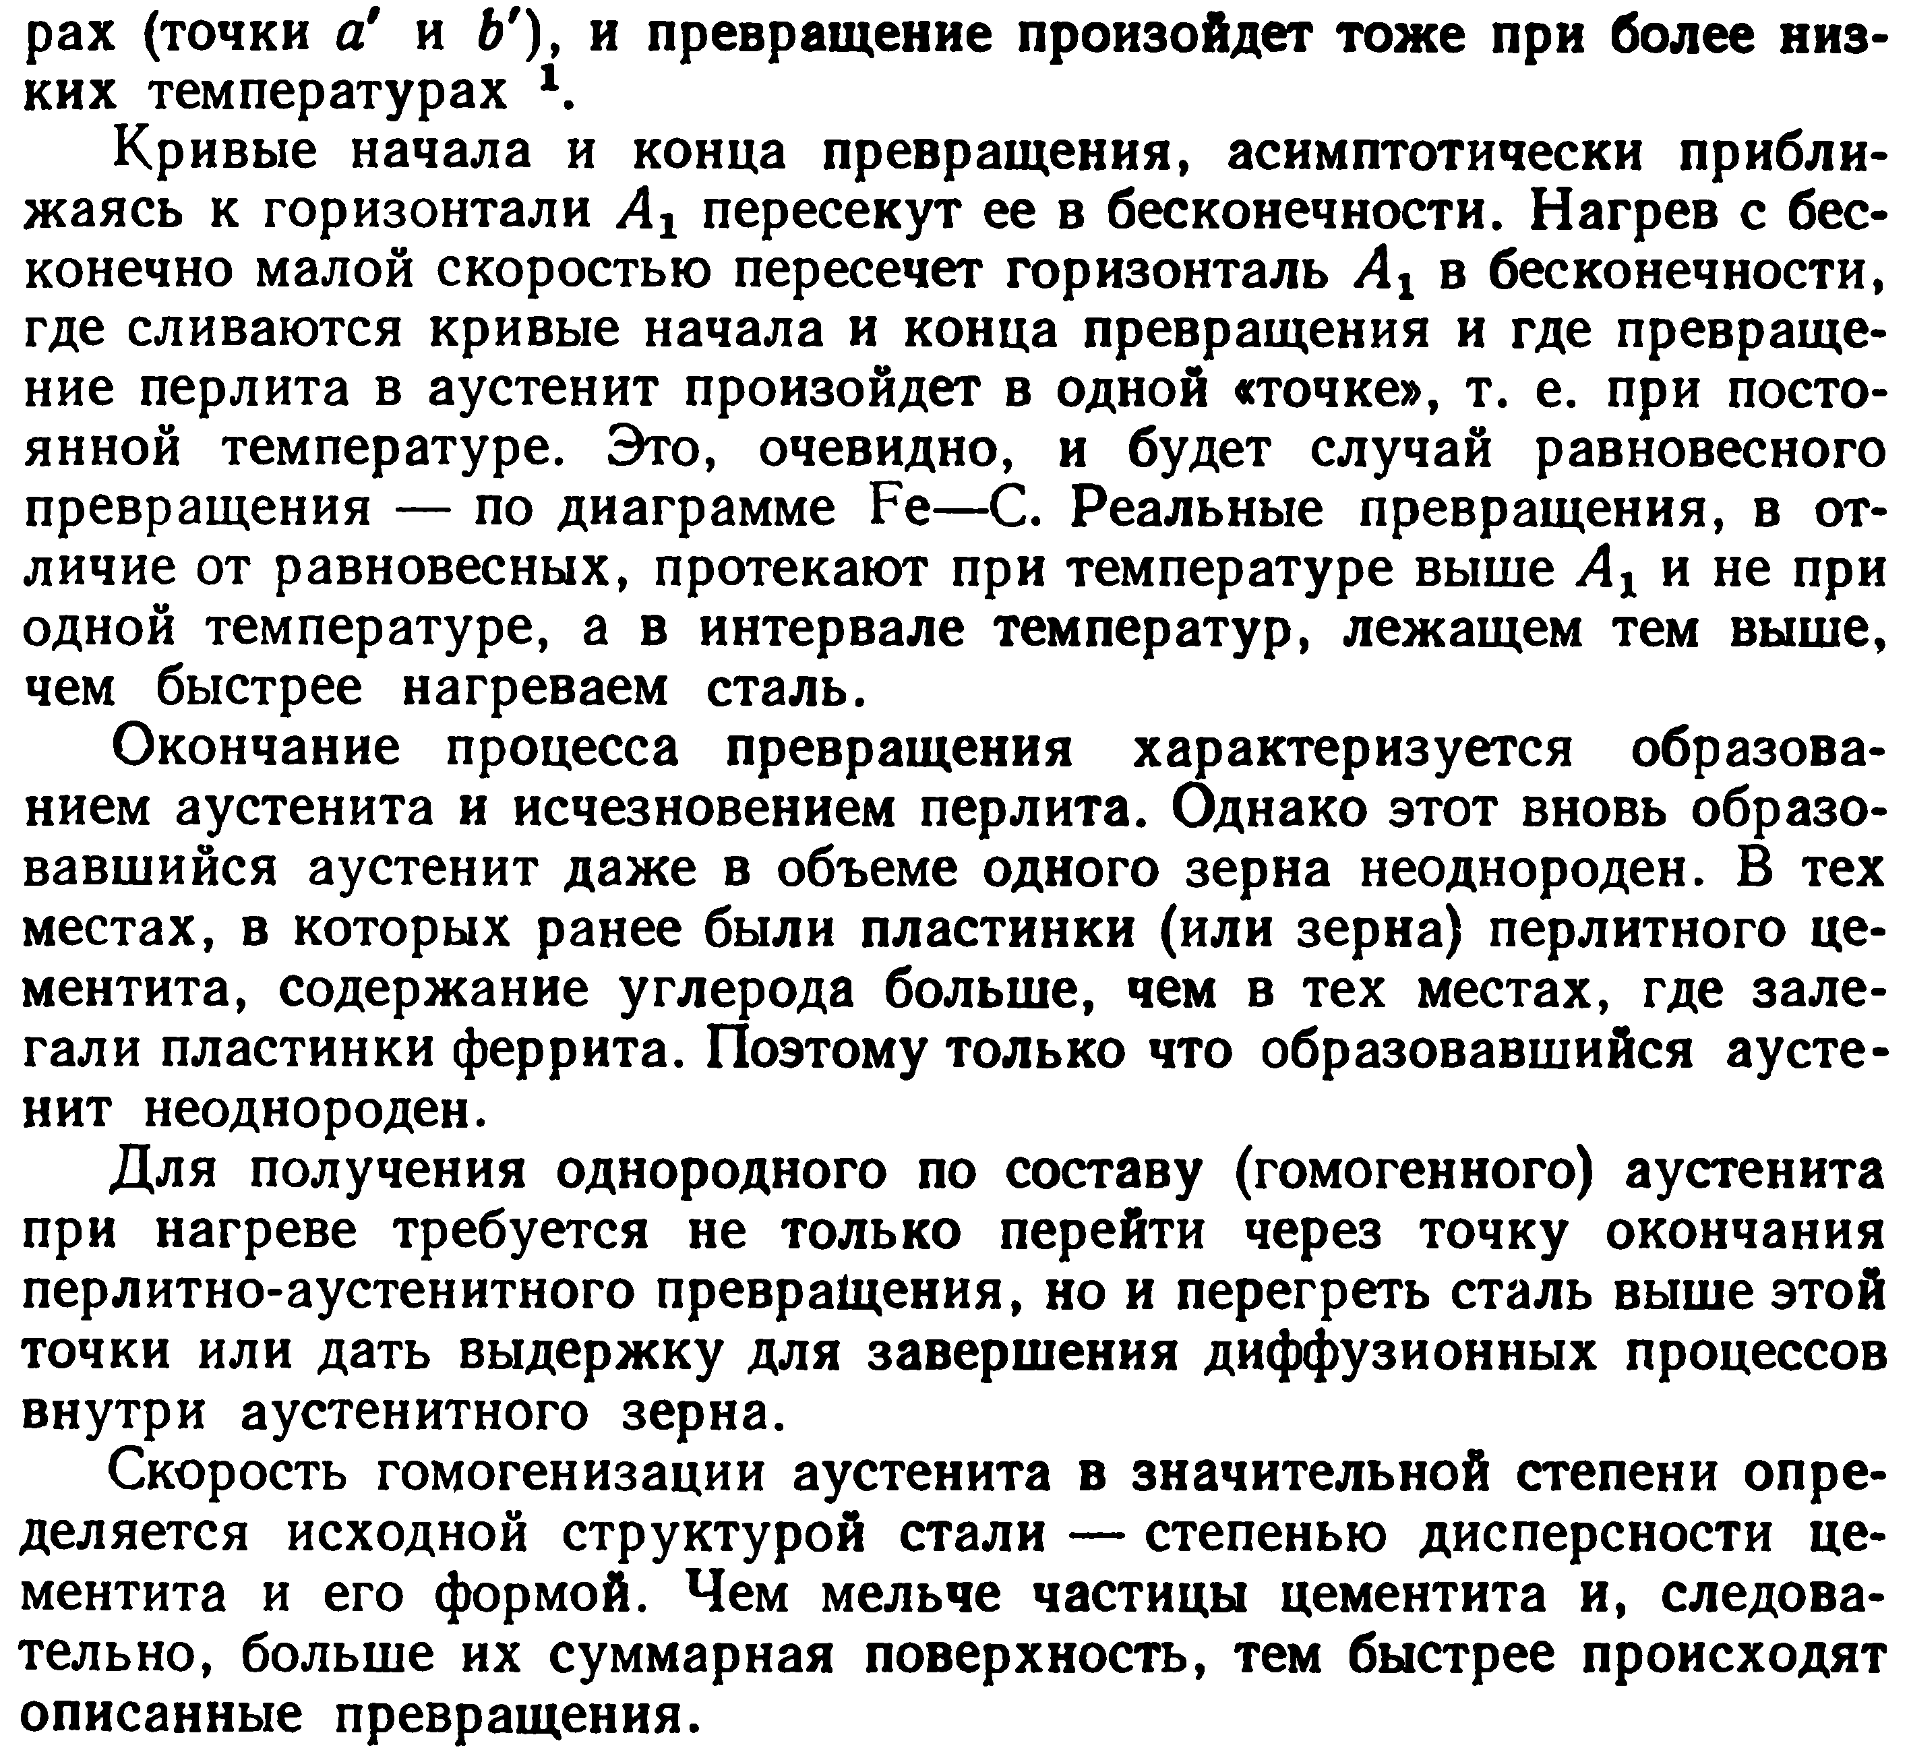

21. Рост аустенитного зерна при термообработке
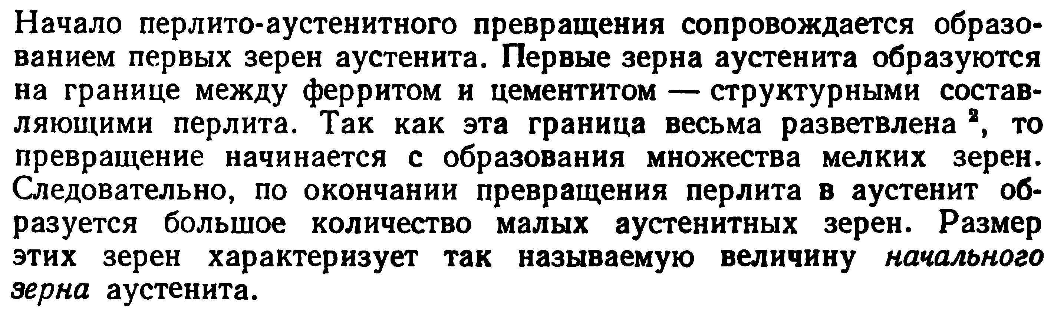
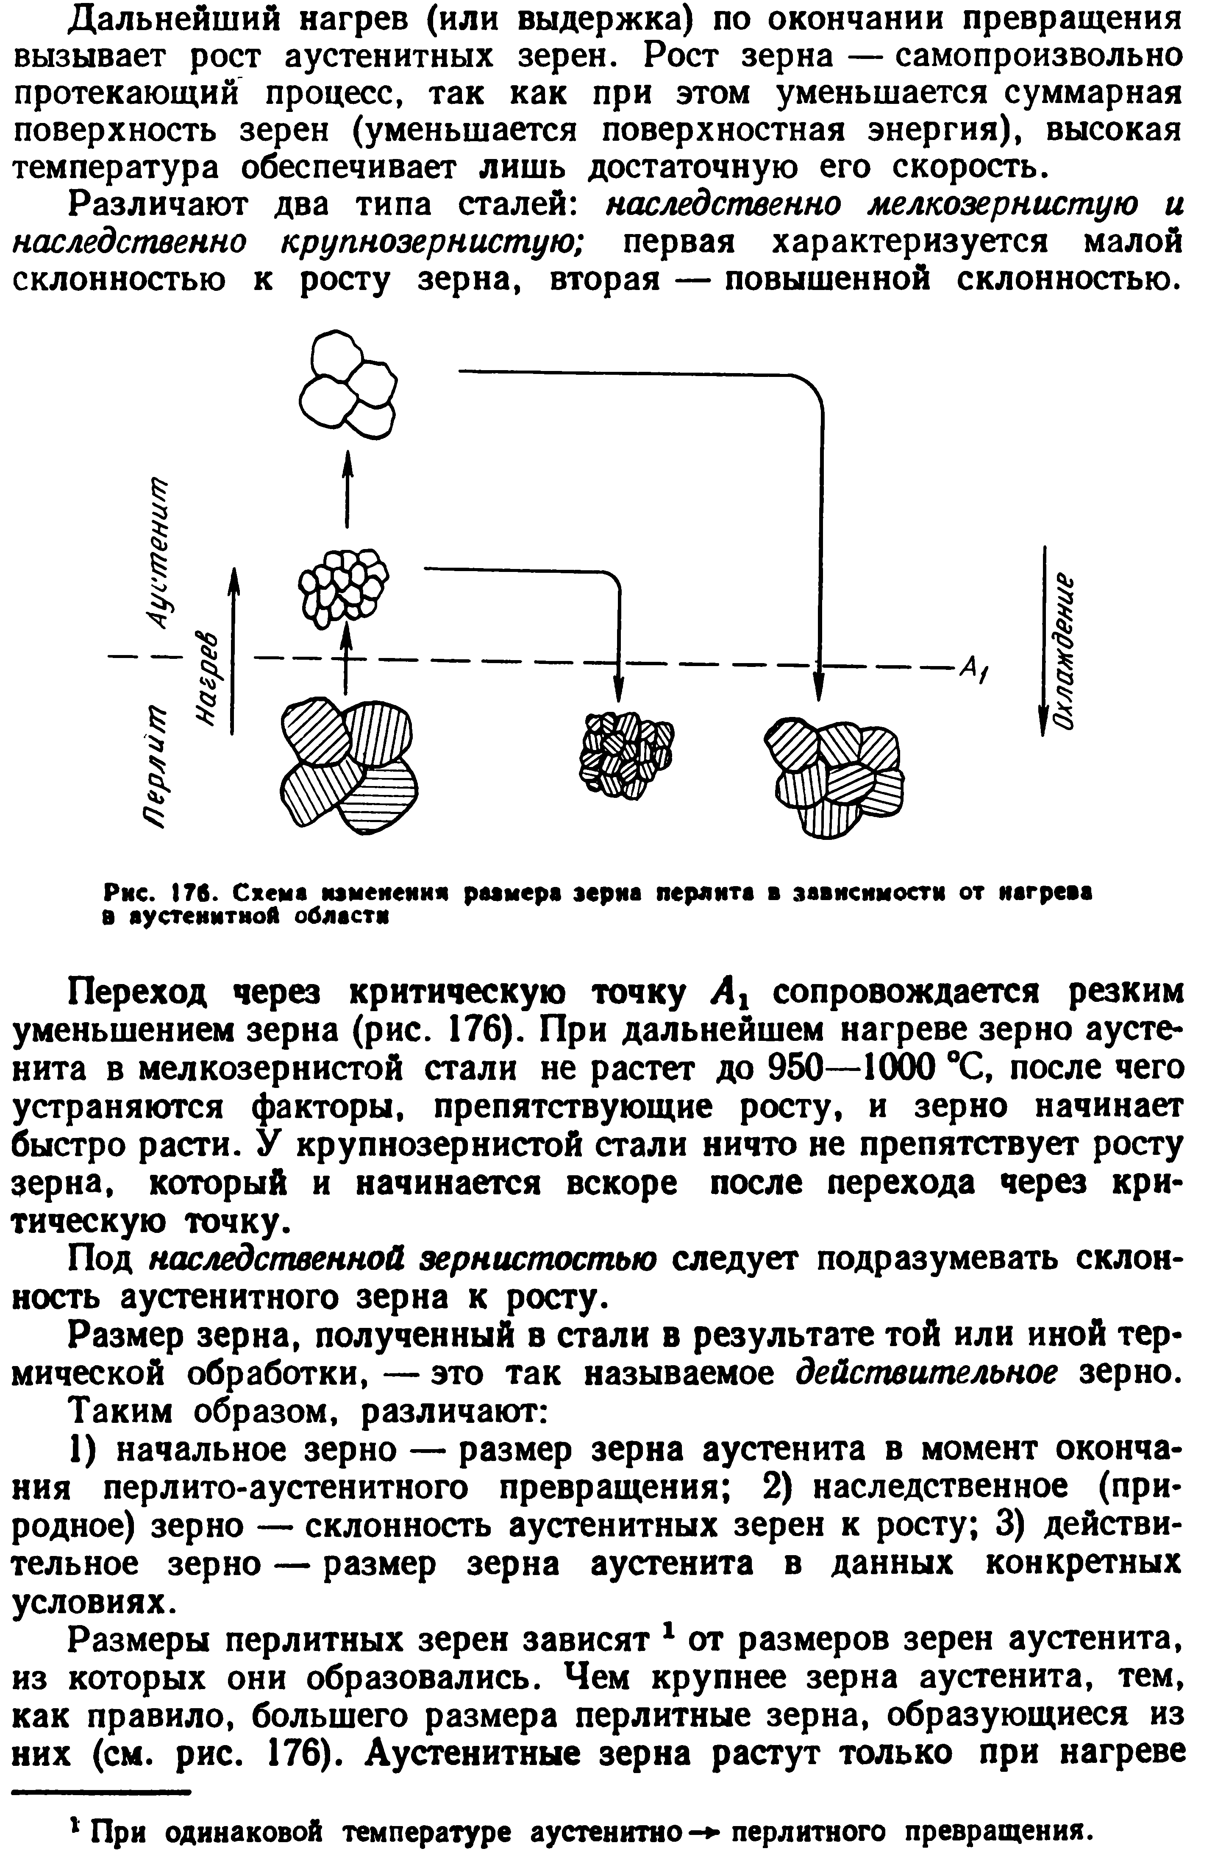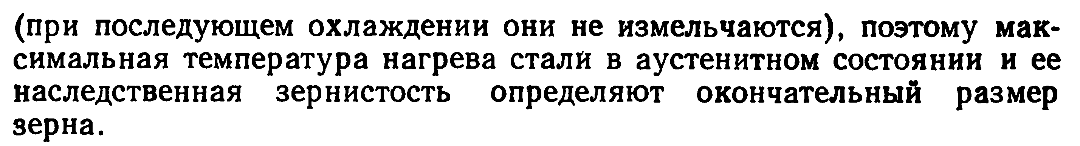

22. Кинетика распада аустенита в сталях +
23. Строение и свойства продуктов распада аустенита (два вопроса в одном)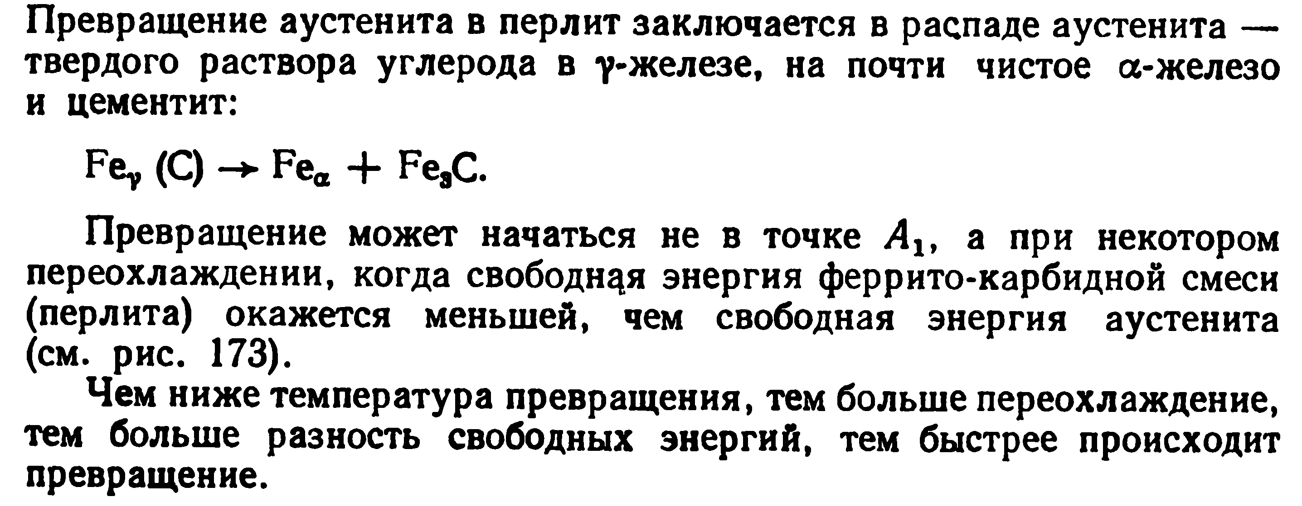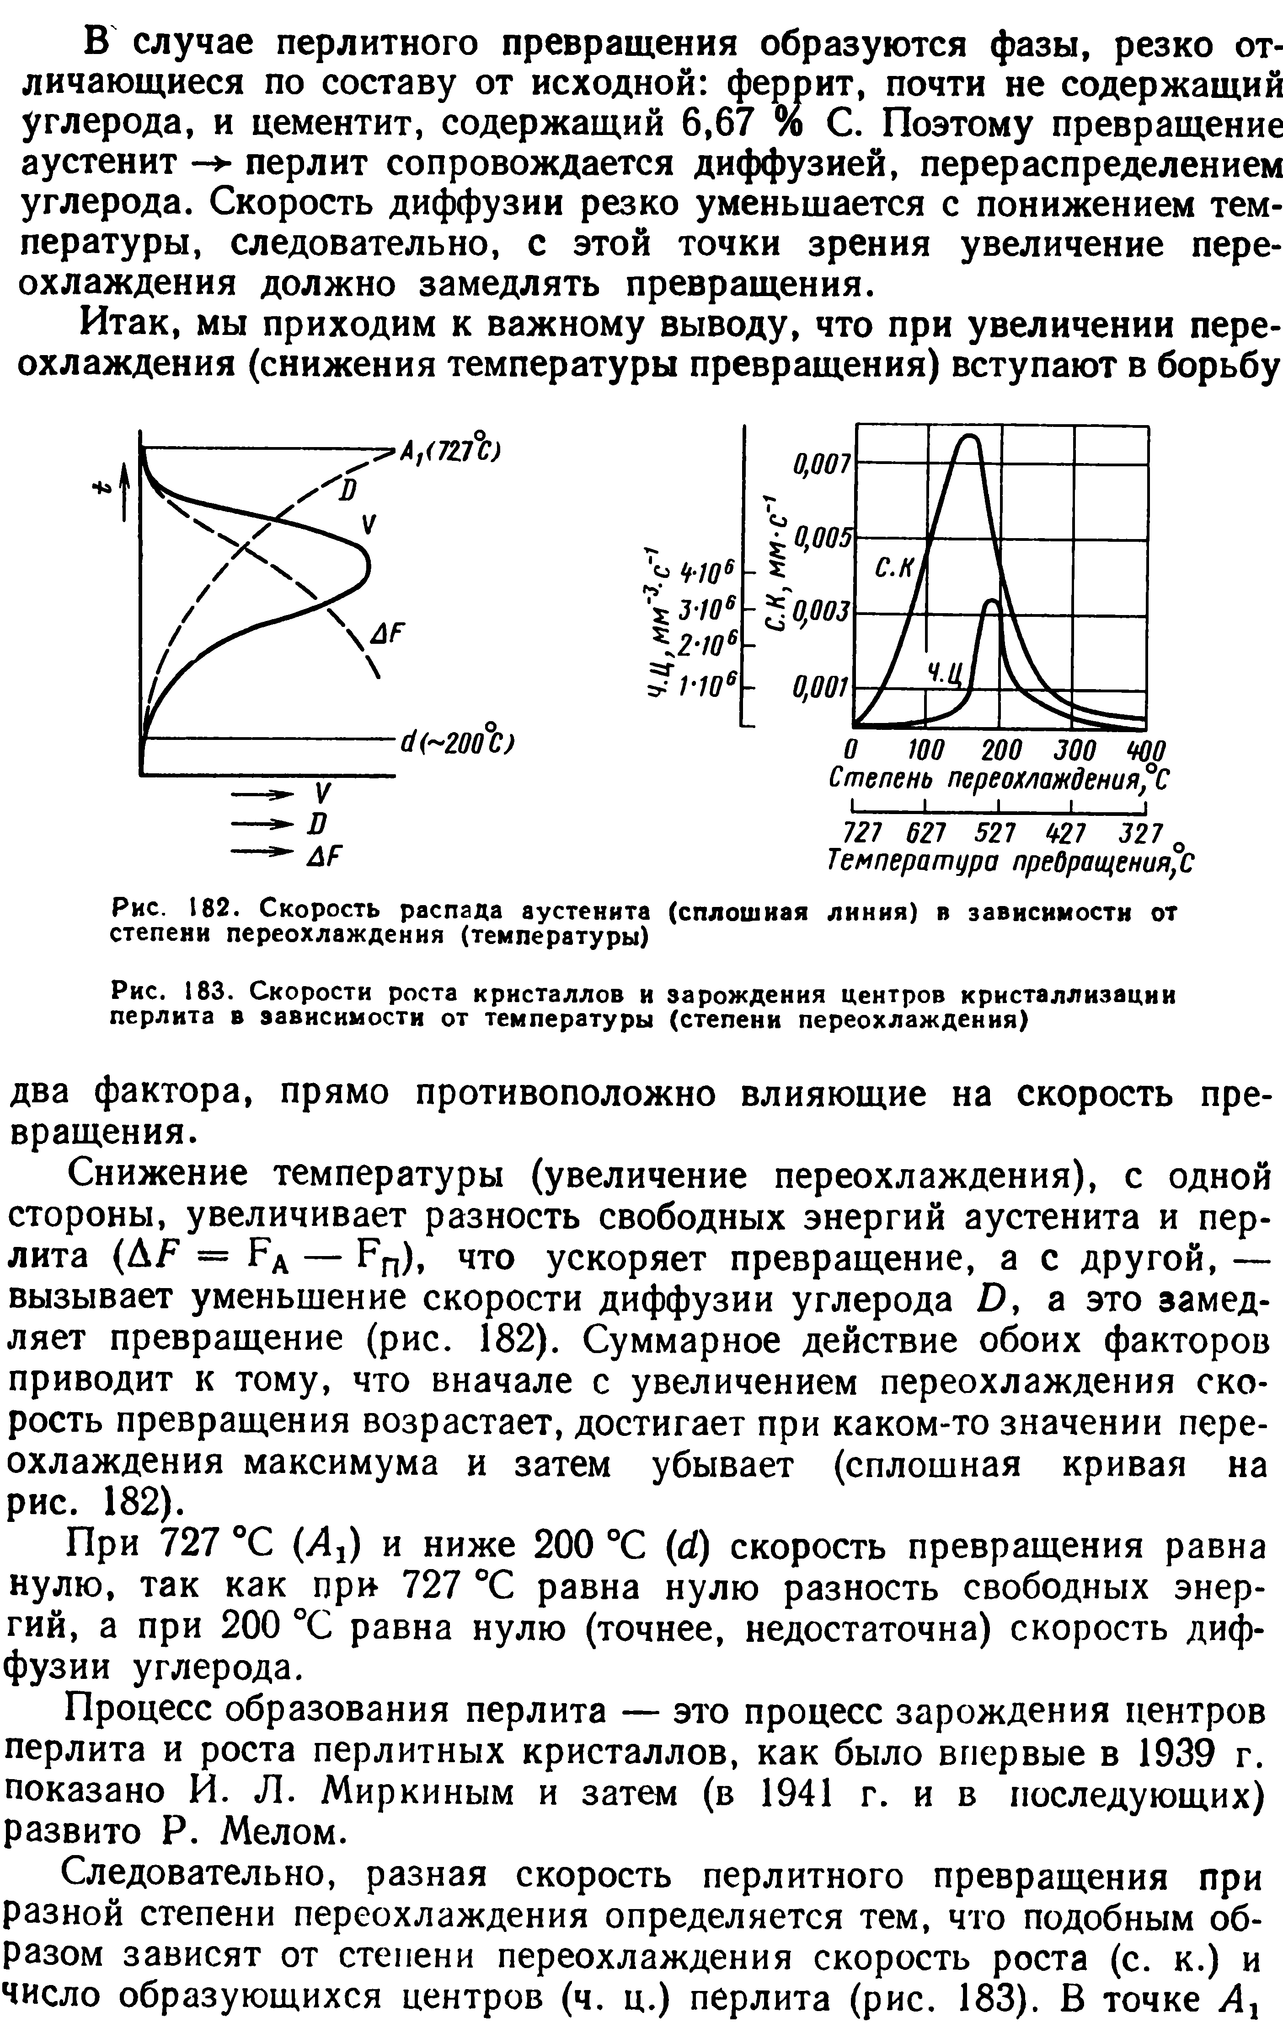
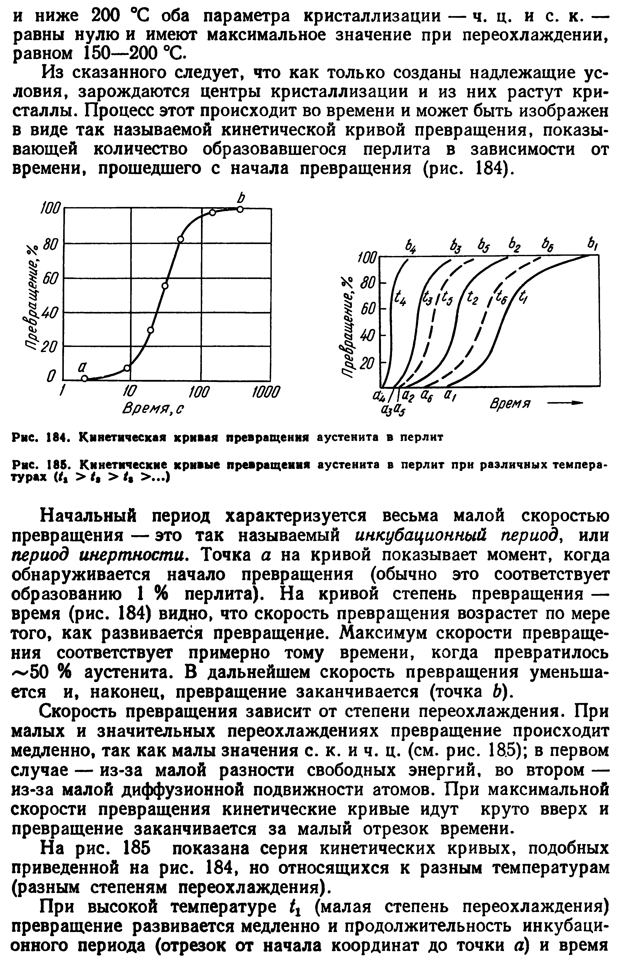
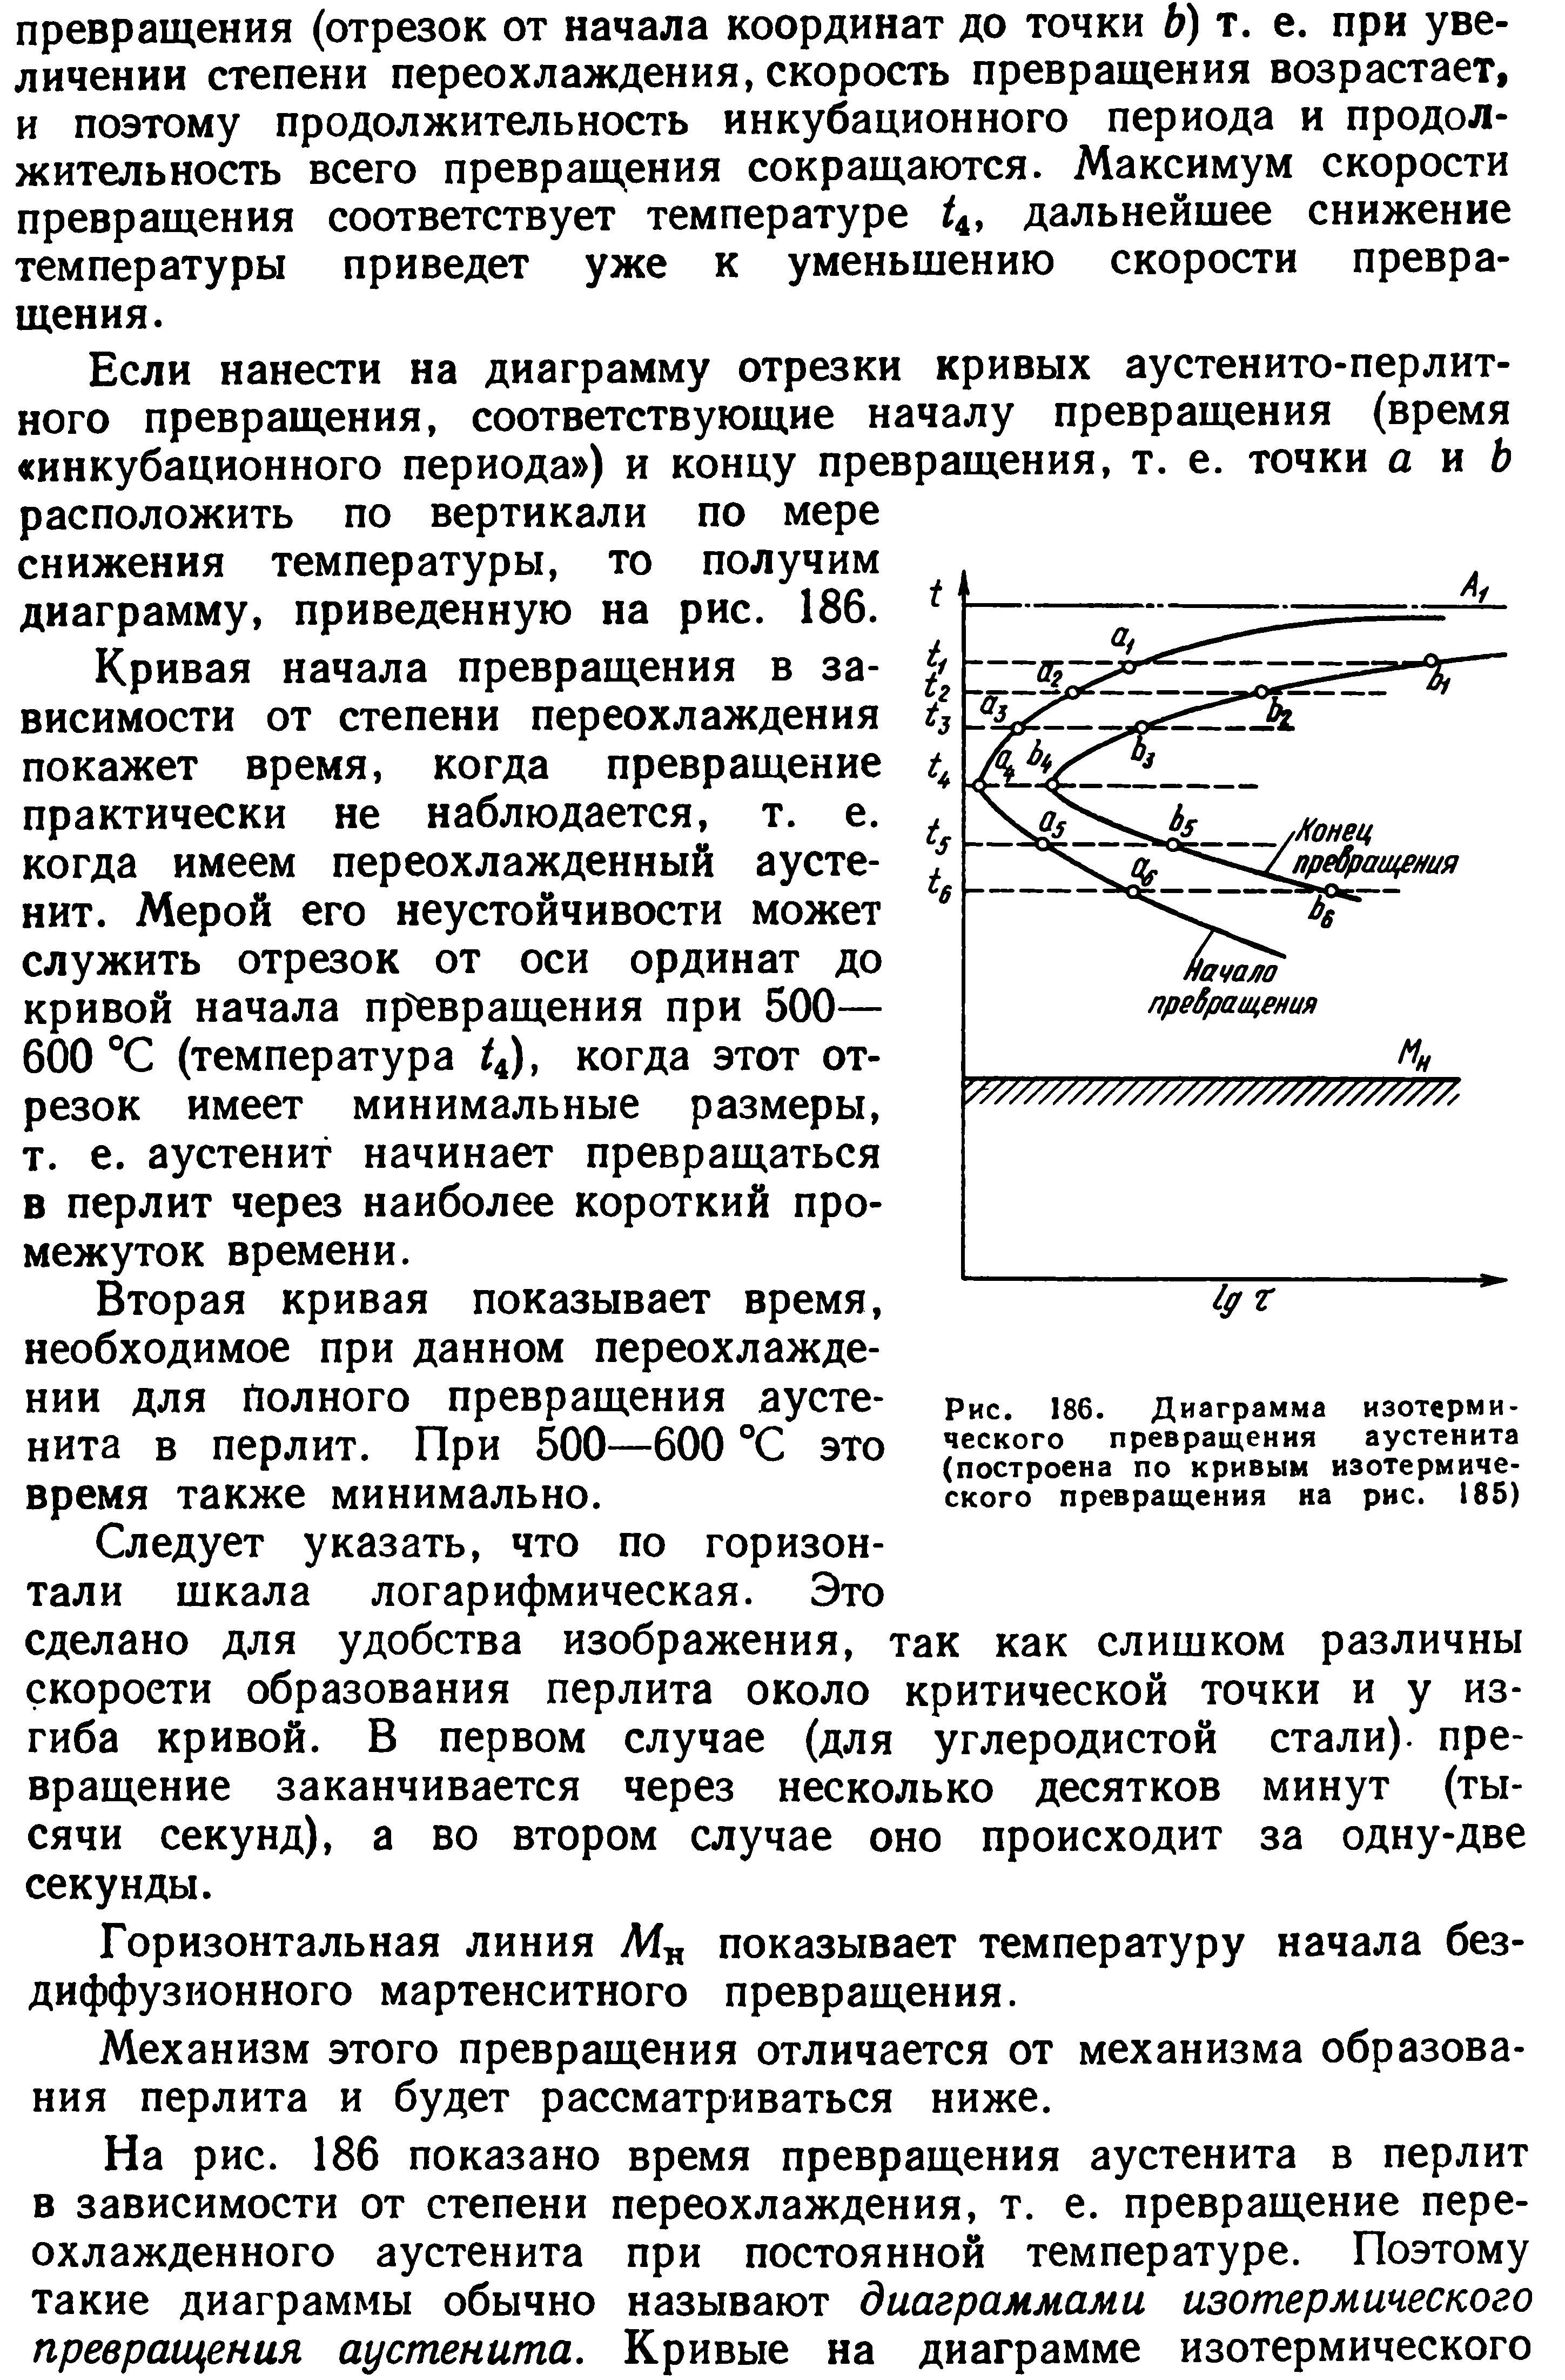
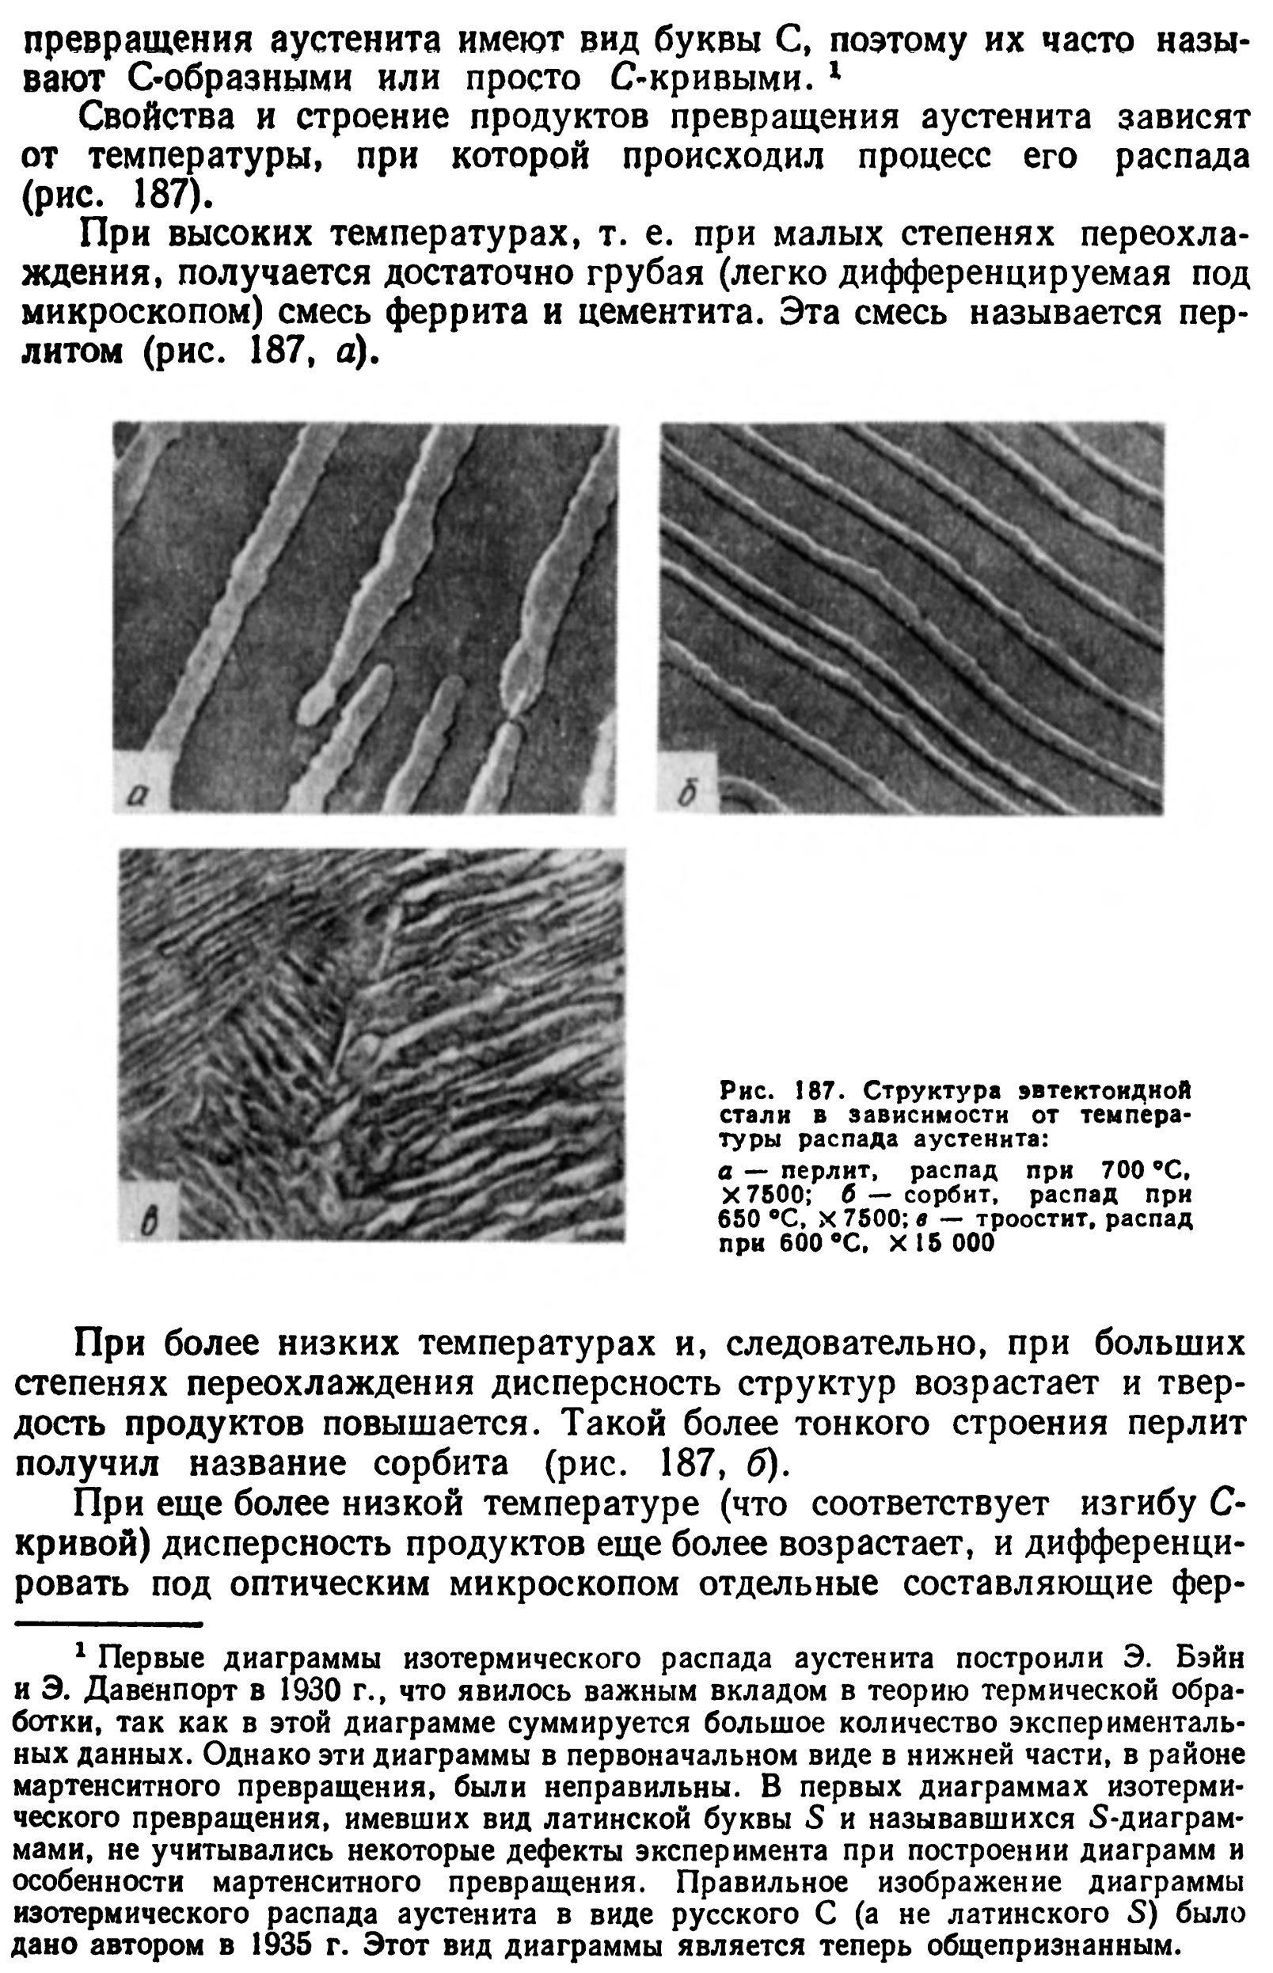
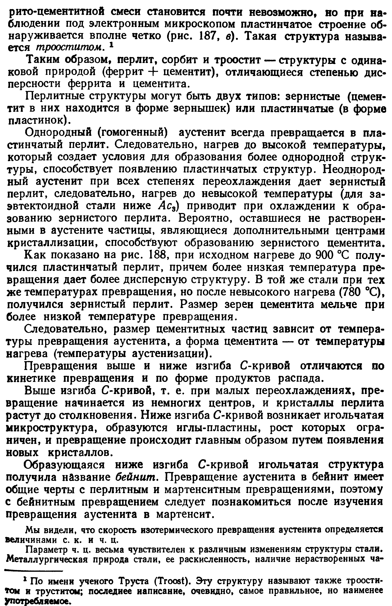

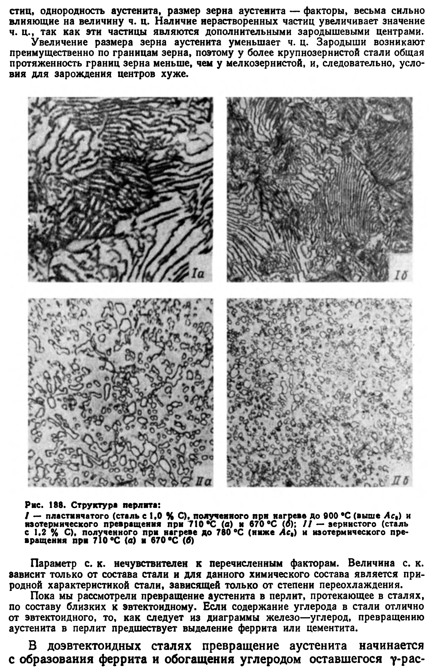
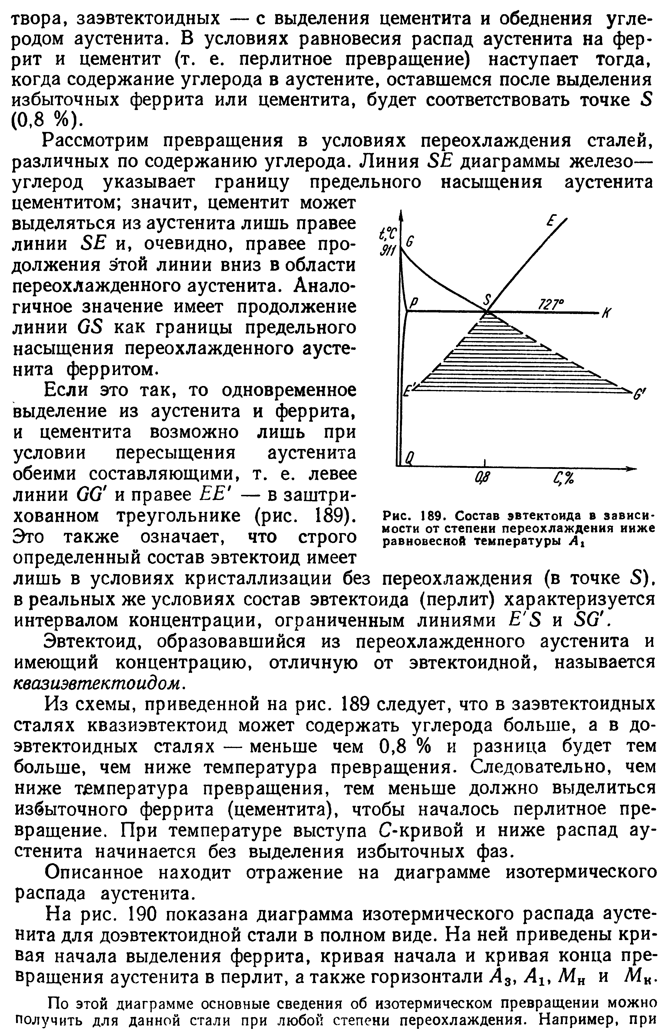

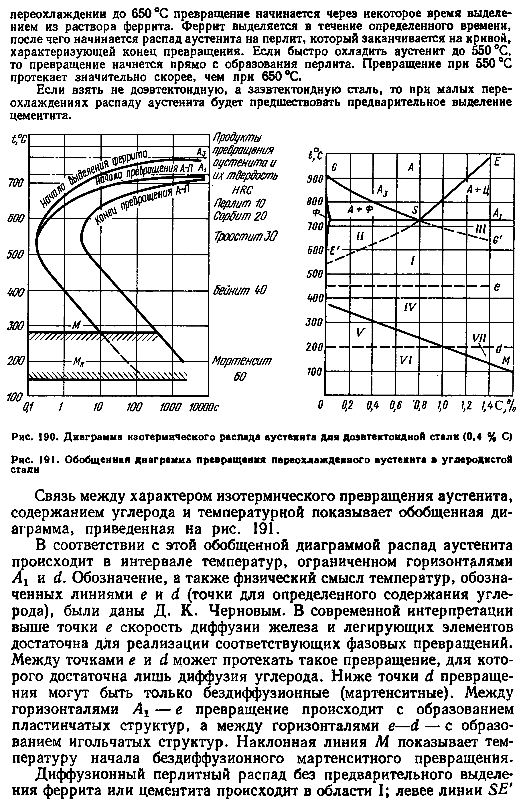

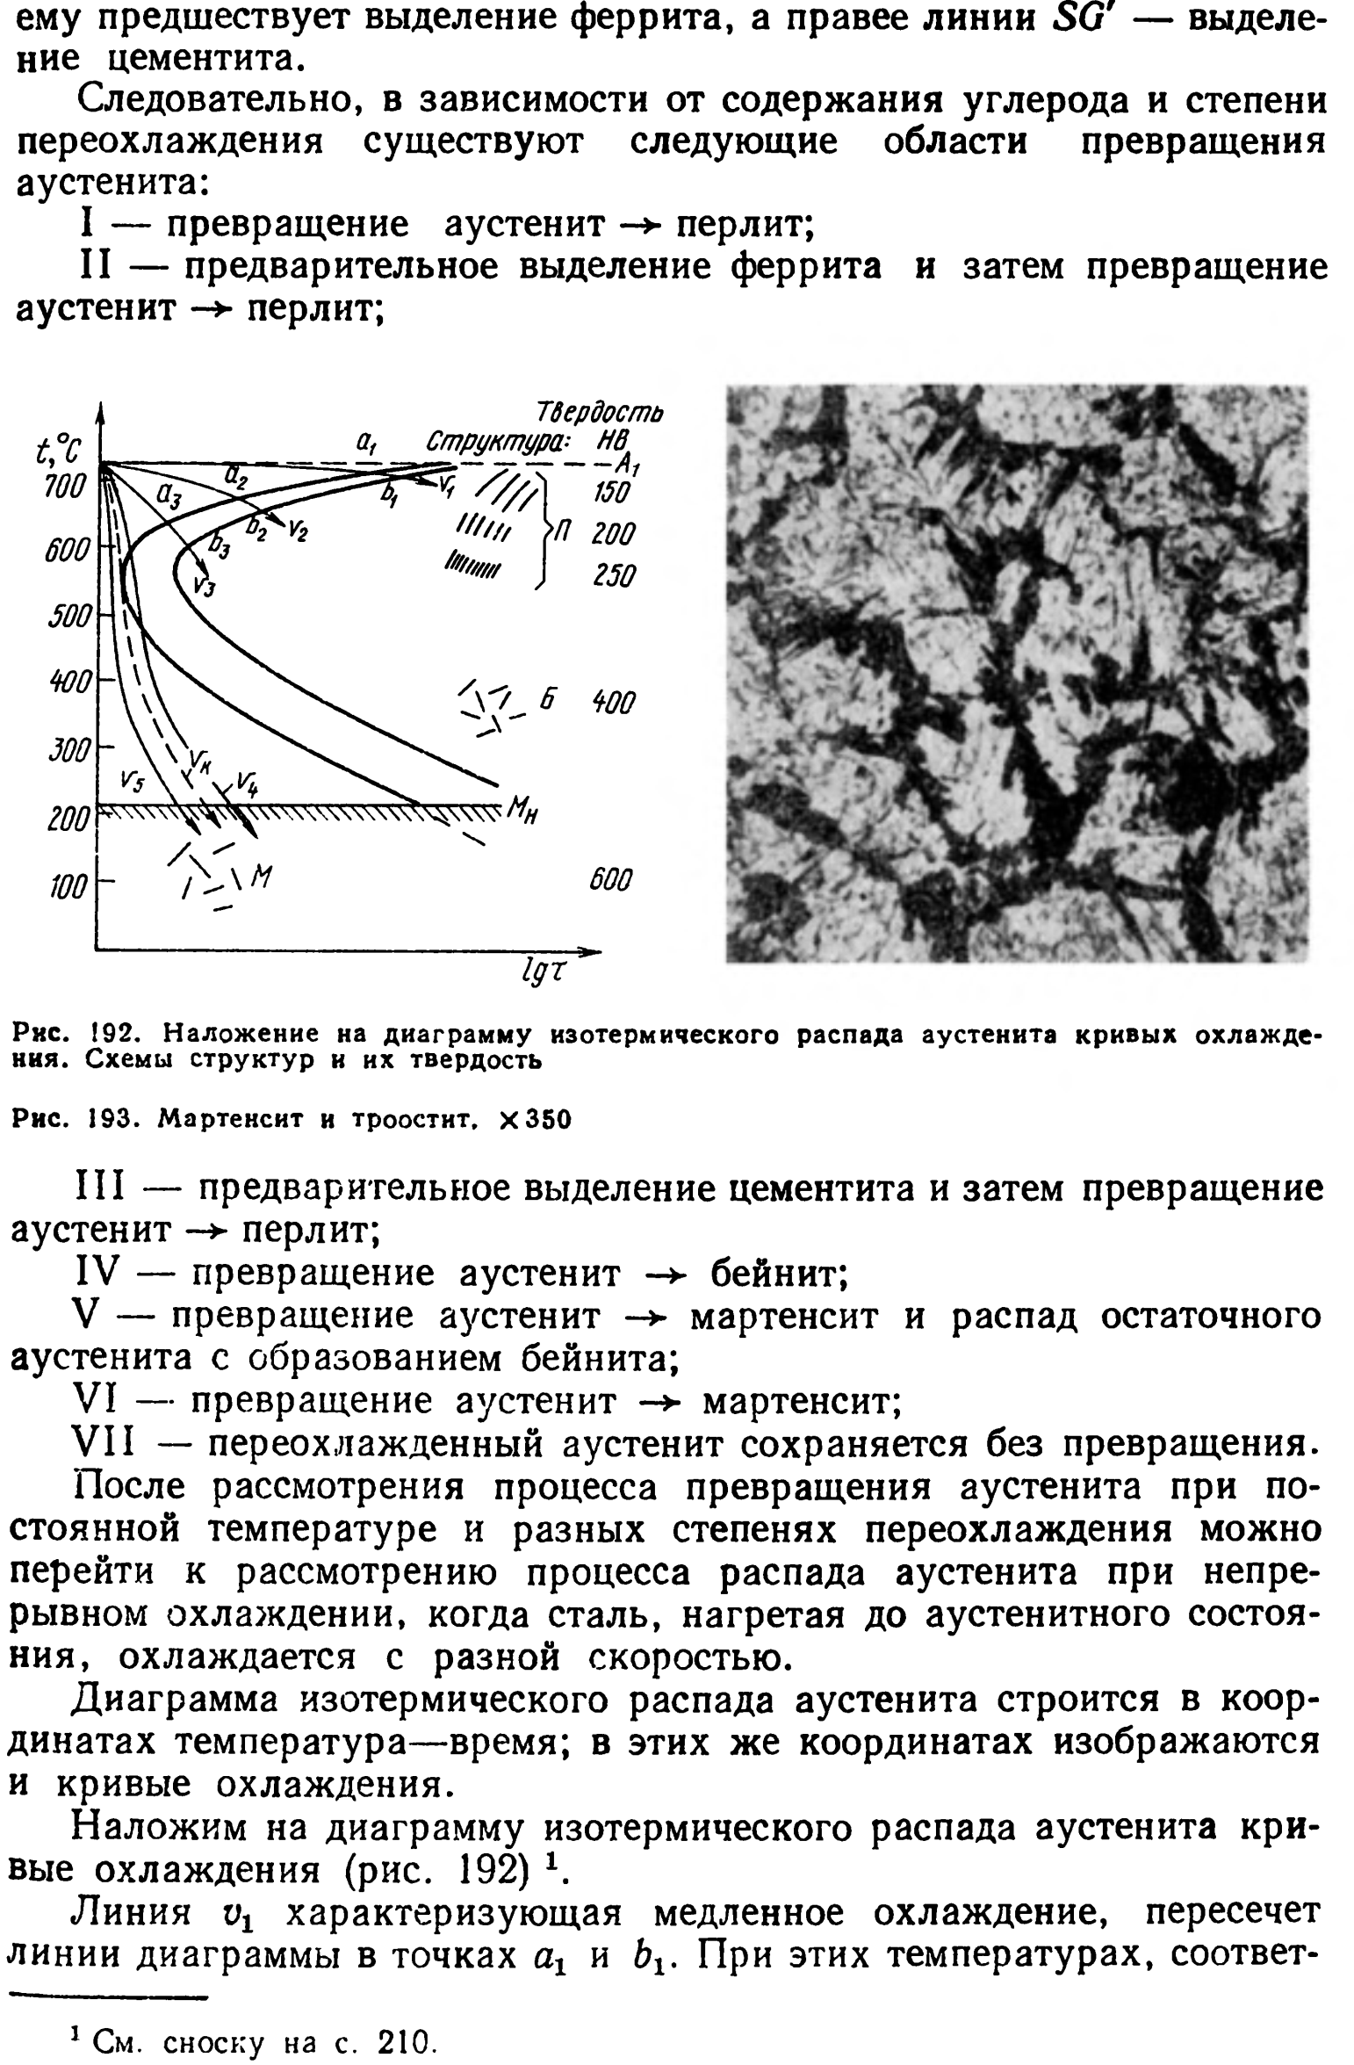

24. Мартенистное превращение в сталях.
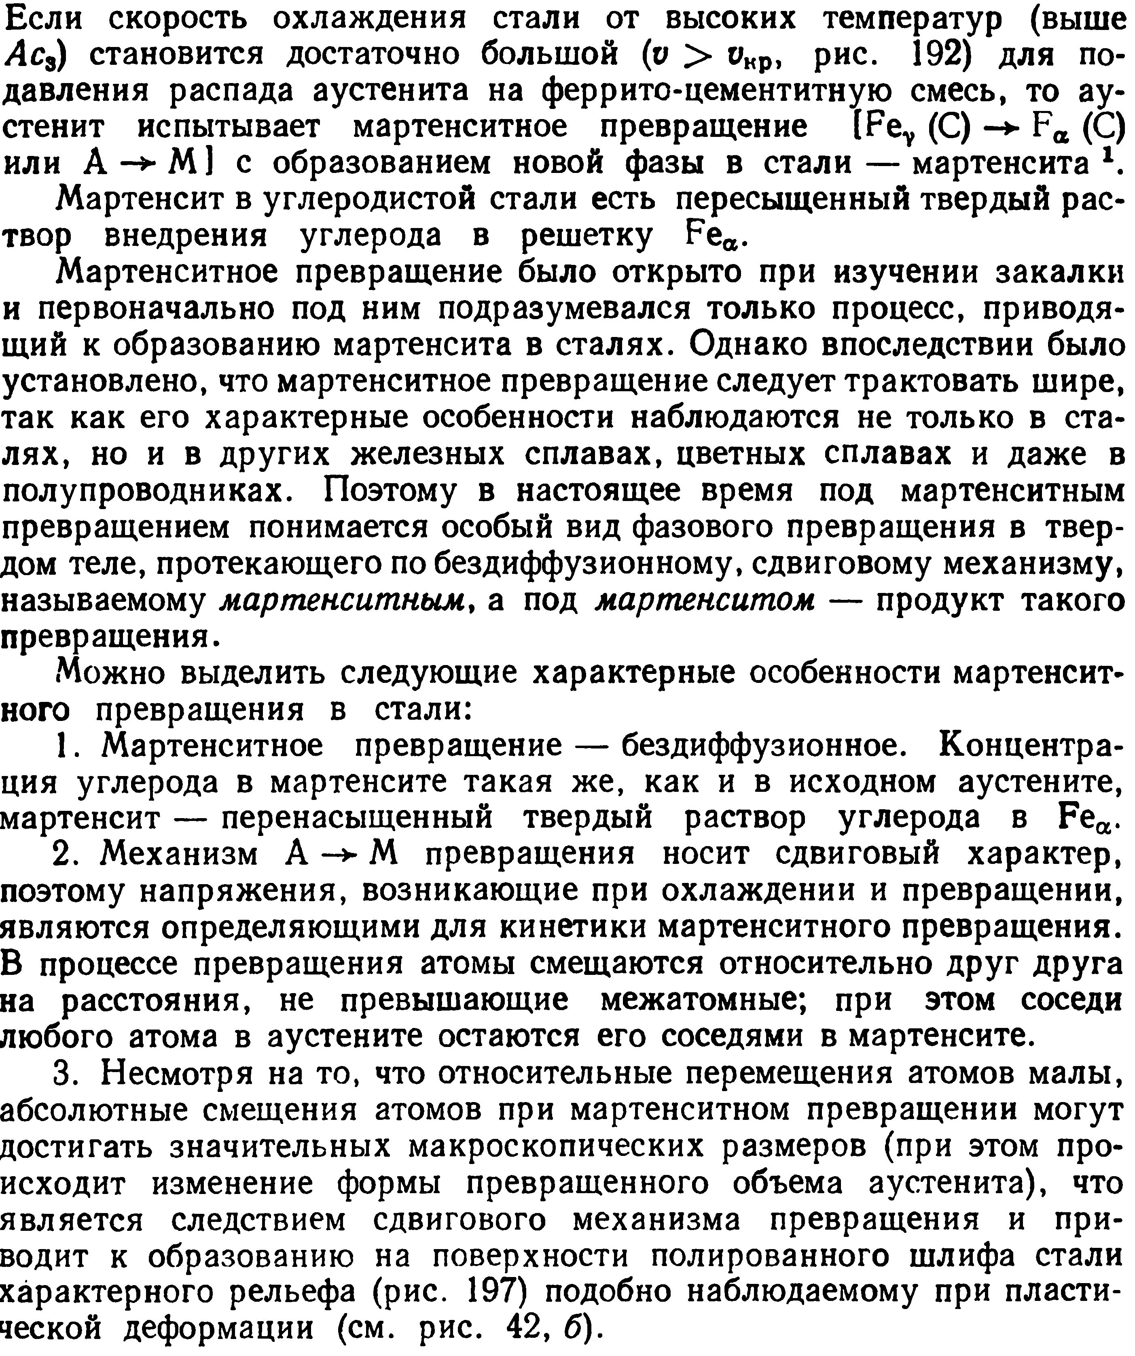

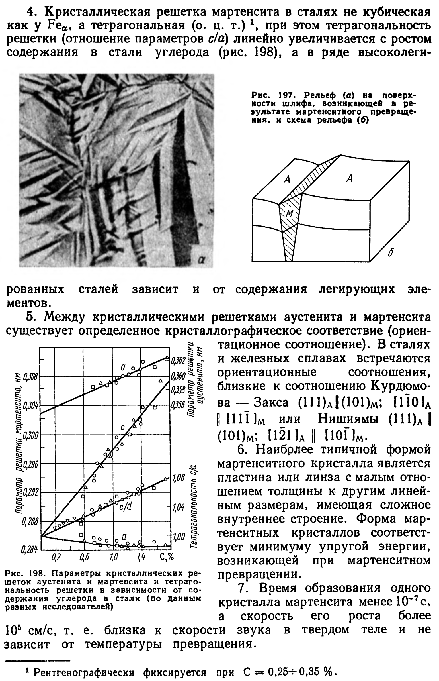

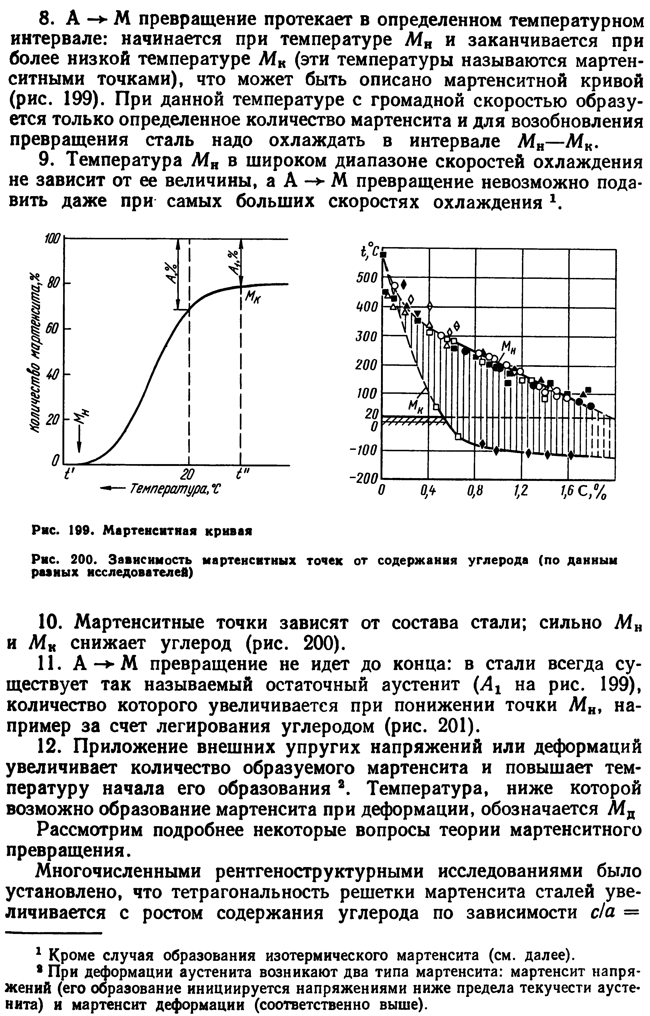
25. Бейнитное превращение в сталях
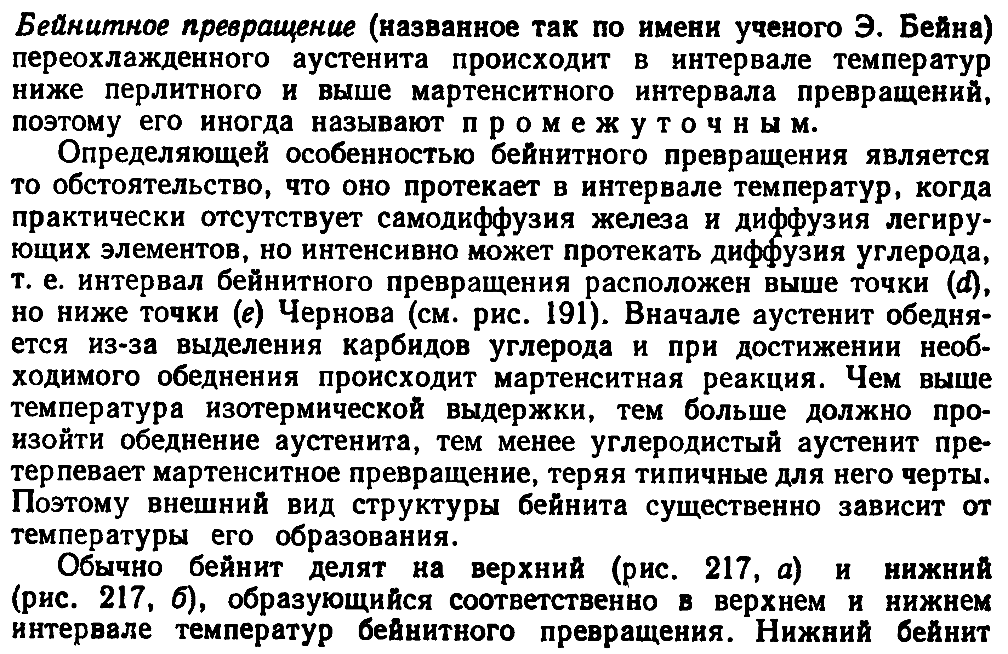

26.Превращения при отпуске сталей. Распад мартенсита.
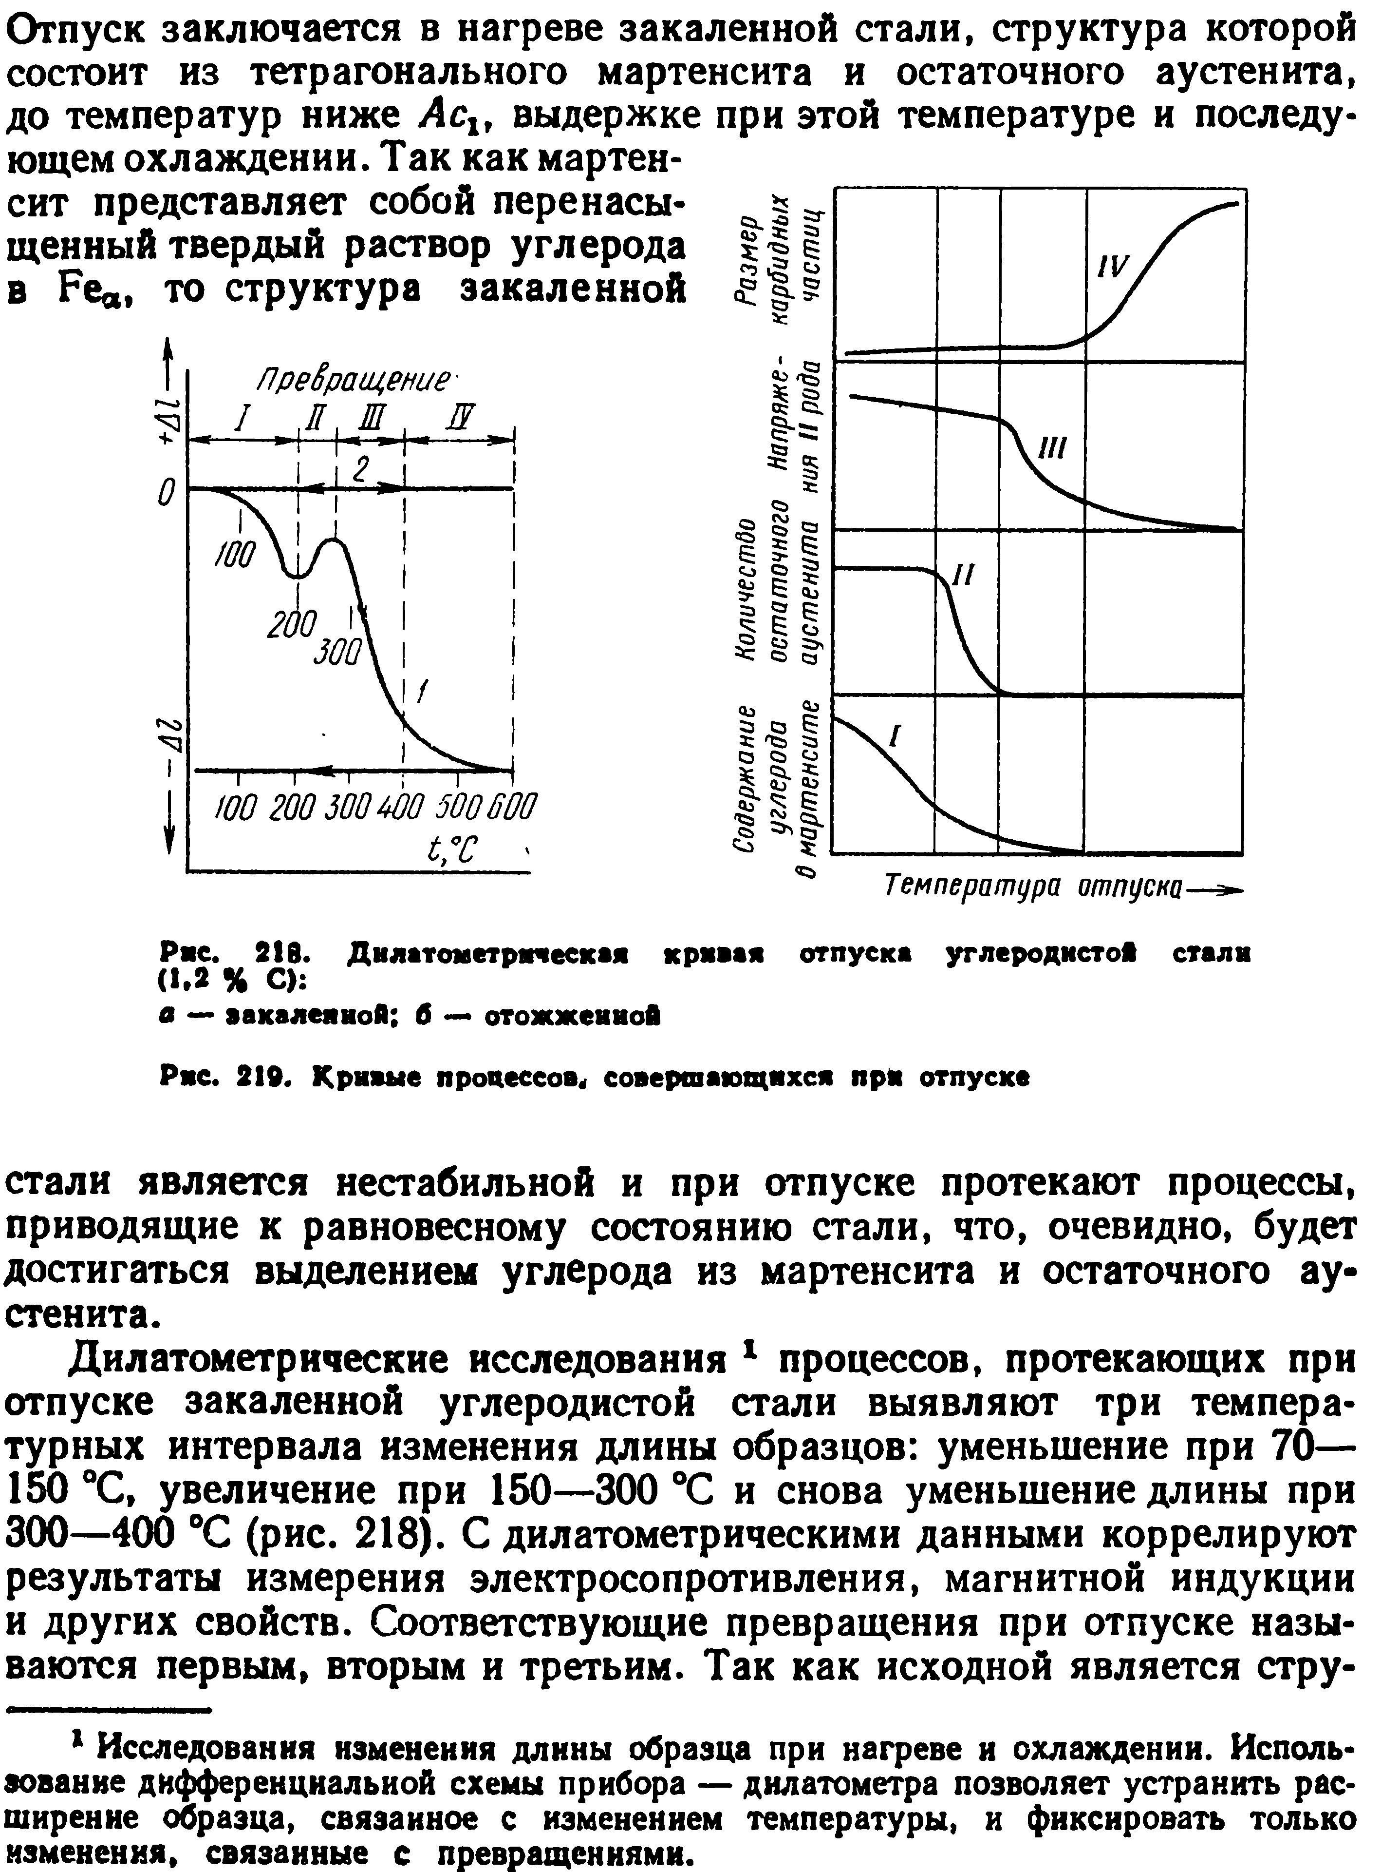

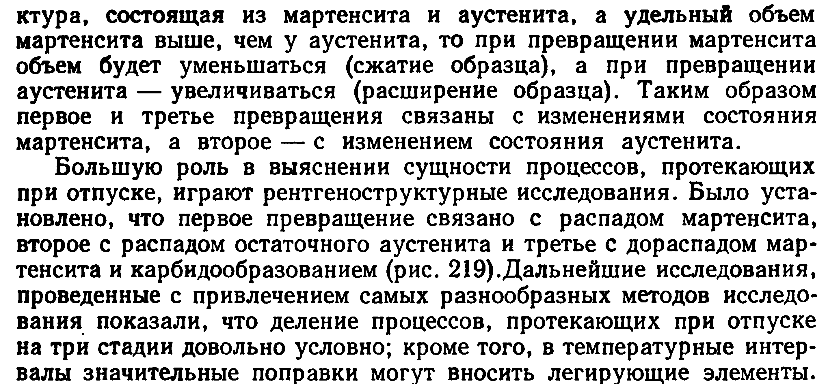
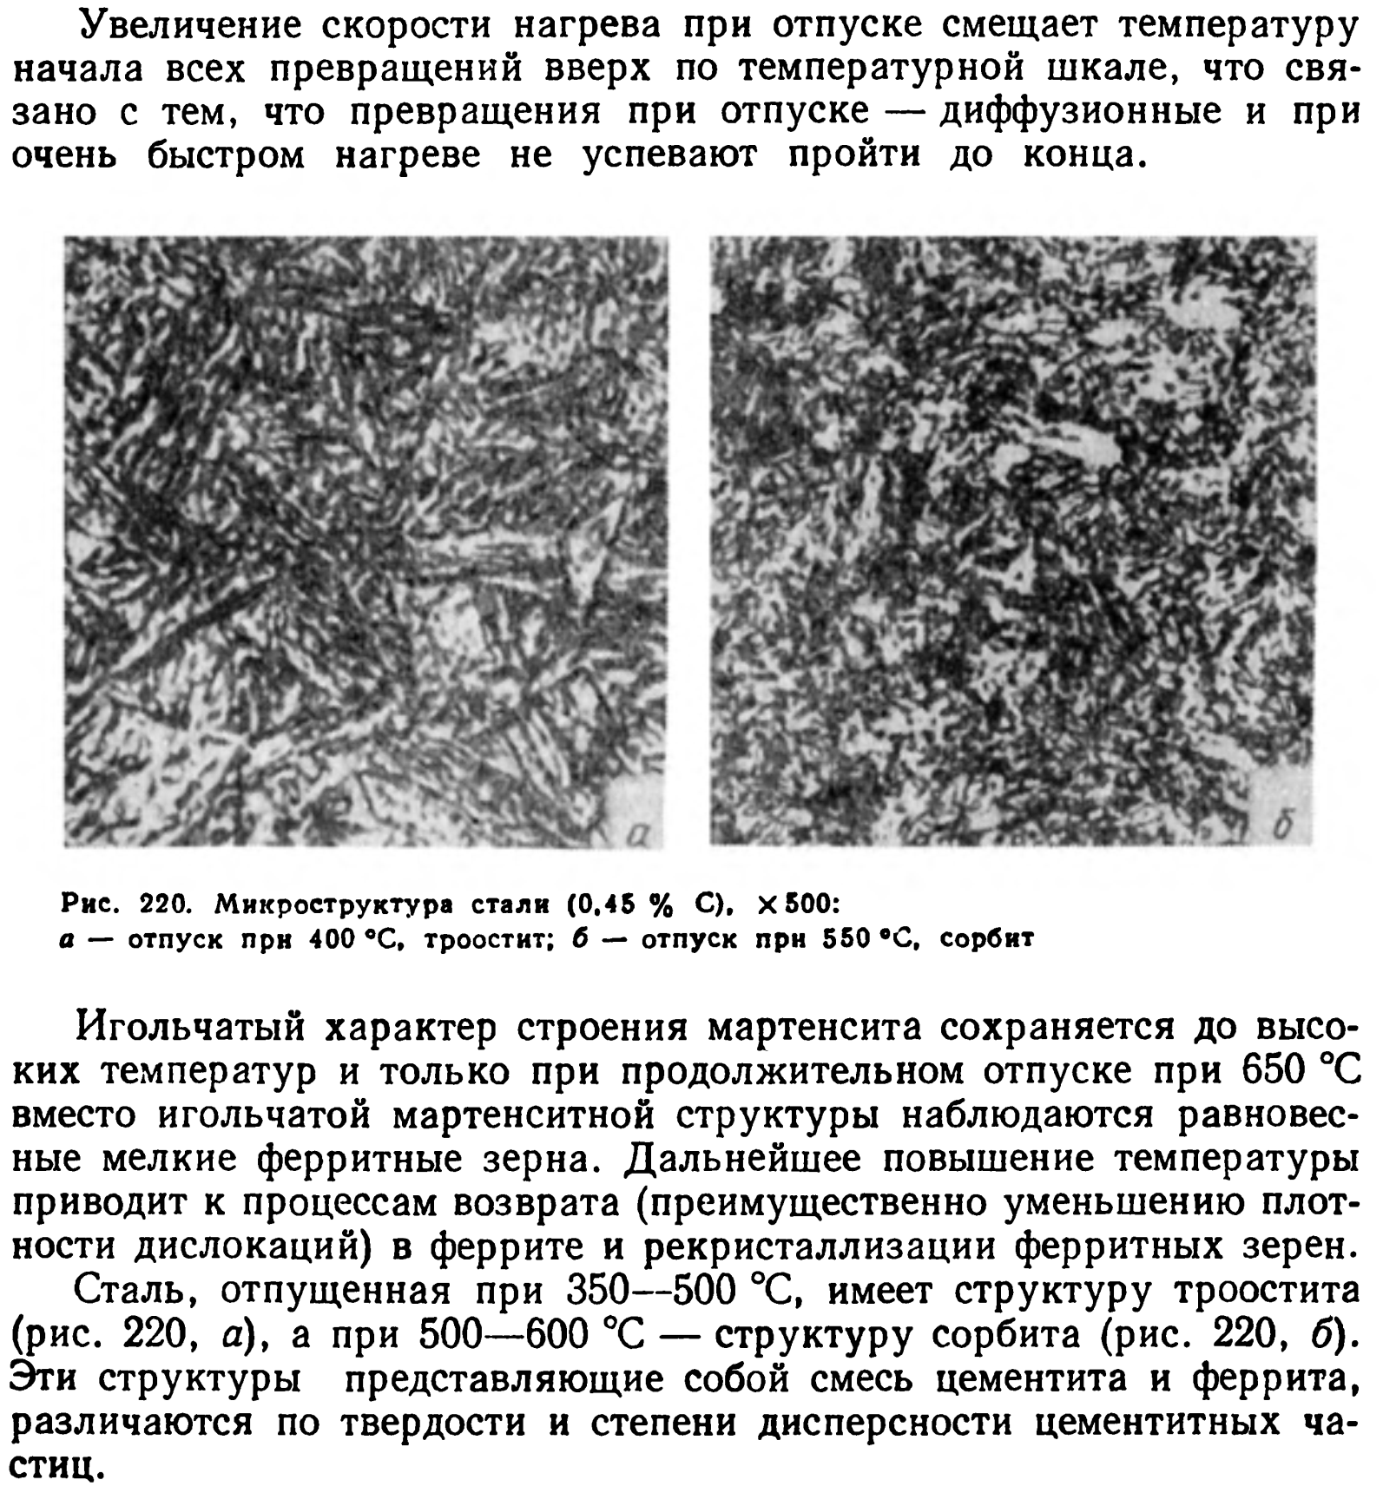
Легированные стали и сплавы
27. Классификация сталей и их маркировка.
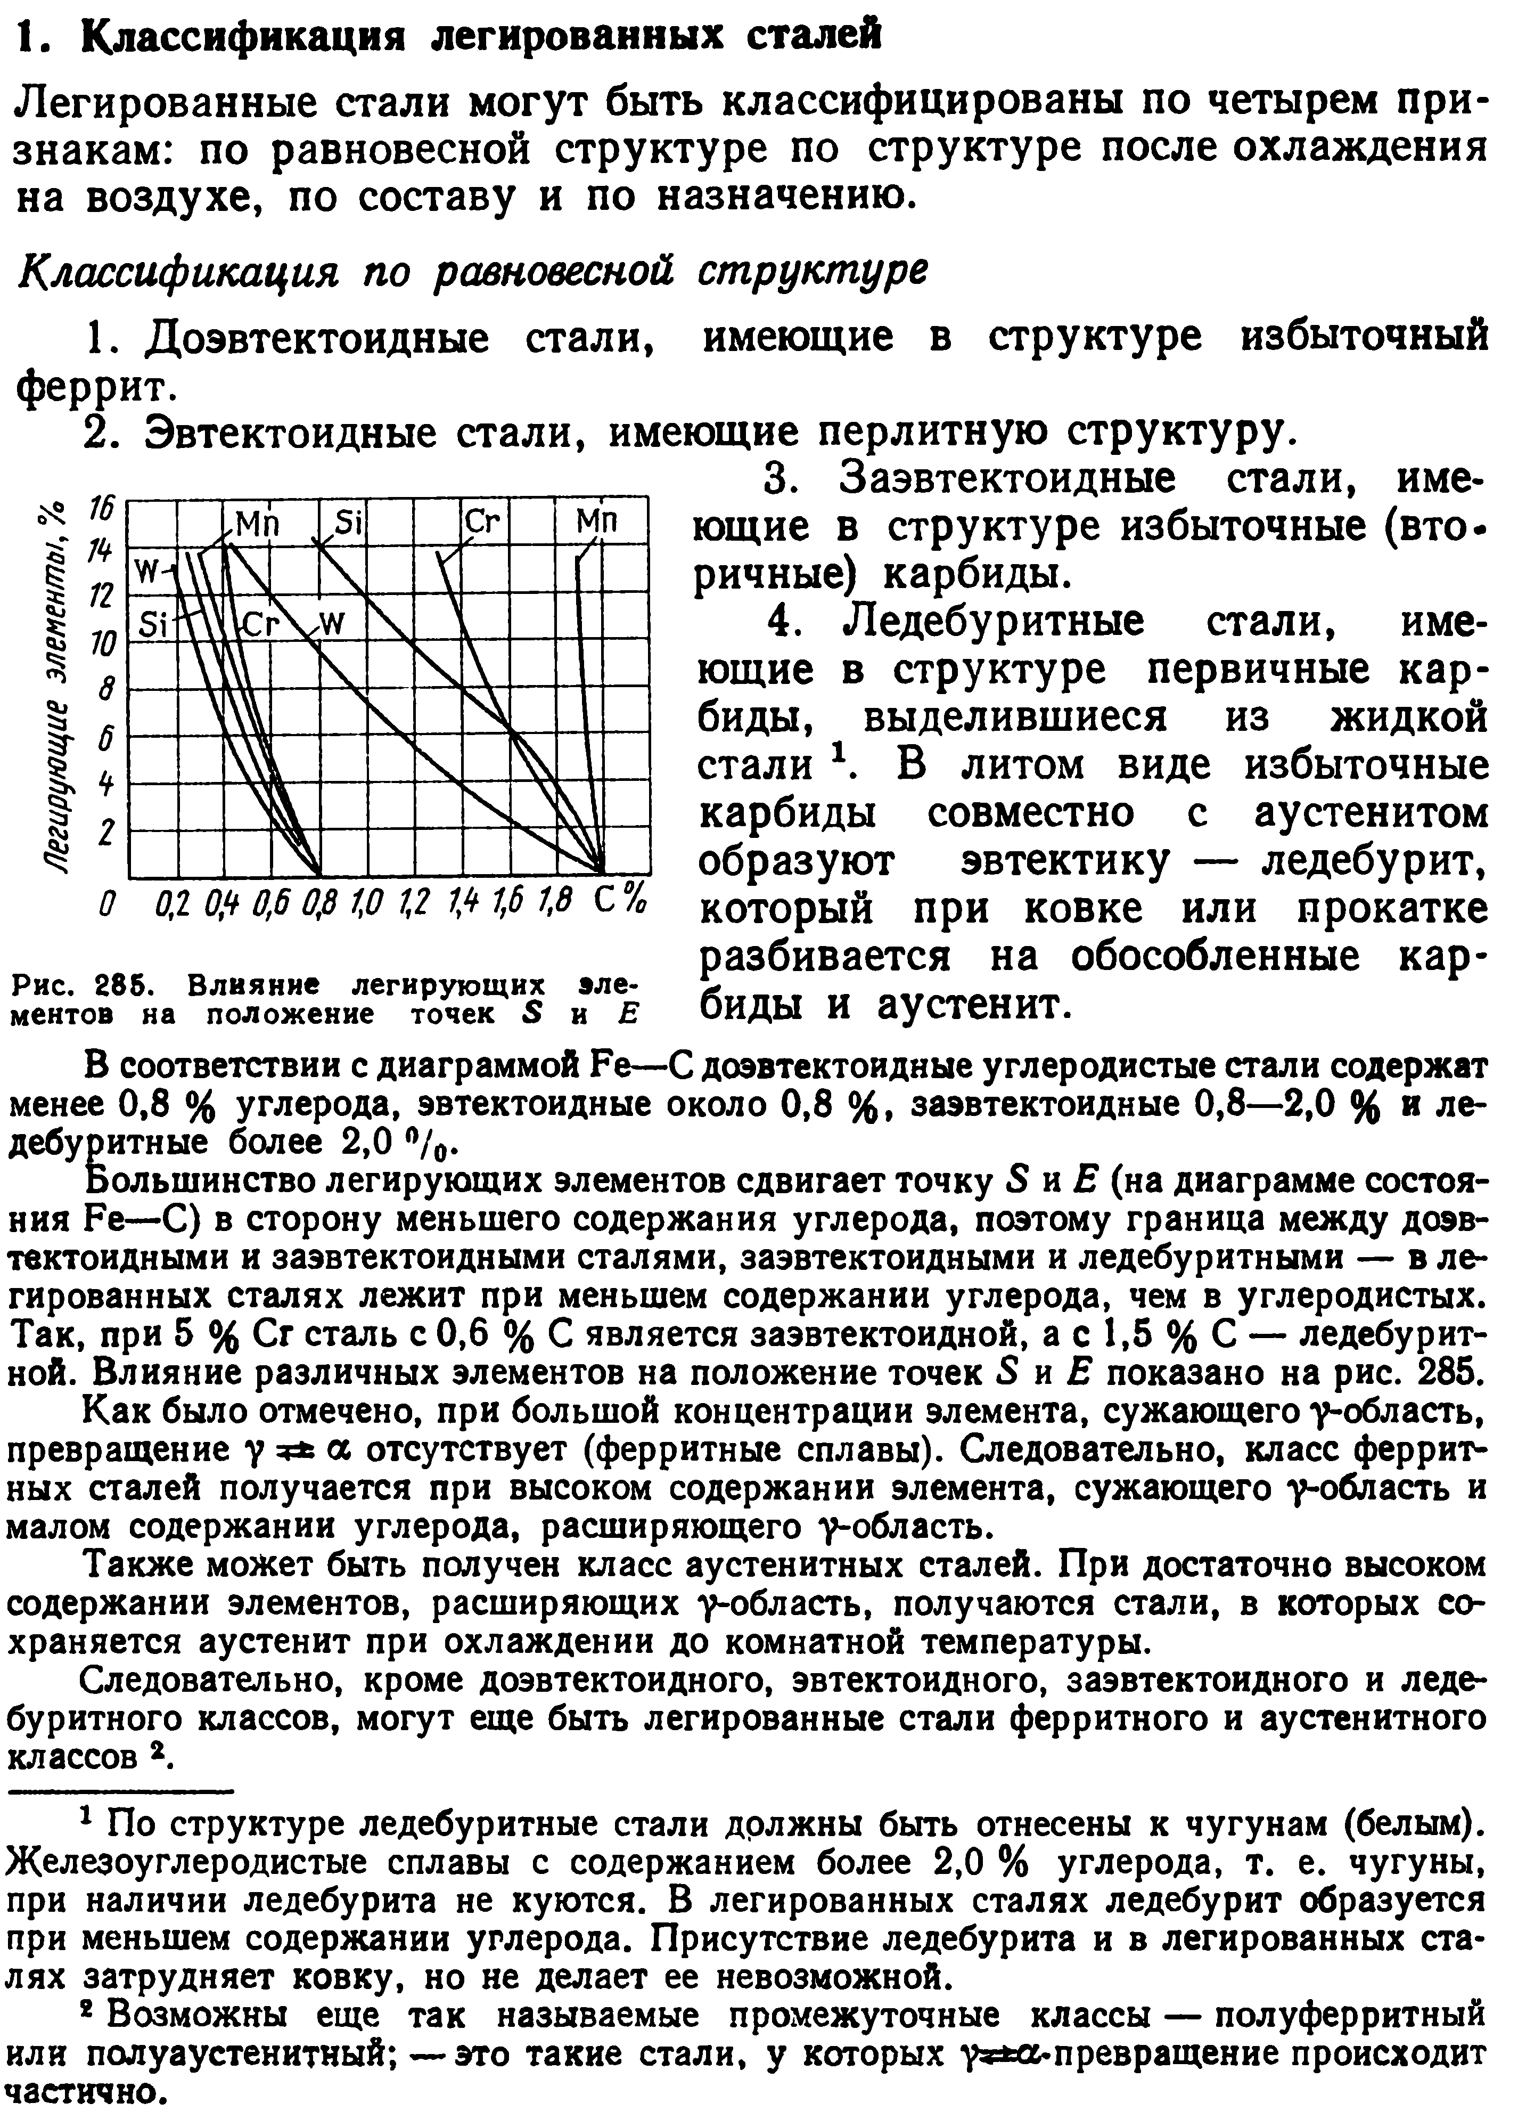

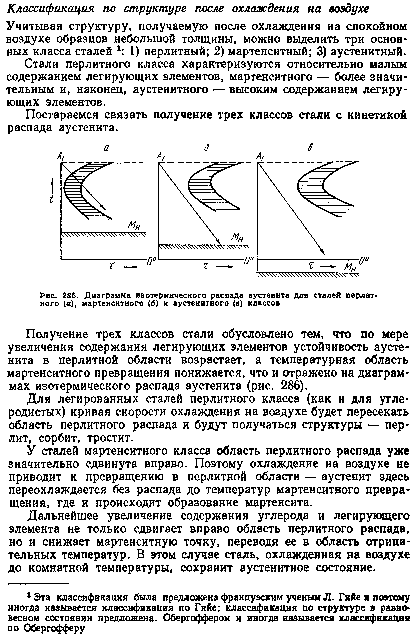
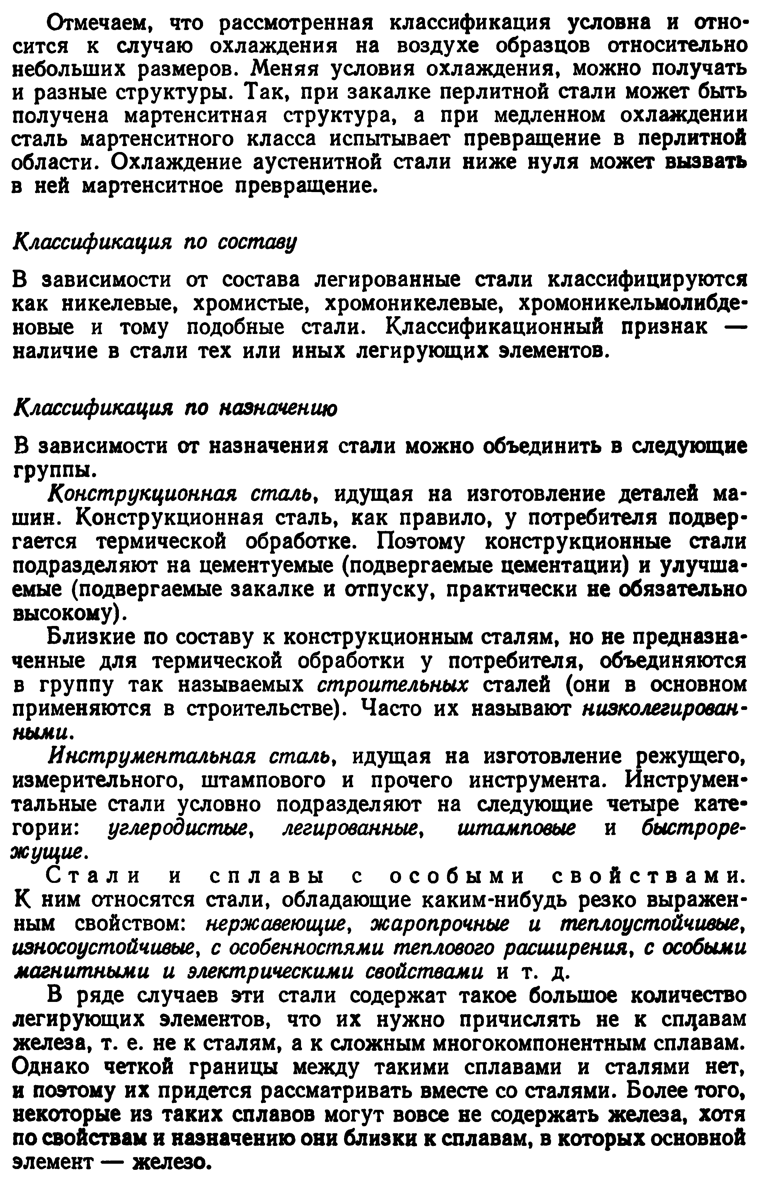

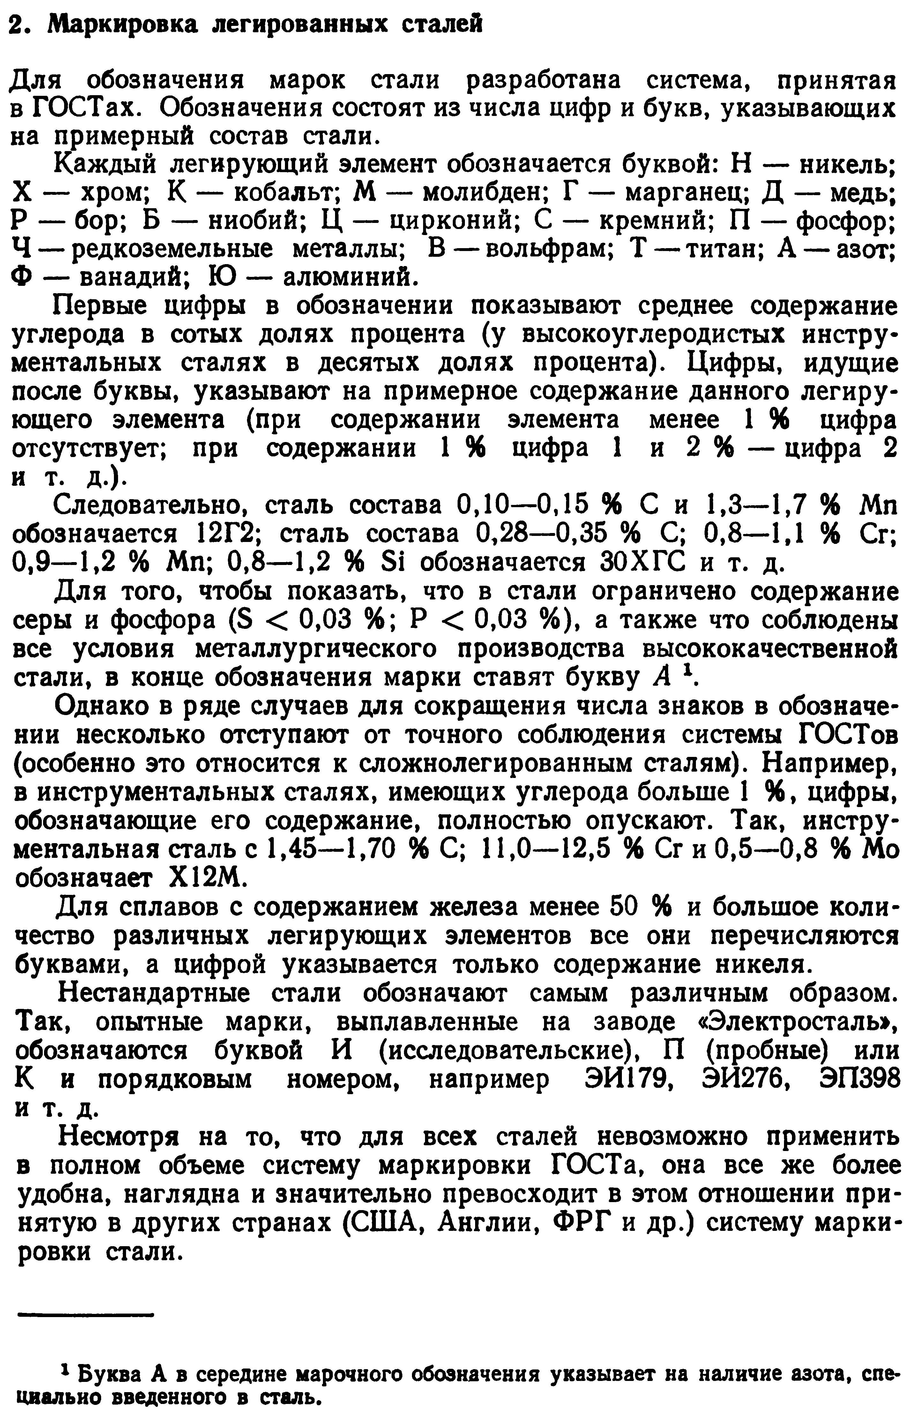

28.Влияние легирующих элементов на полиморфизм железа.
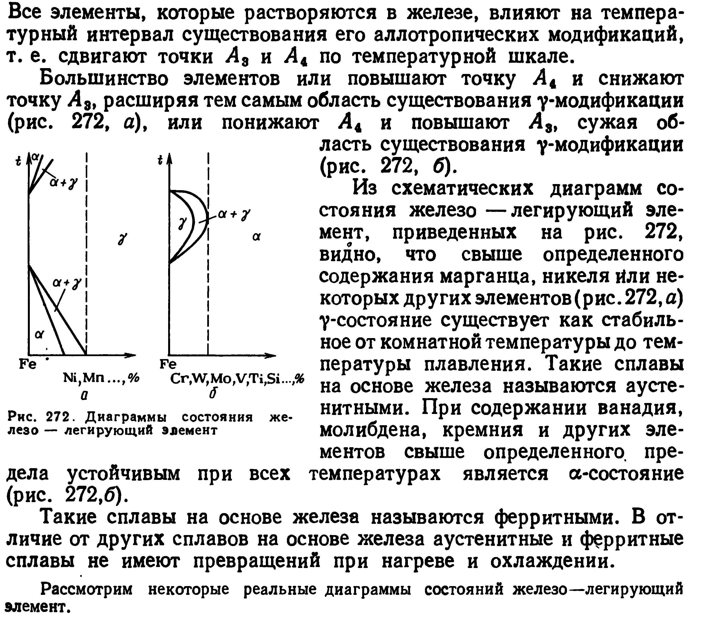

29. Распределение легирующих элементов в стали.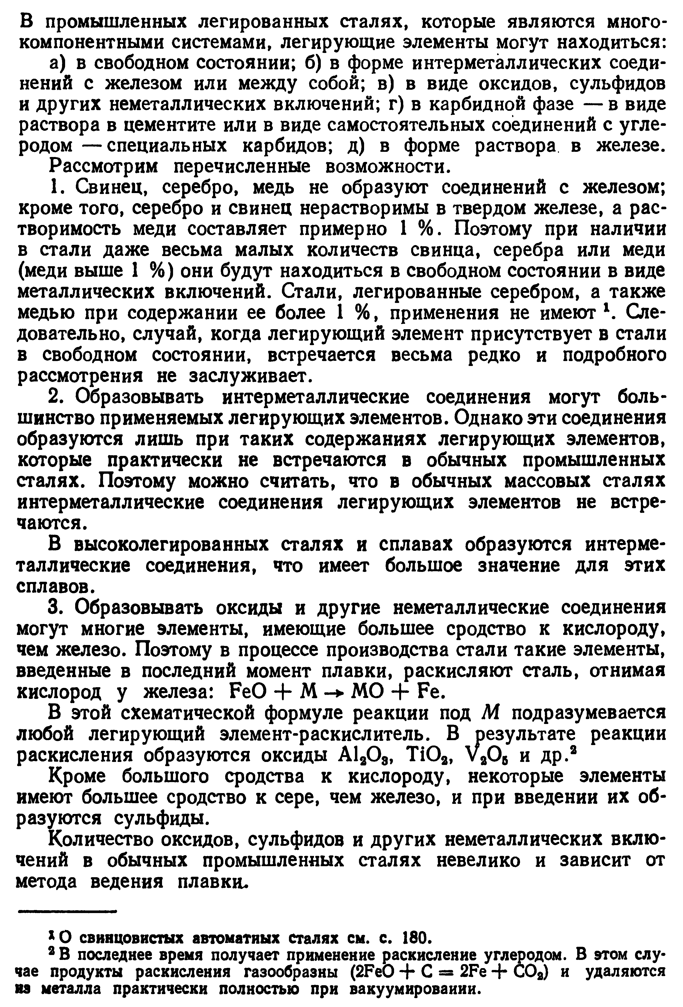
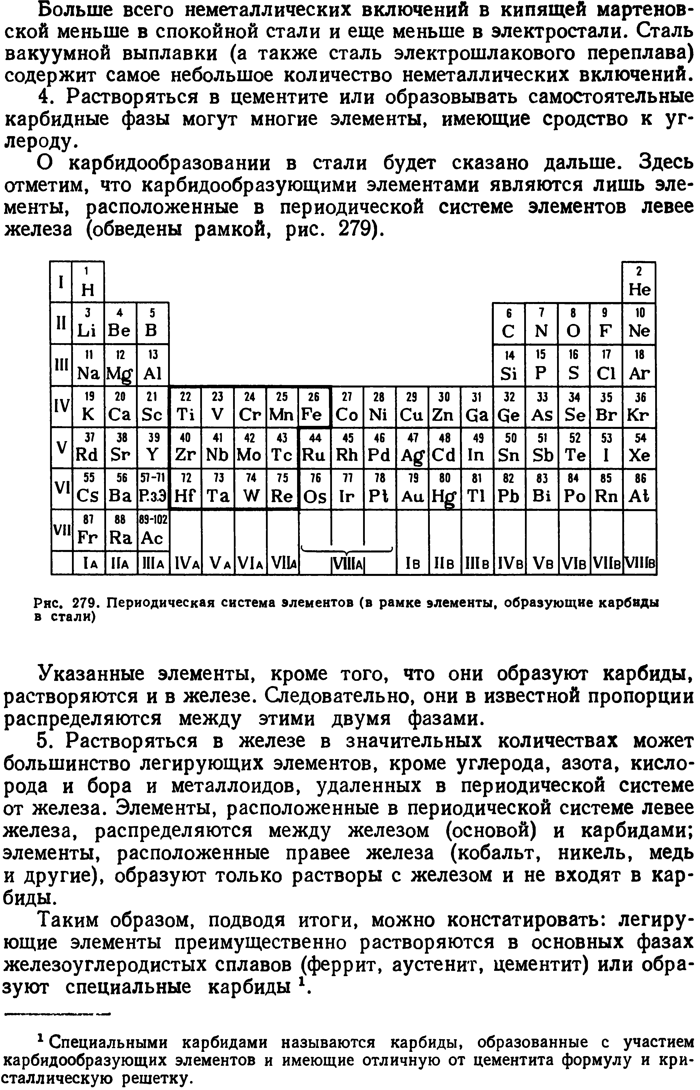
30. Влияние легирующих элементов на феррит.
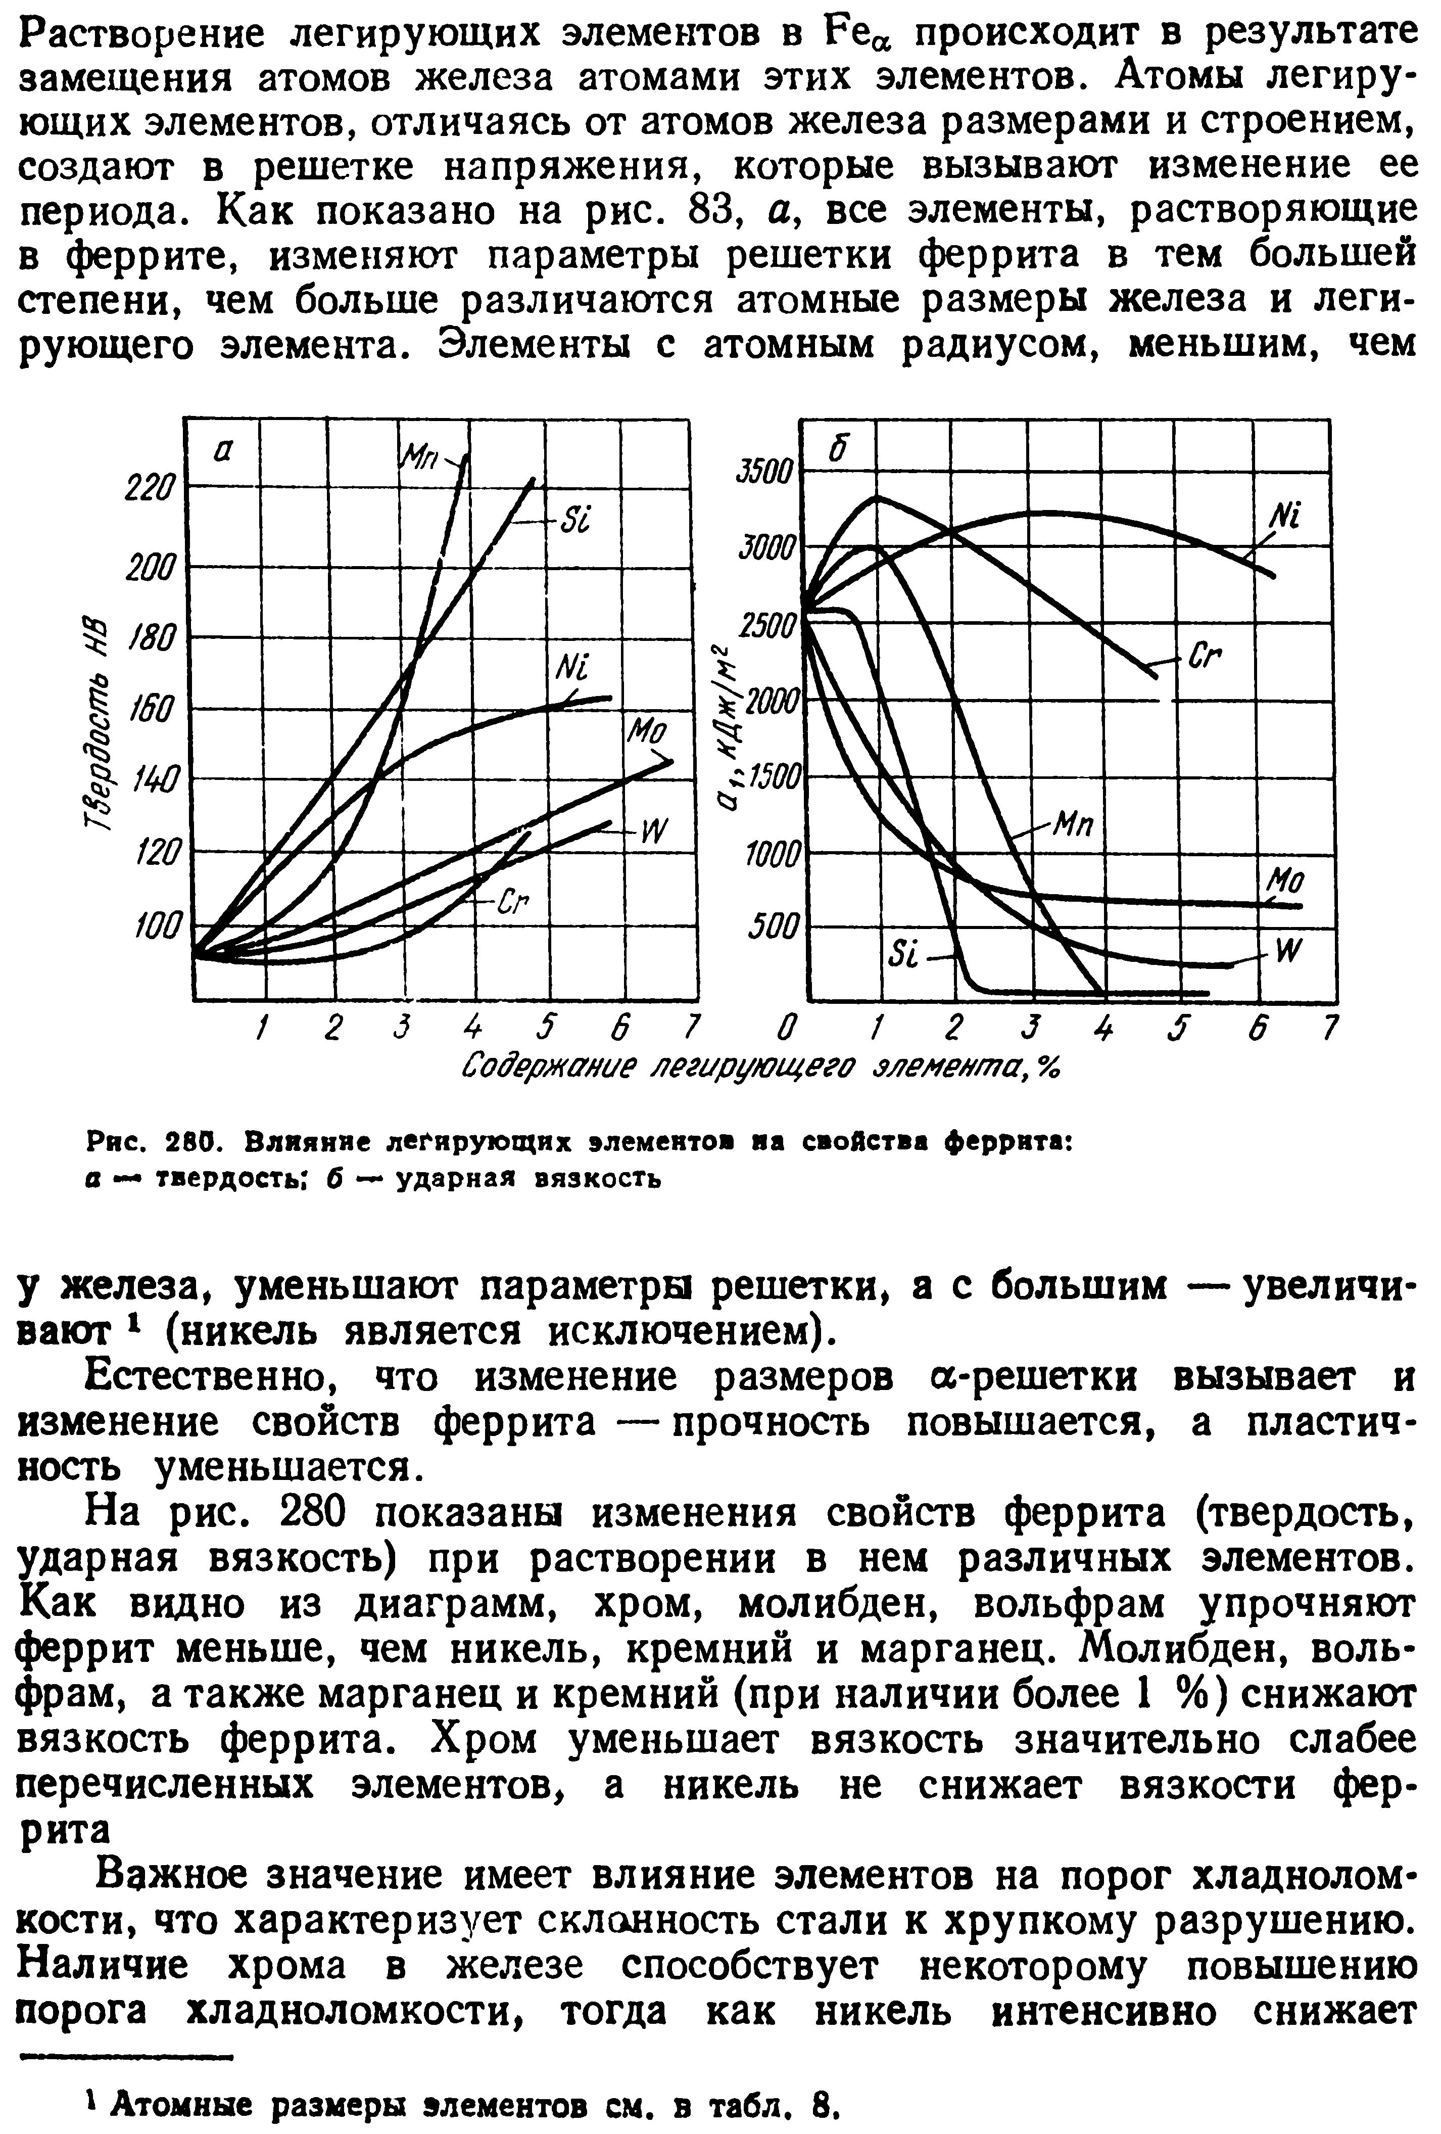
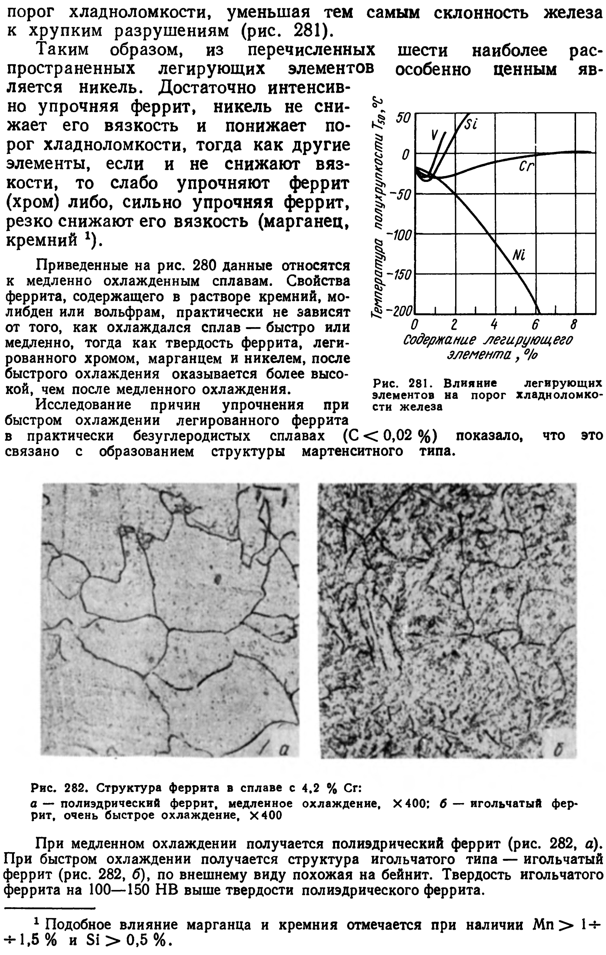
31. Карбидная фаза в легированных сталях.
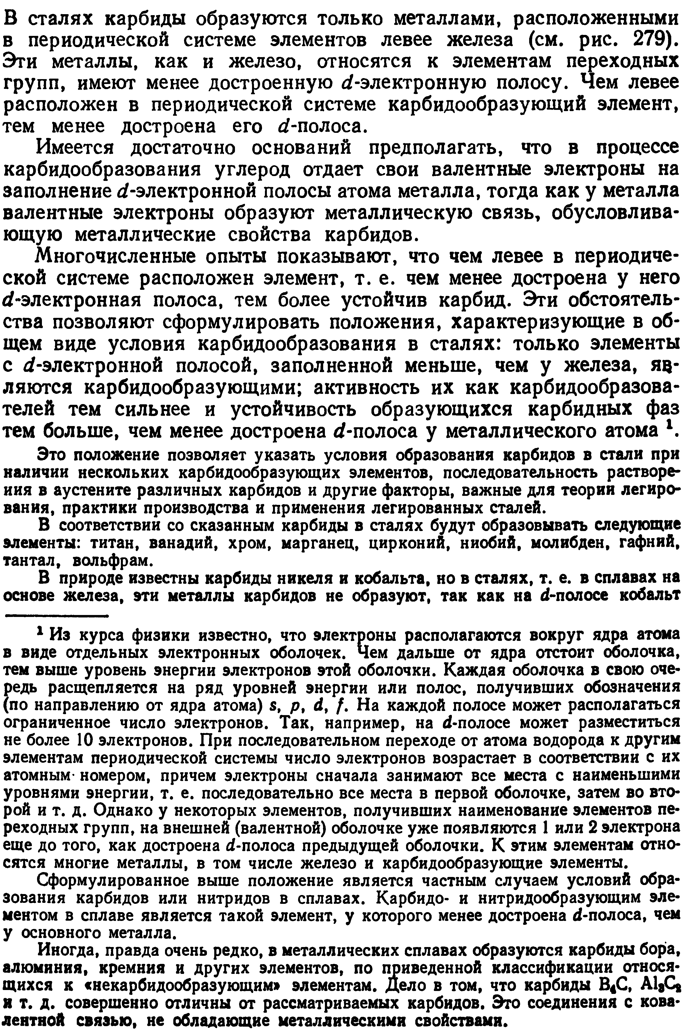
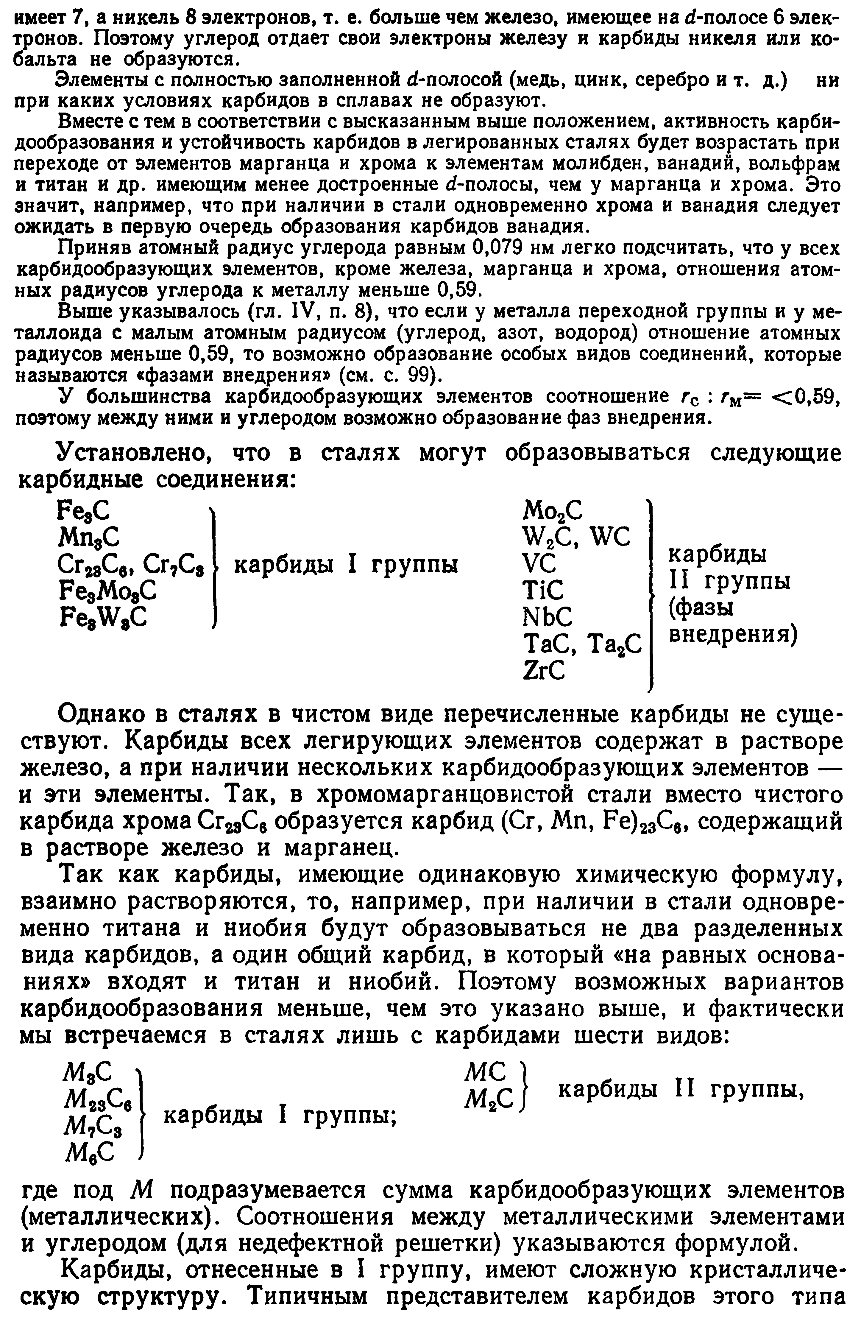
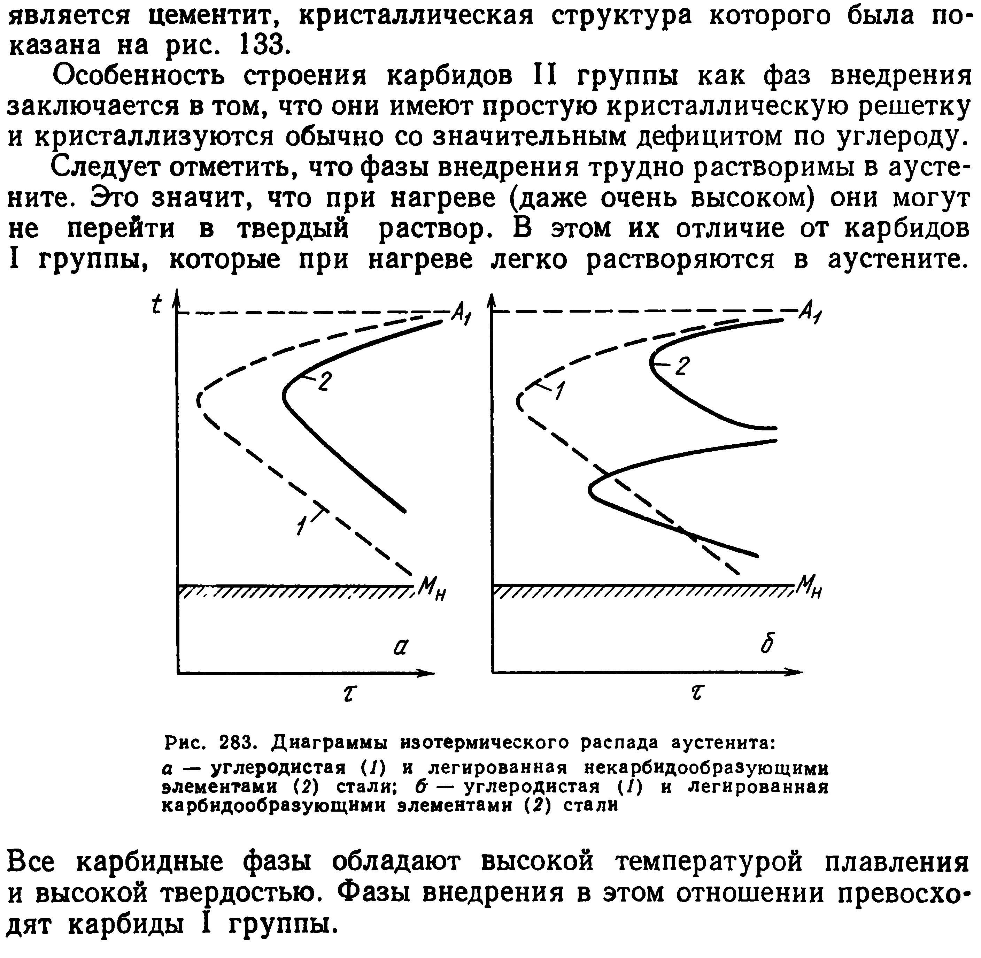
32. Влияние лгирующих элементов на мартенситное превращение и превращение при отпуске.
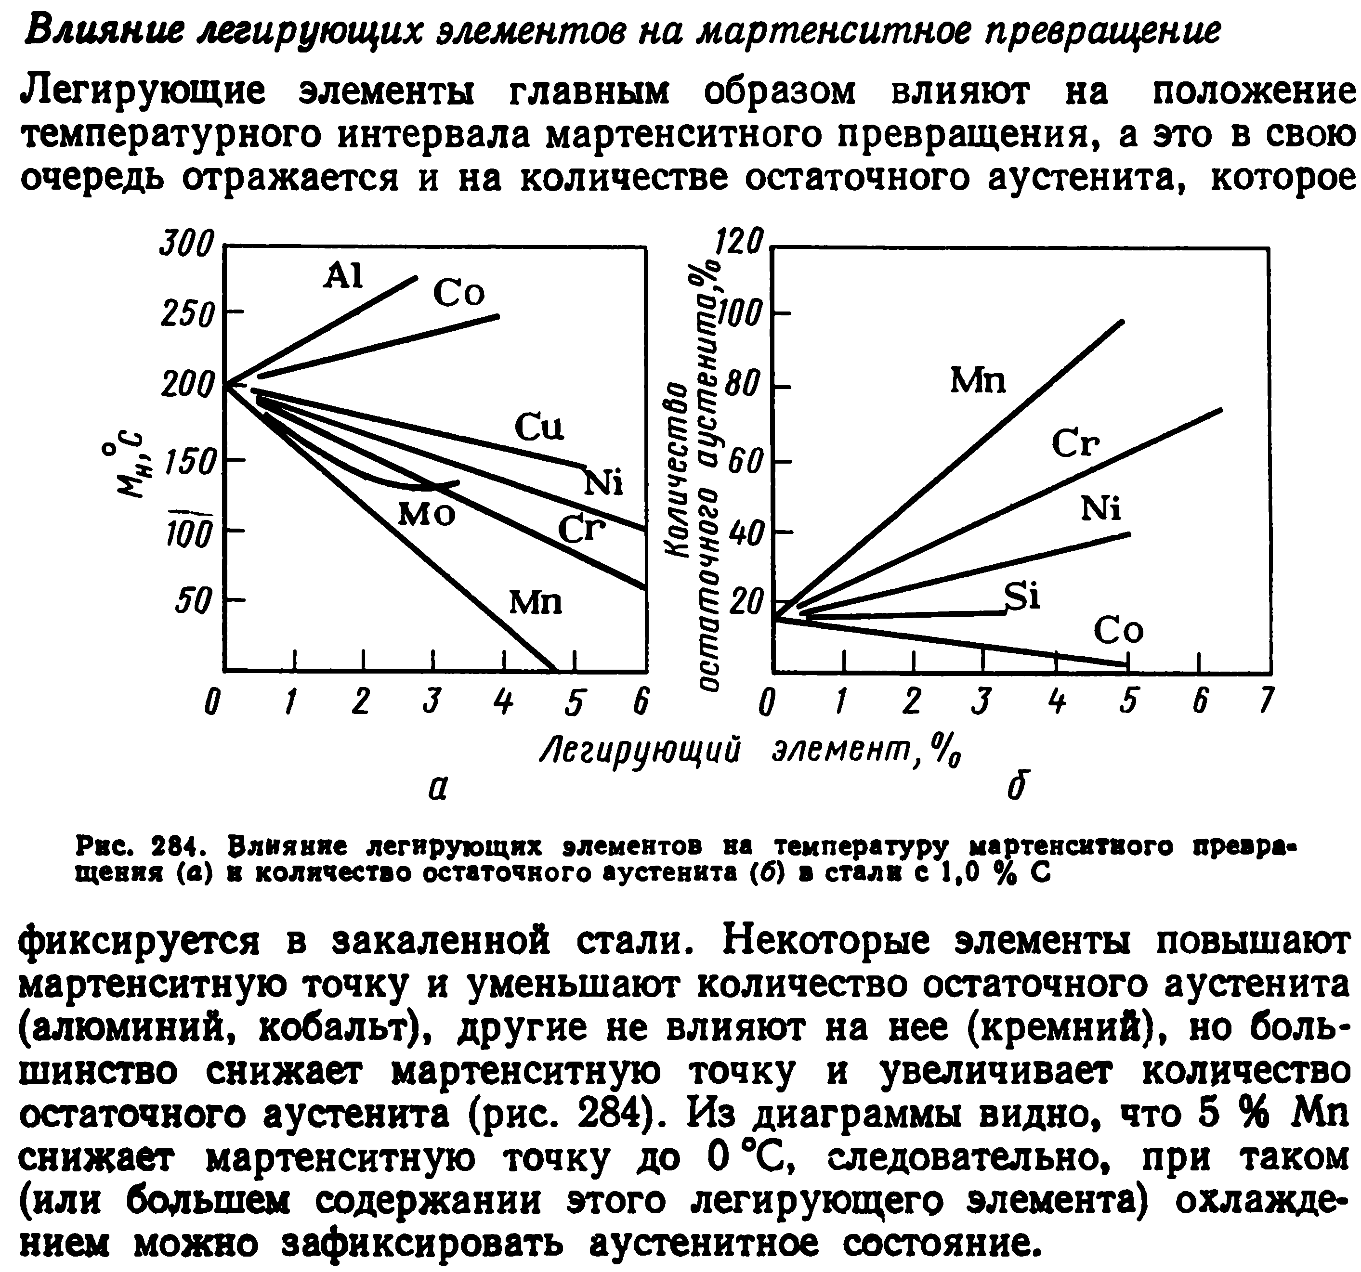
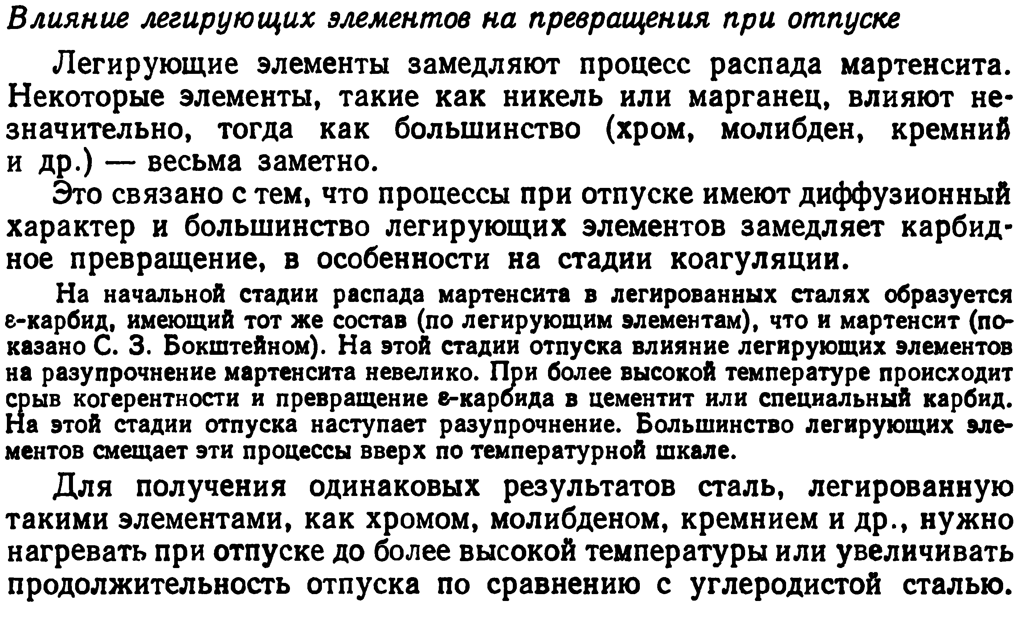
33. Конструкционные стали. Химический состав, механические свойства, термообработка.
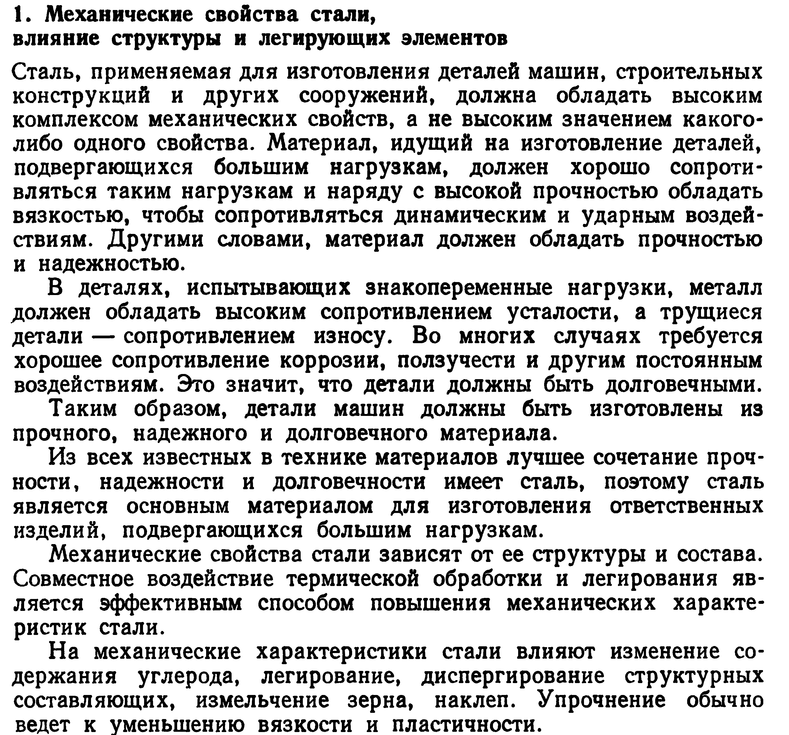
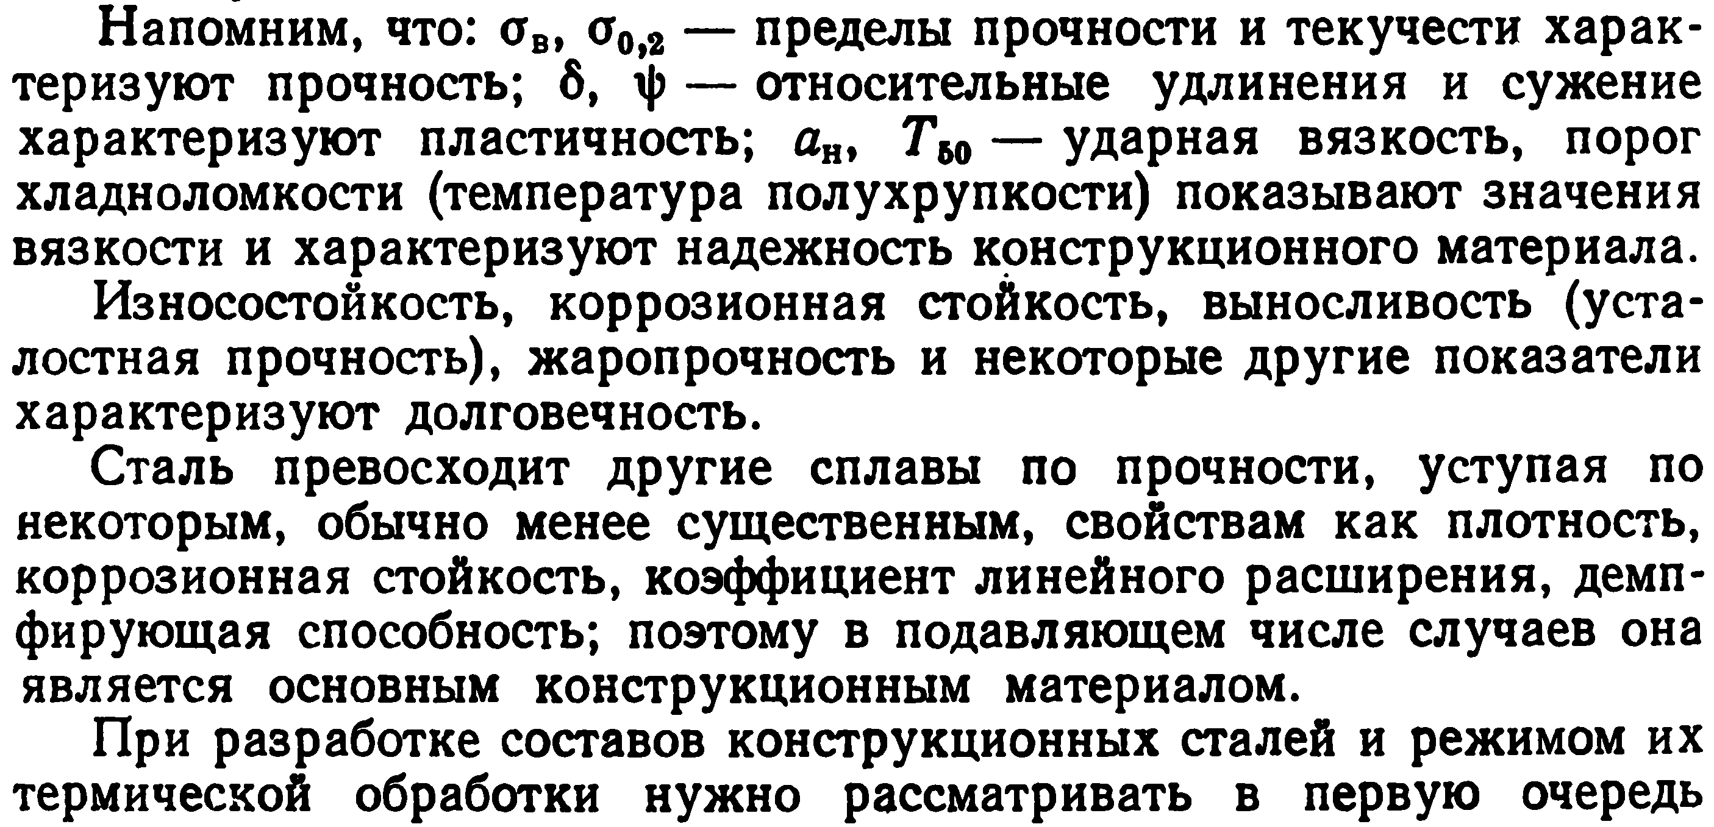
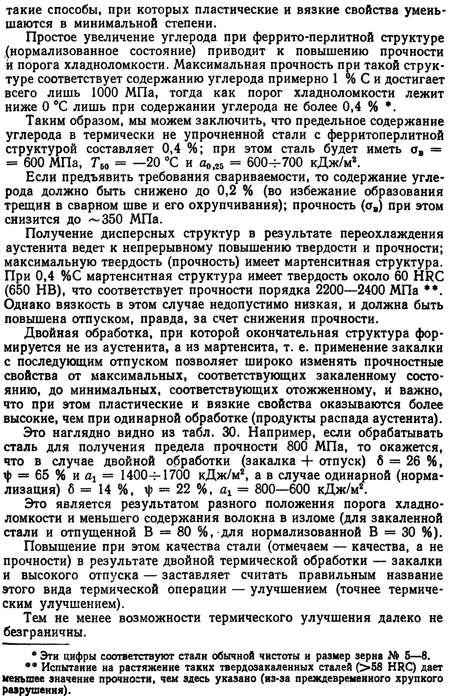

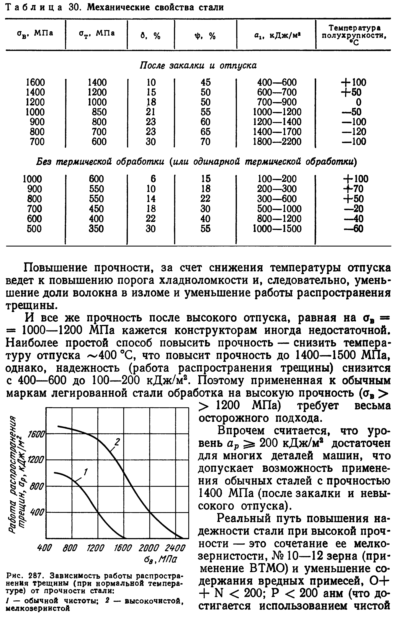
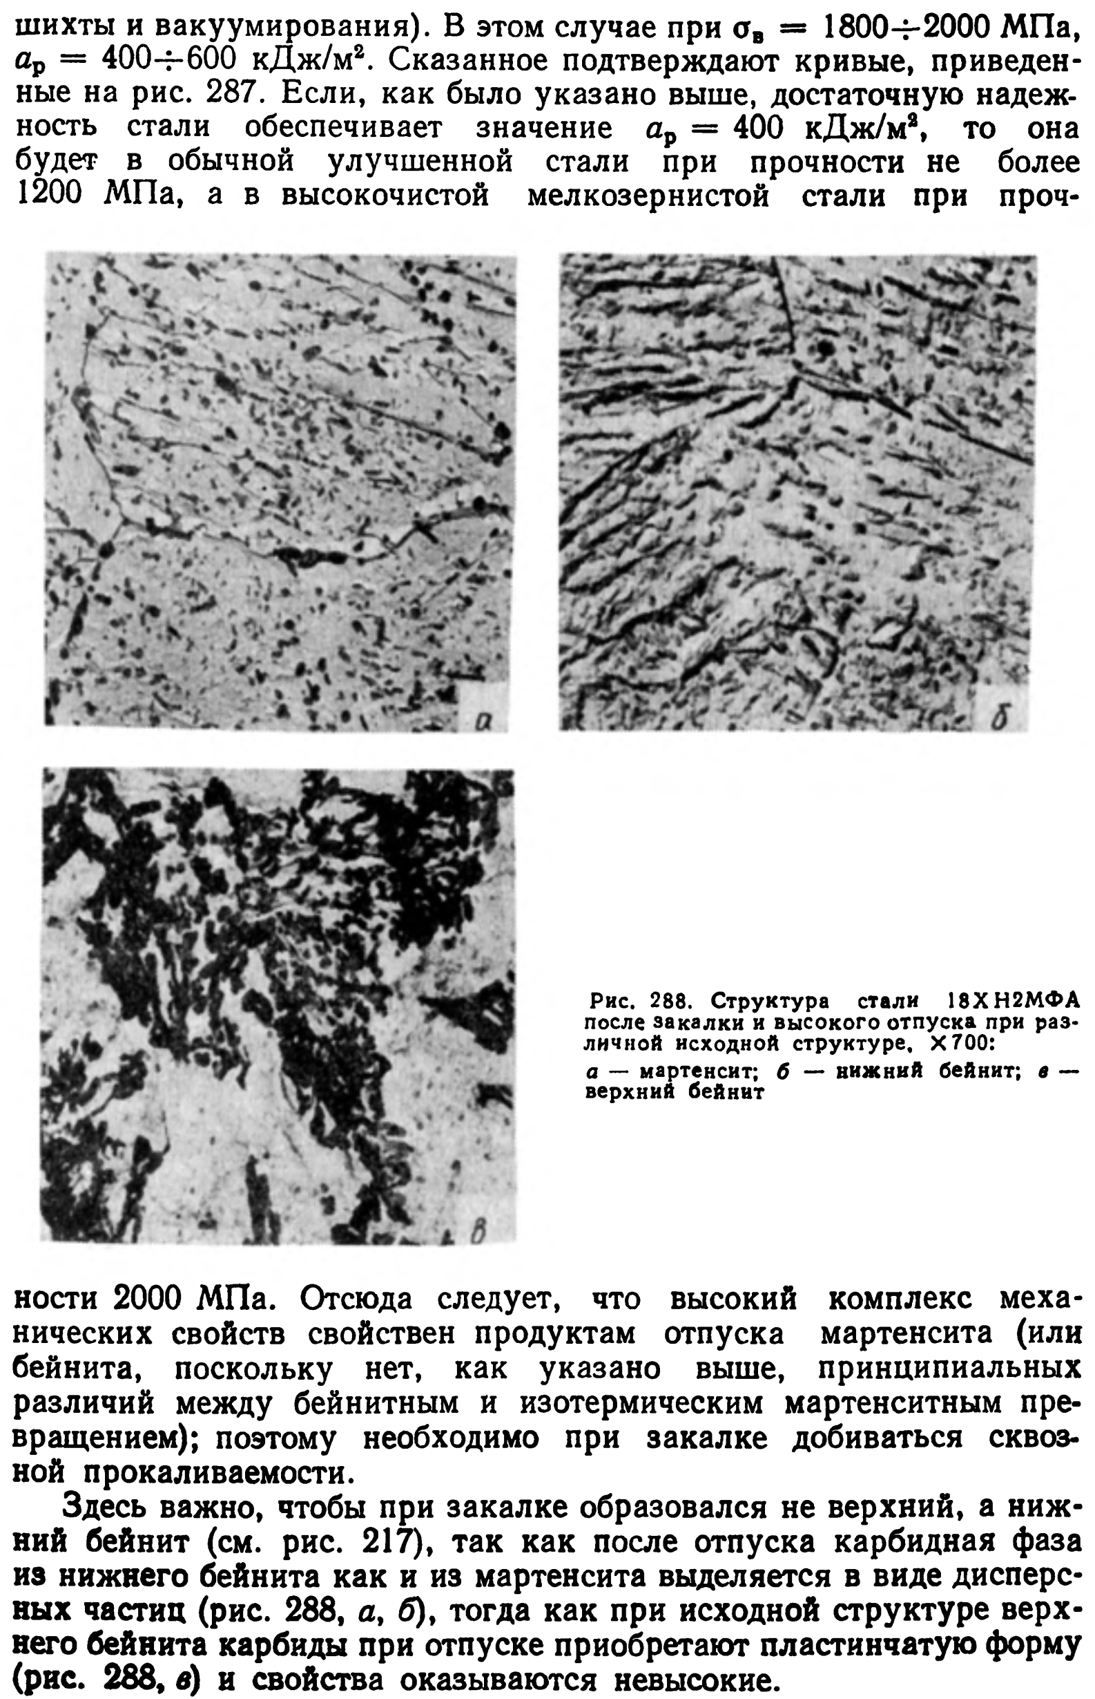
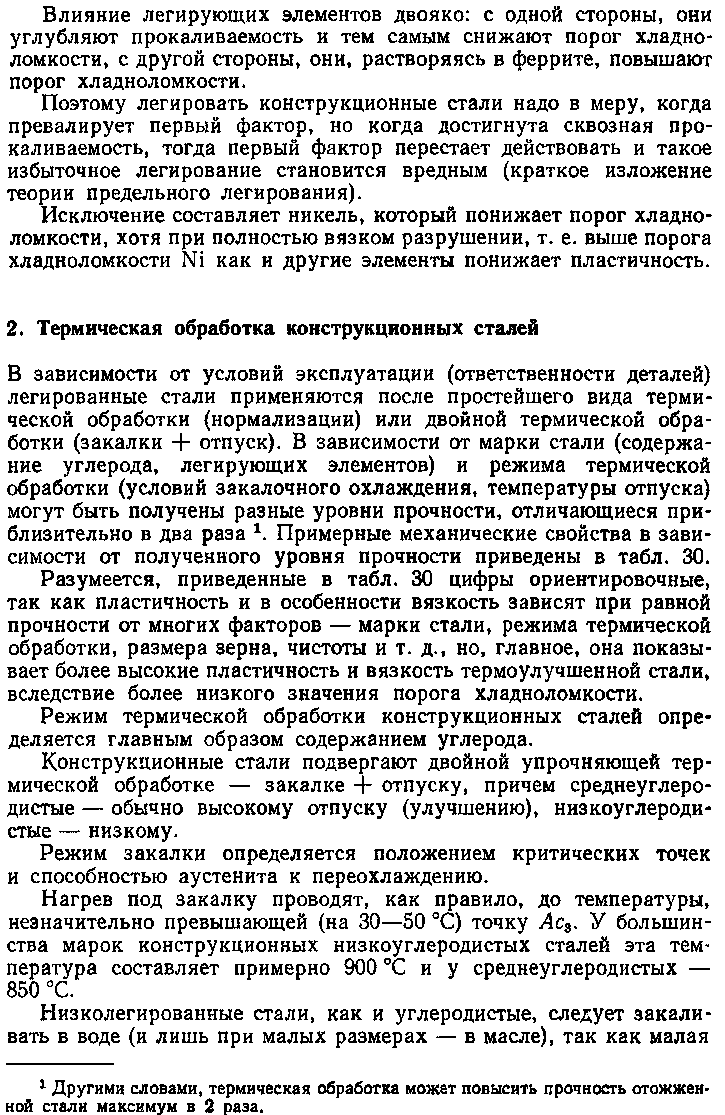
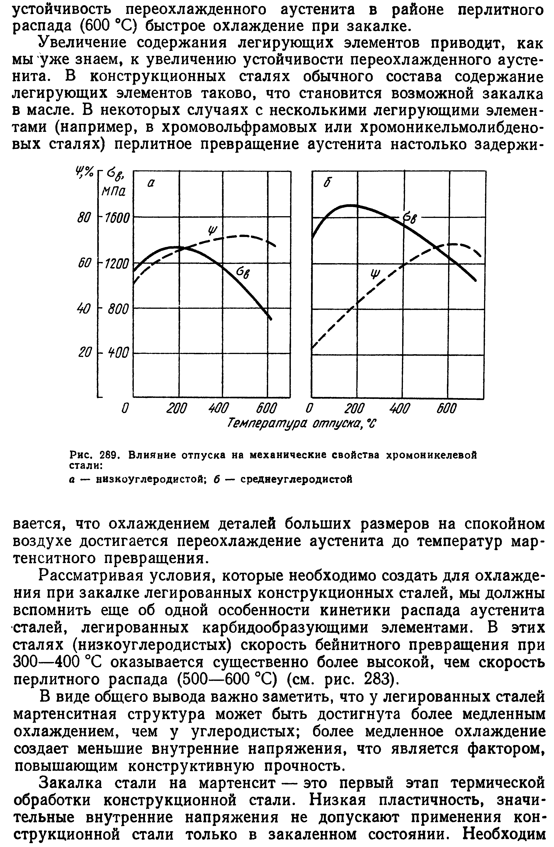
34. Цементуемые (низкоуглеродистые) конструкционные стали.
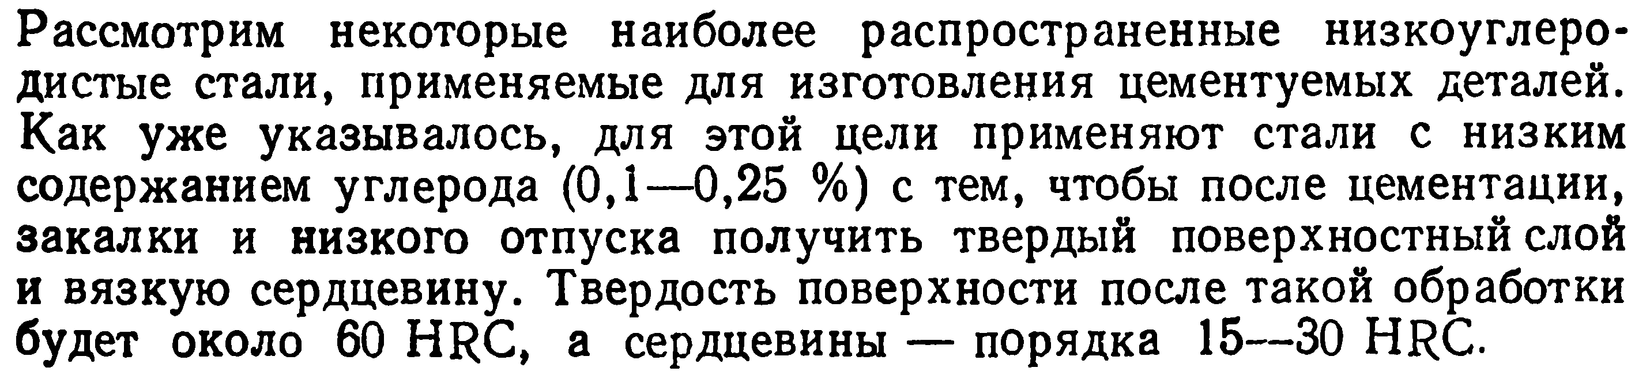
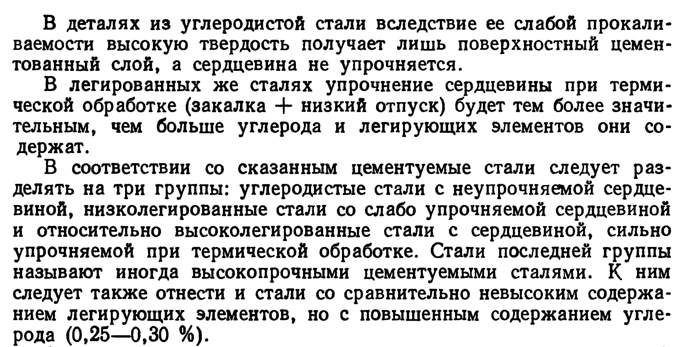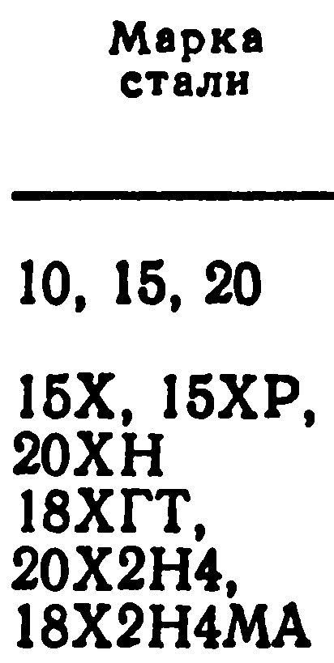
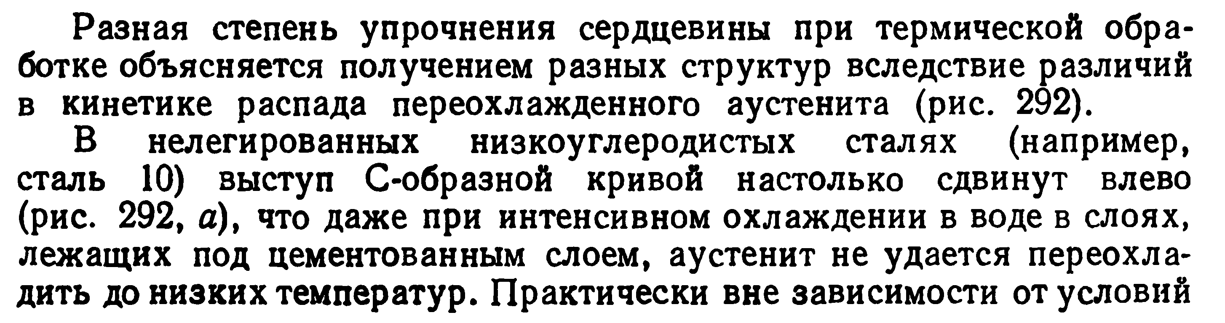
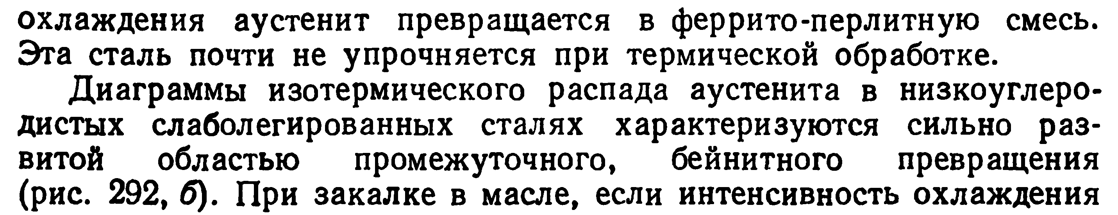
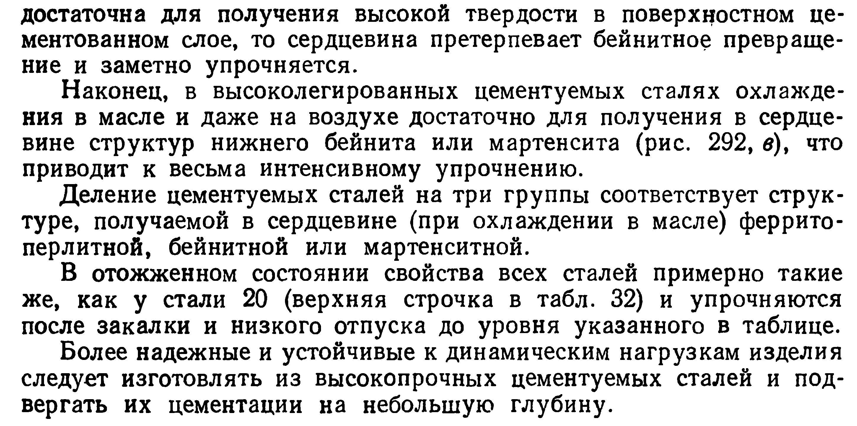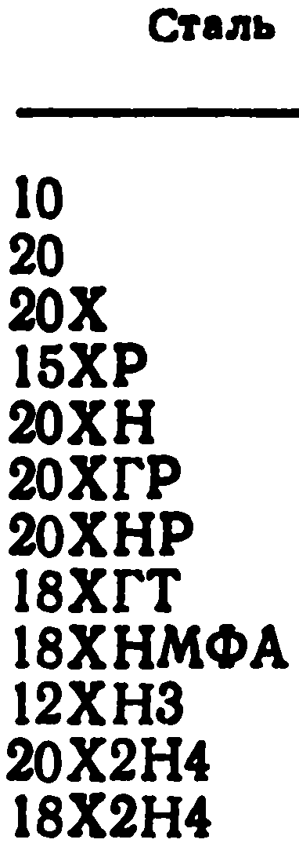

35. Улучшаемые (среднеуглеродистые) конструкционные стали.
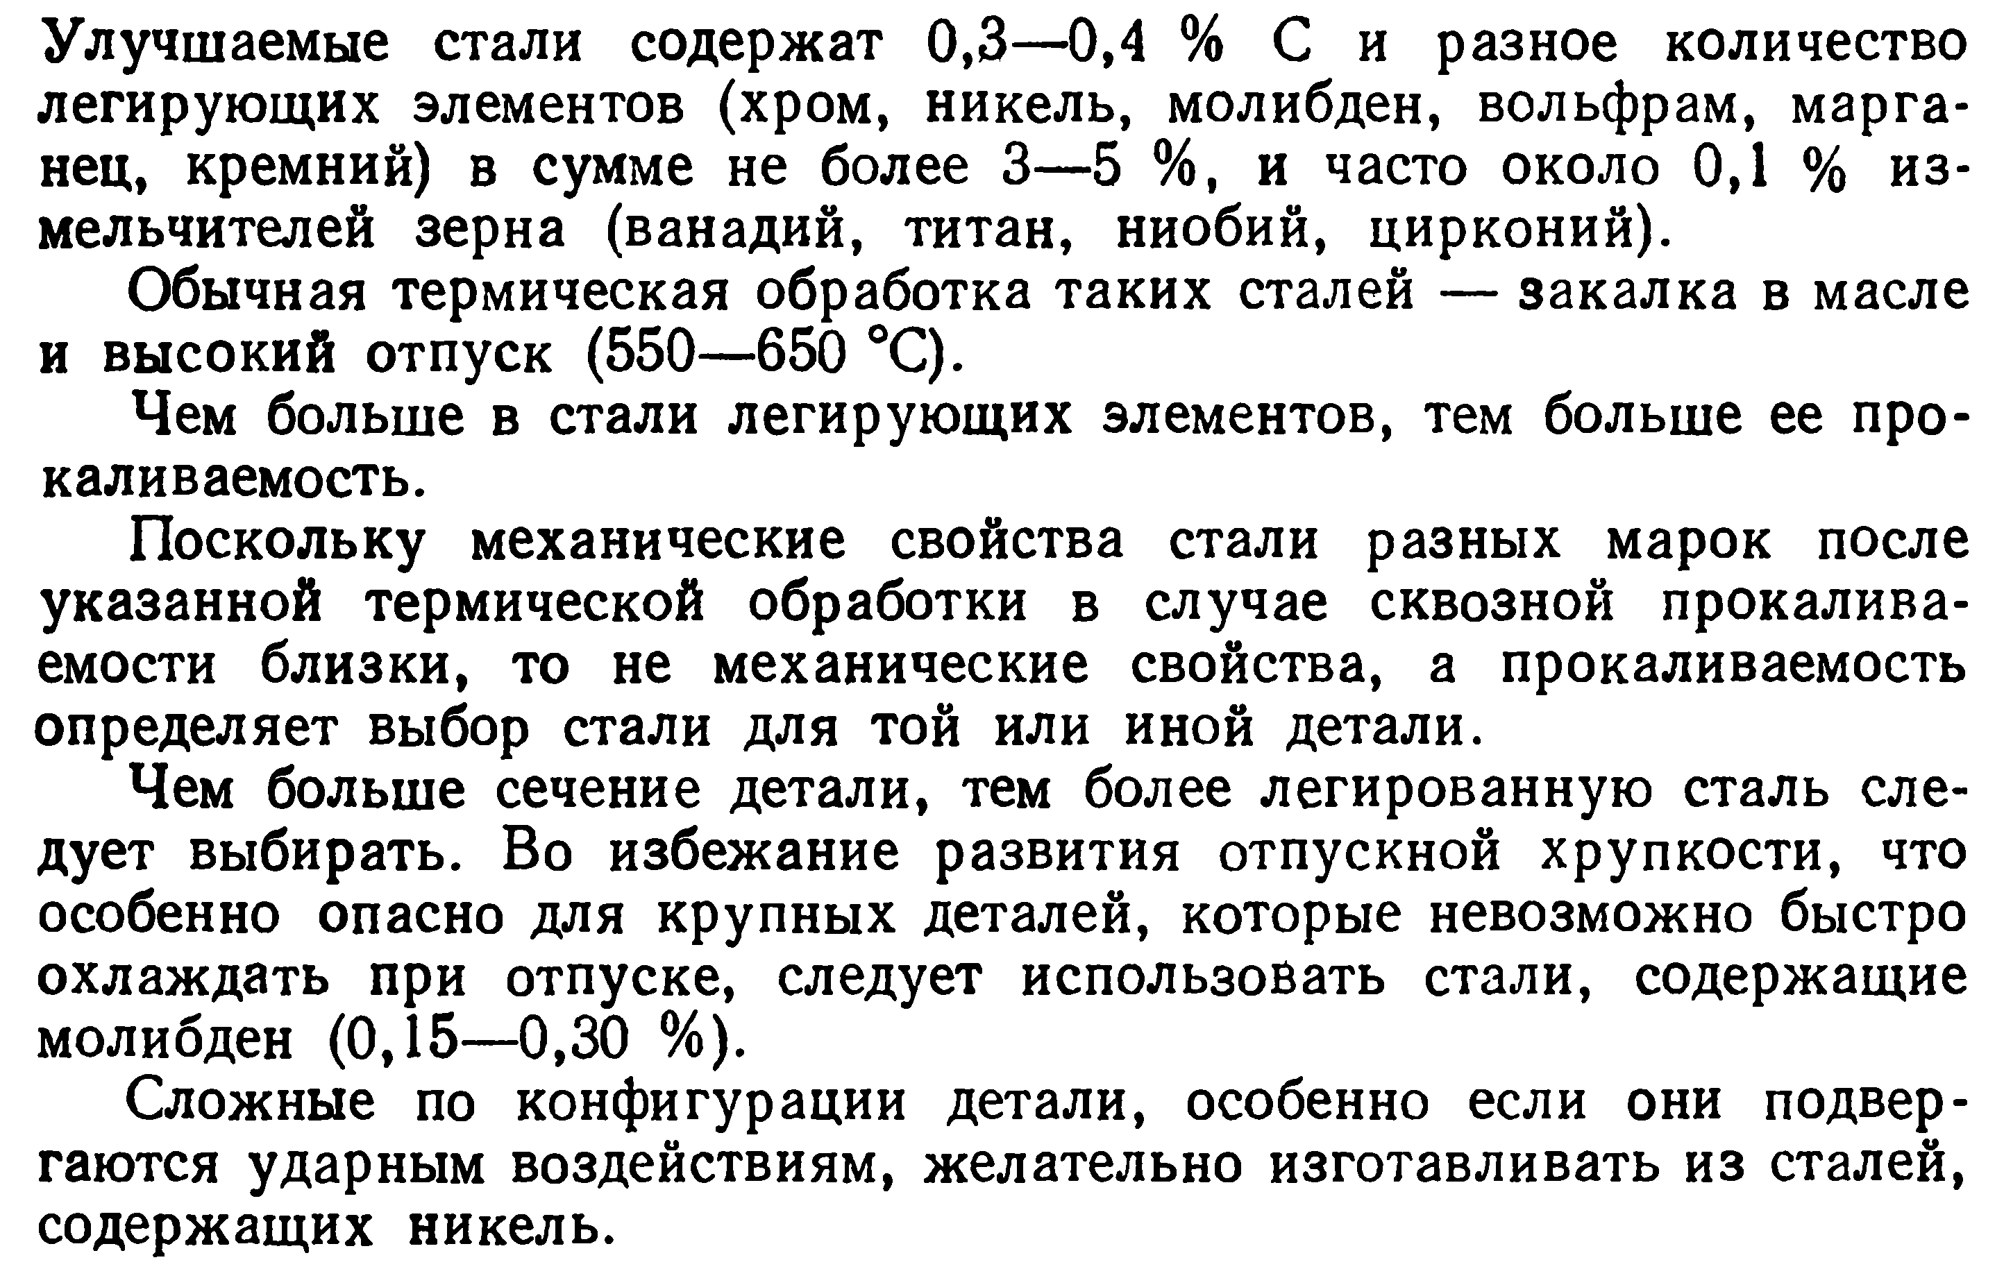
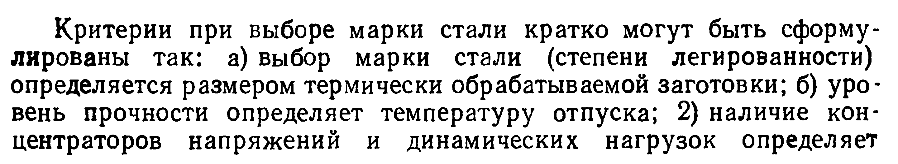
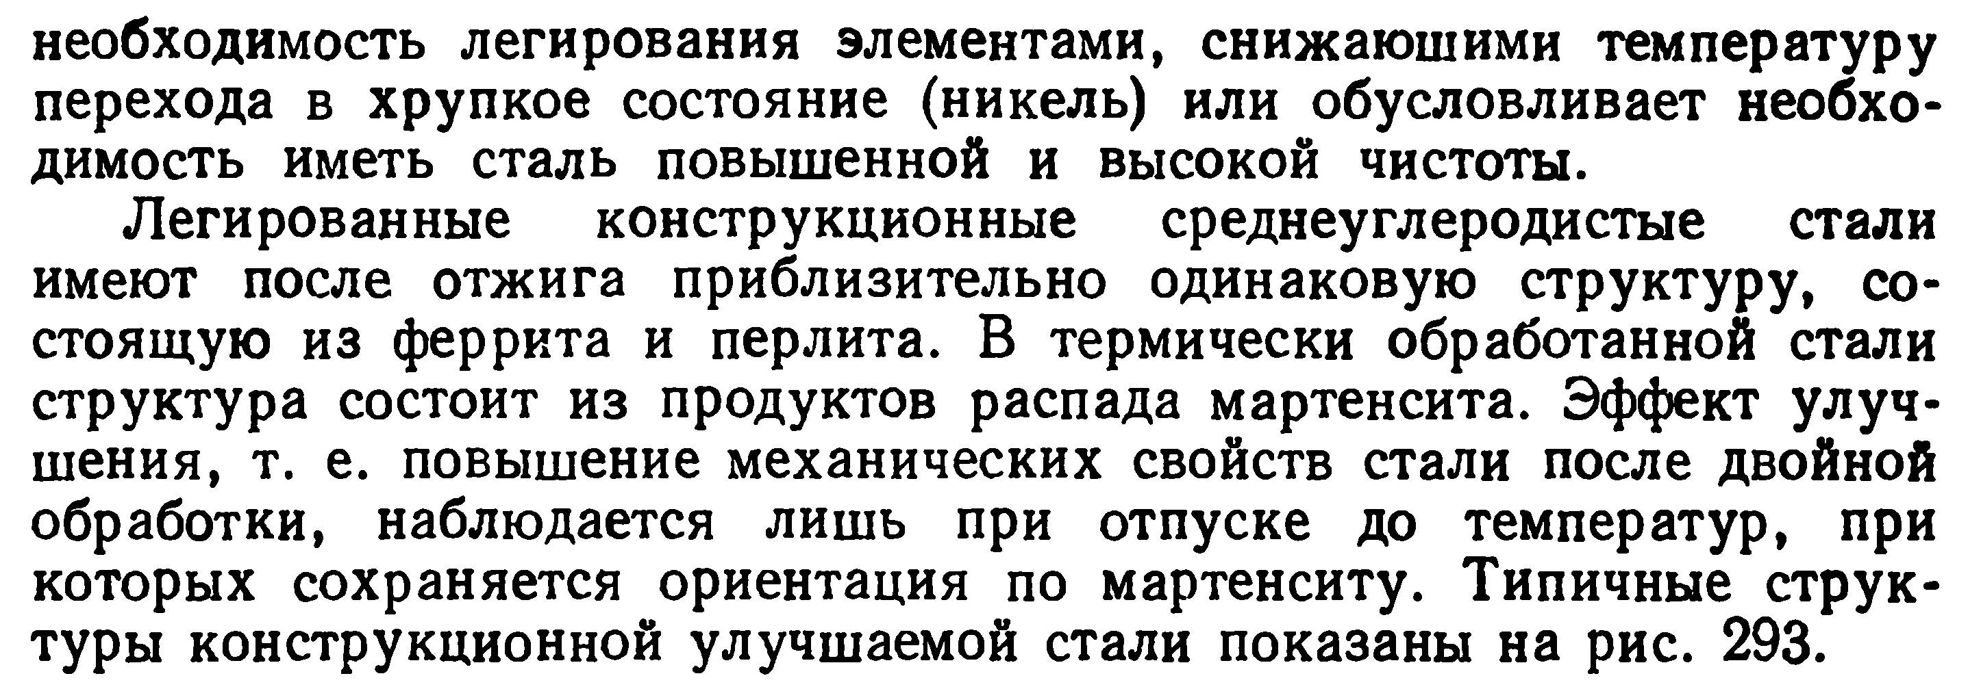

36. Высокопрочные стали.
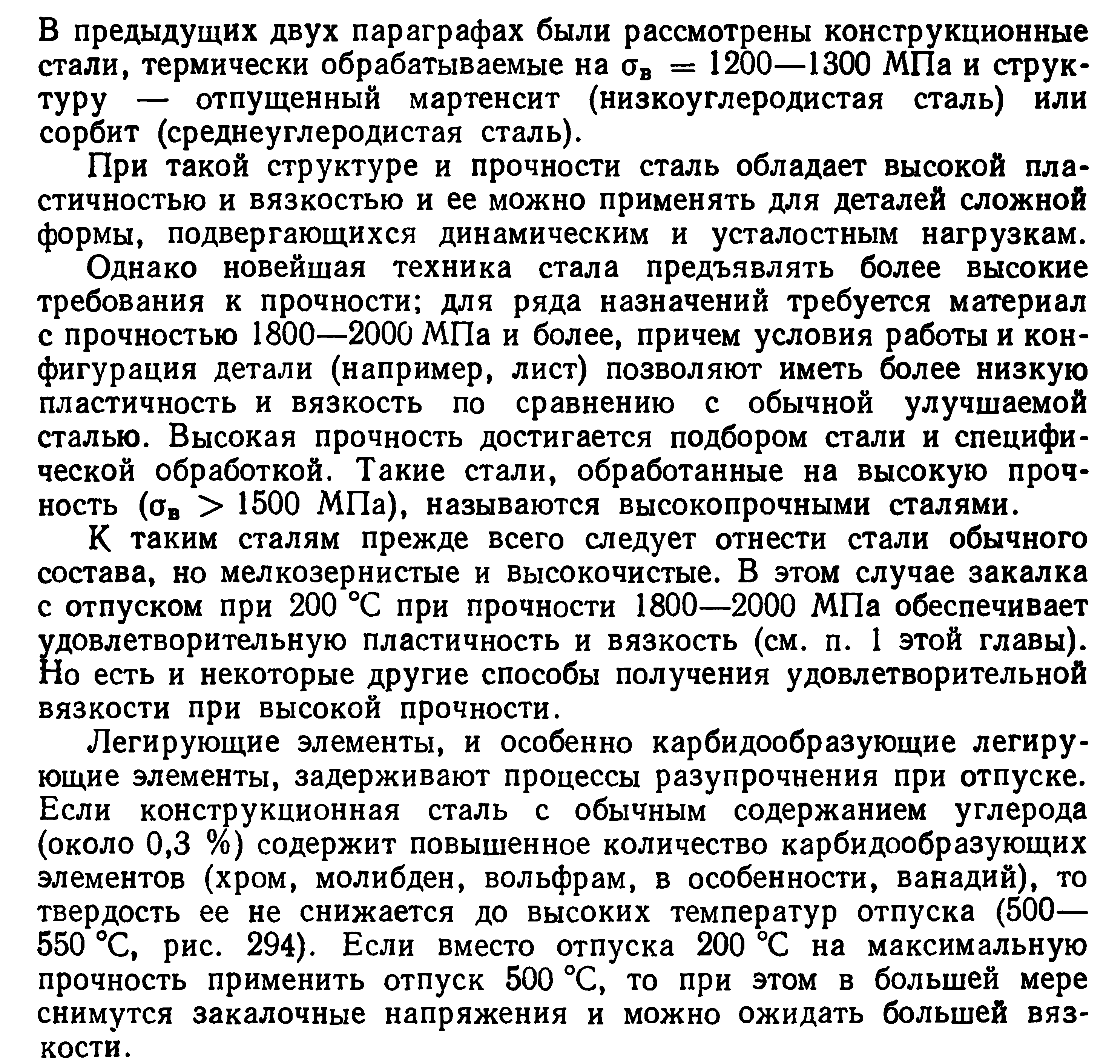
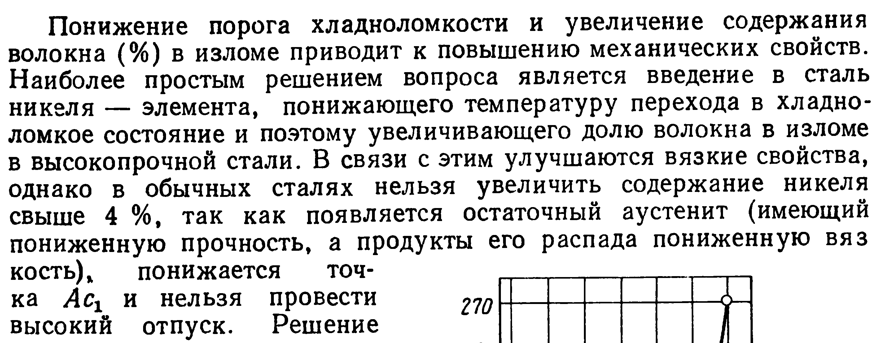
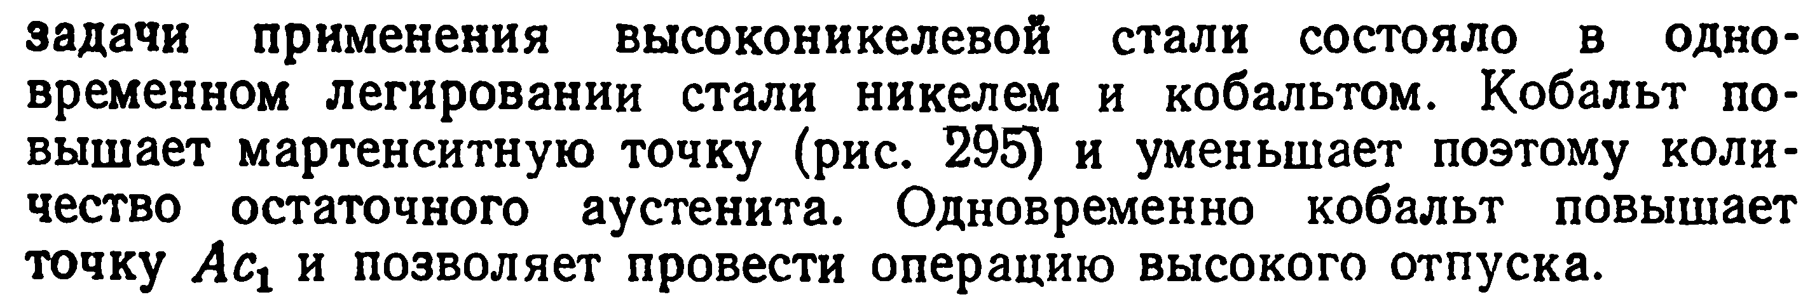
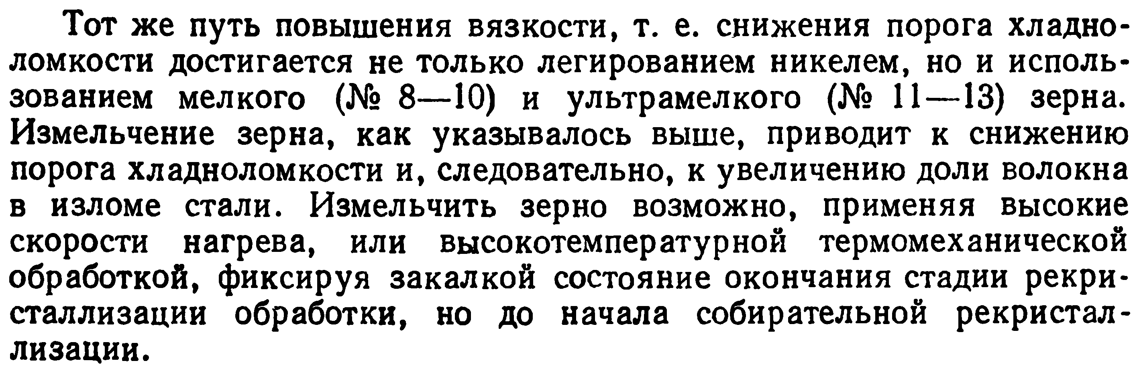
37. Свариваемость стали.
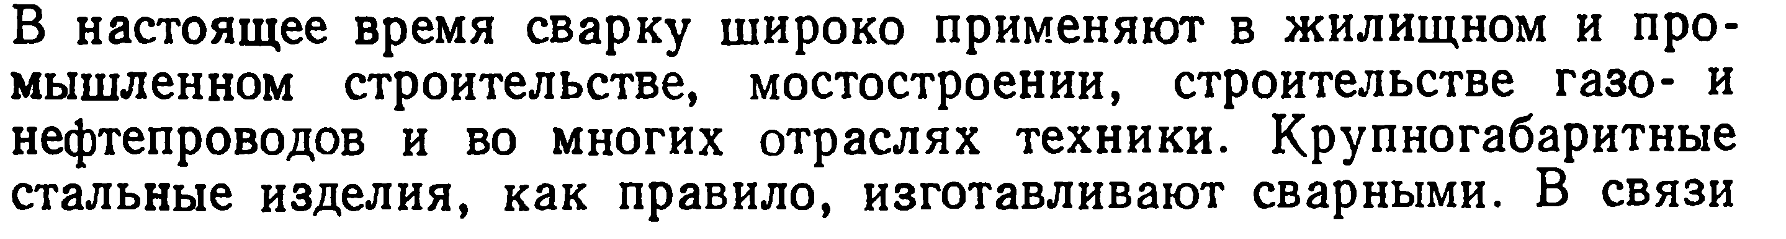
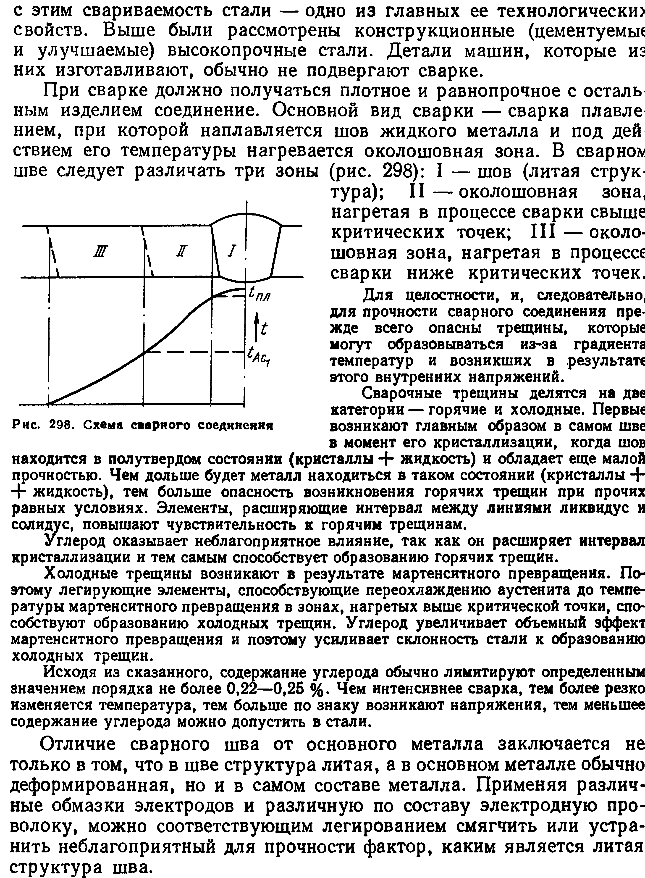
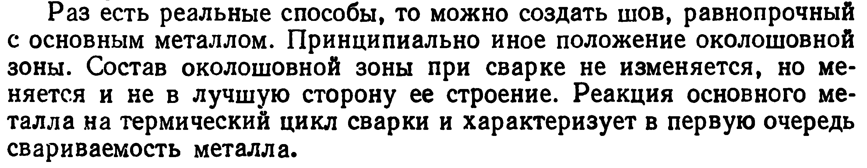
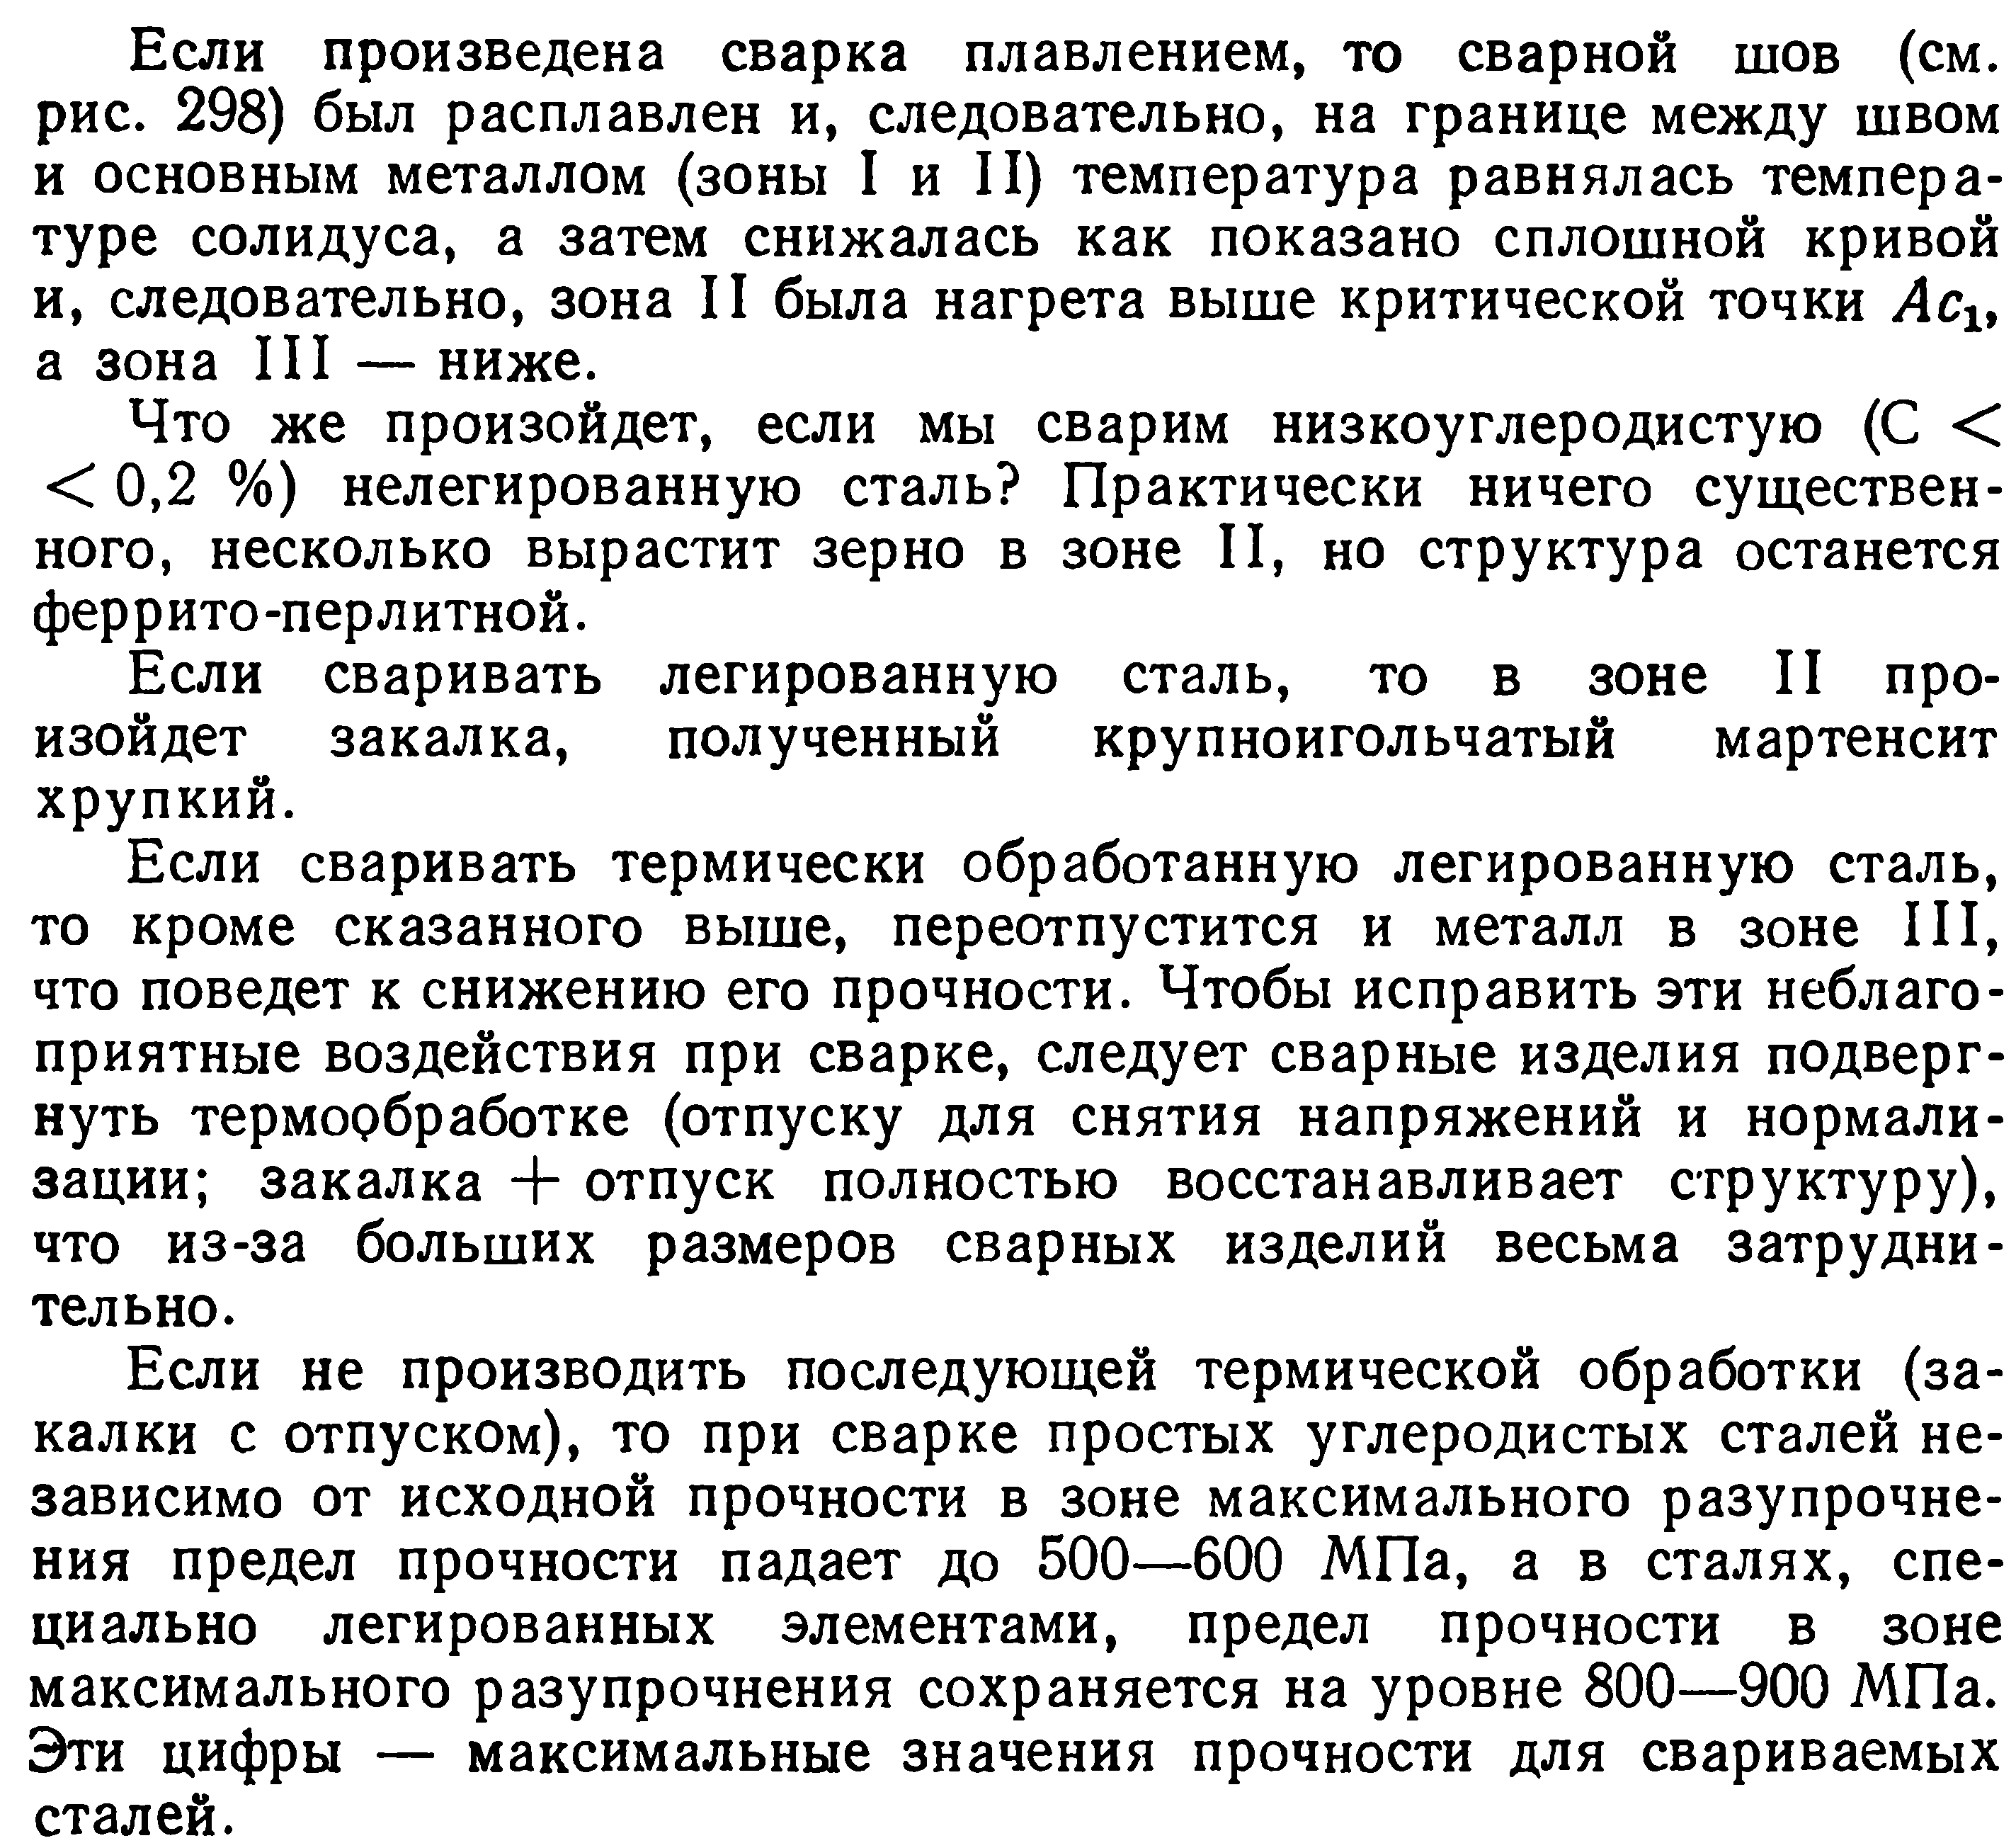

38. Строительная сталь
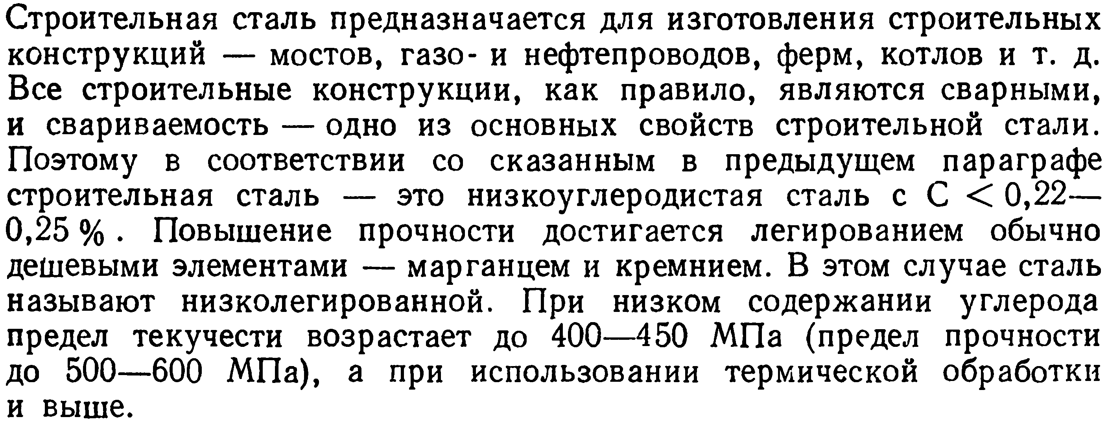
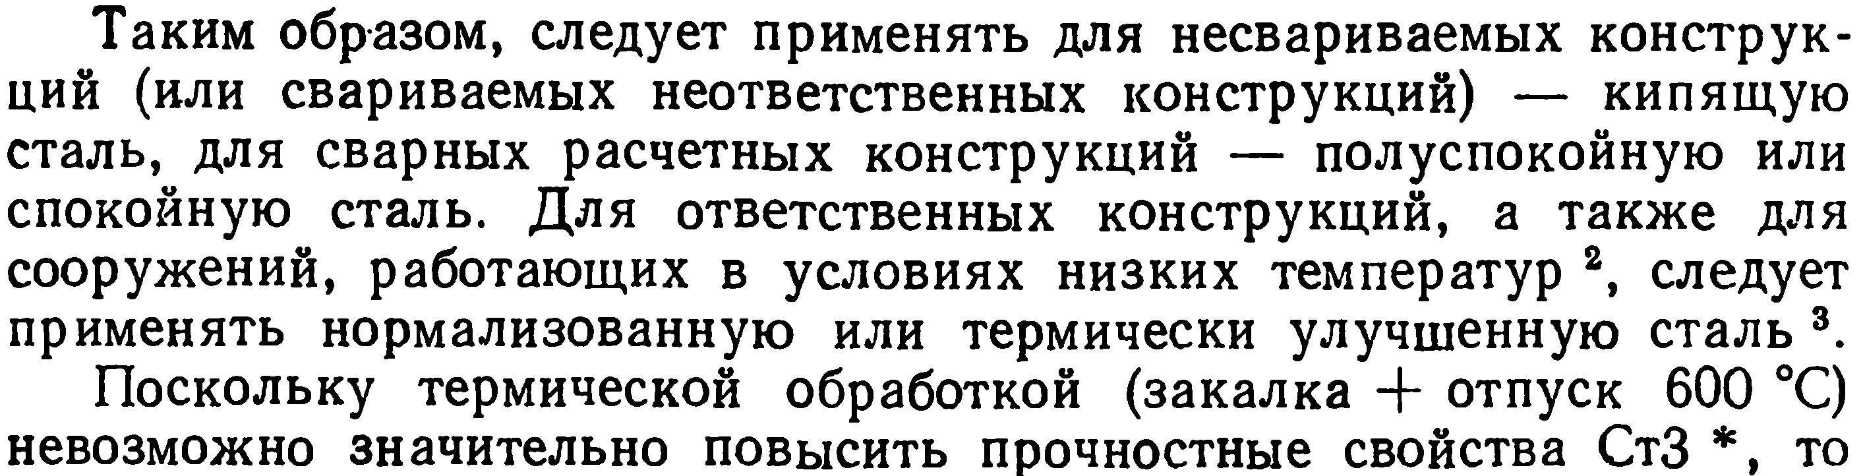
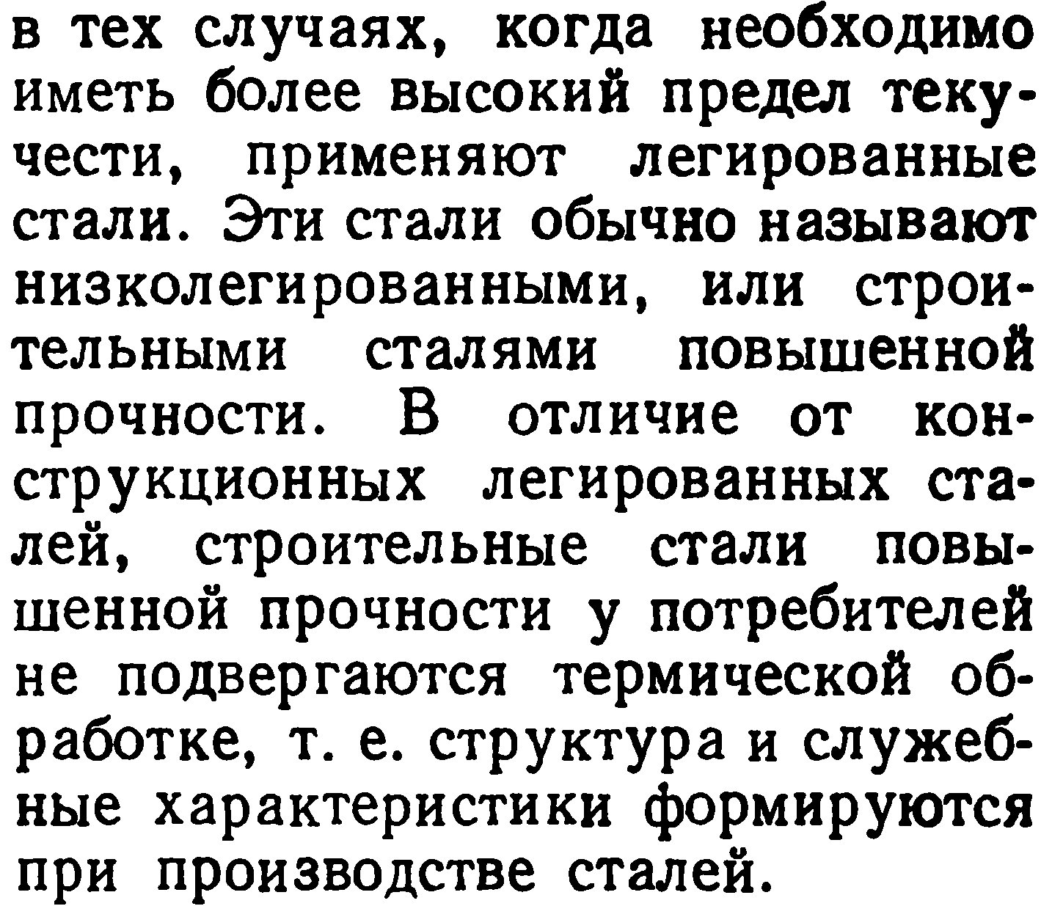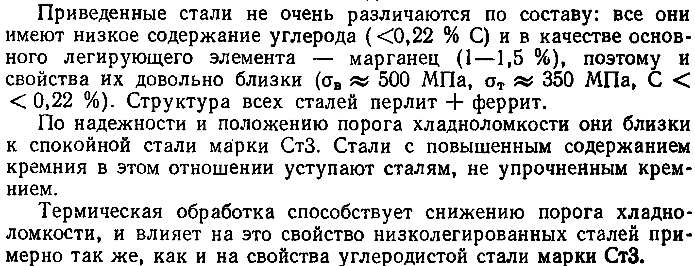
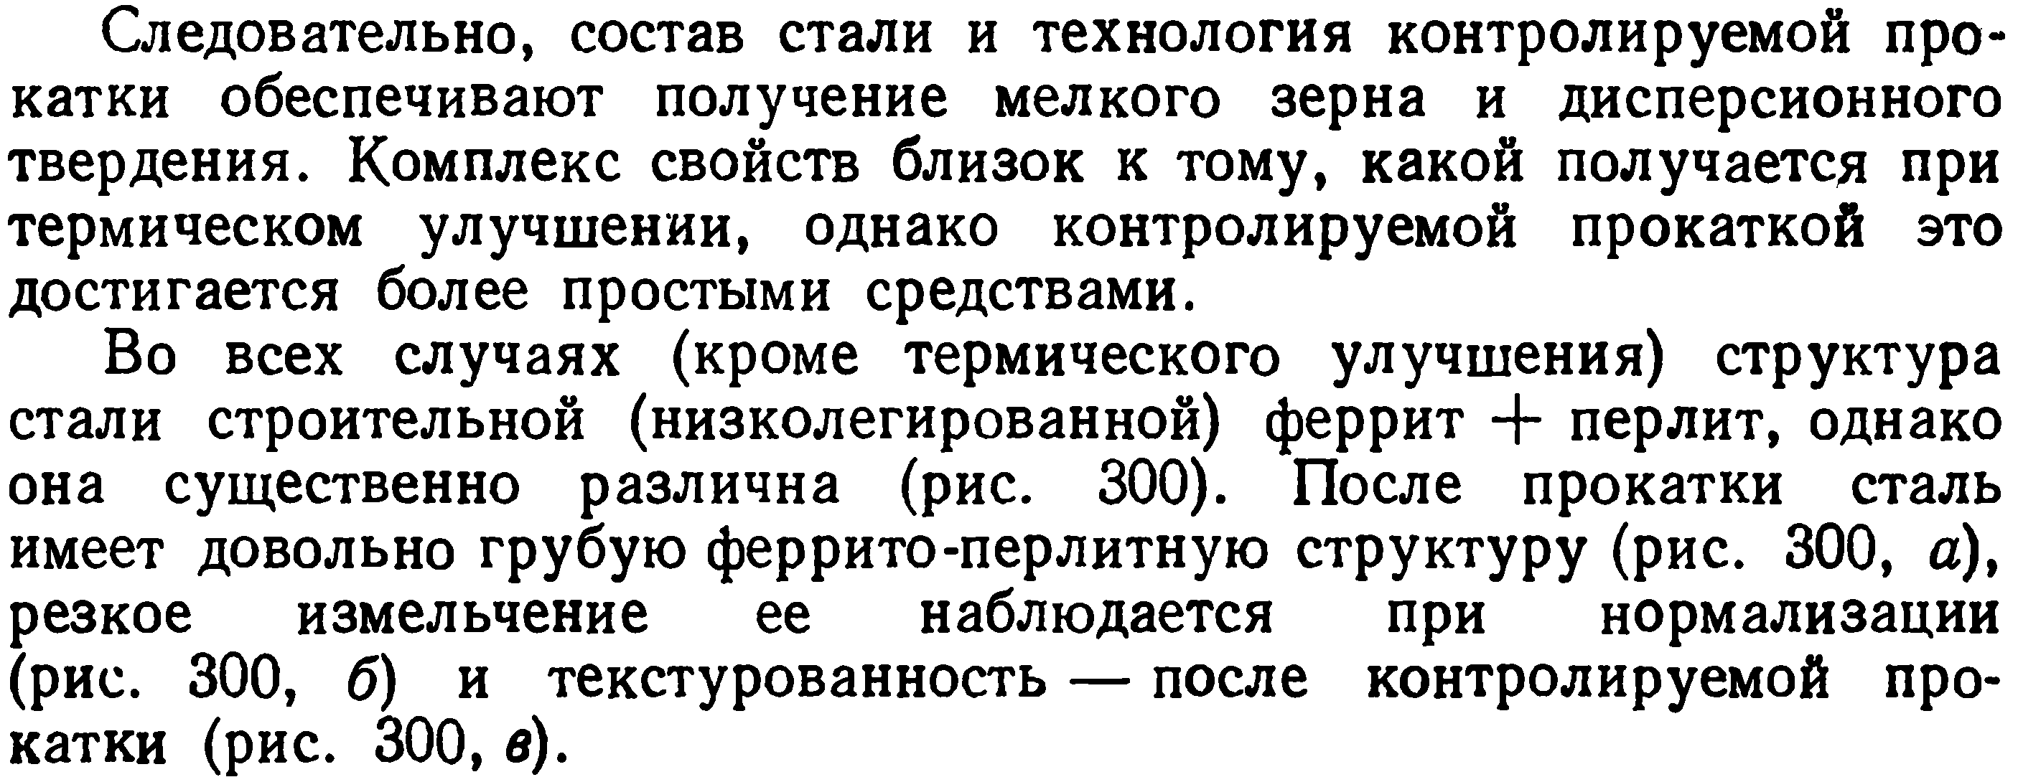

39. Пружинно-рессорная сталь.
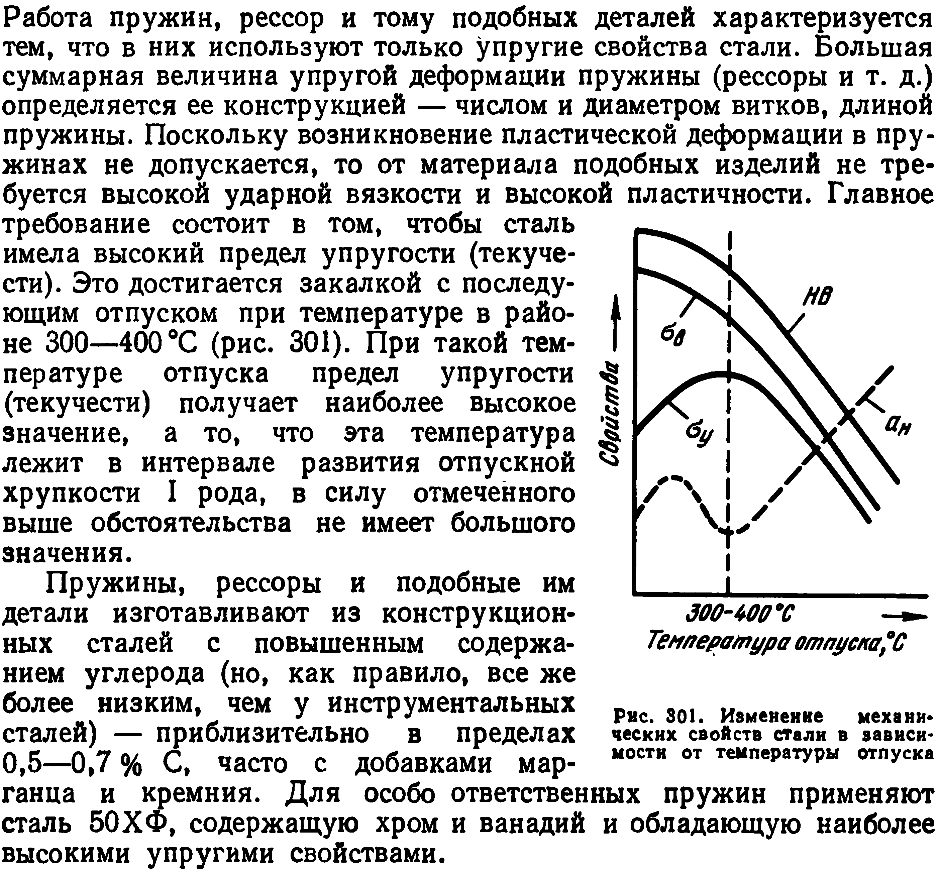

40. Шарикоподшипниковая сталь.
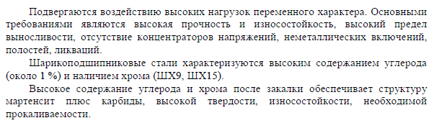
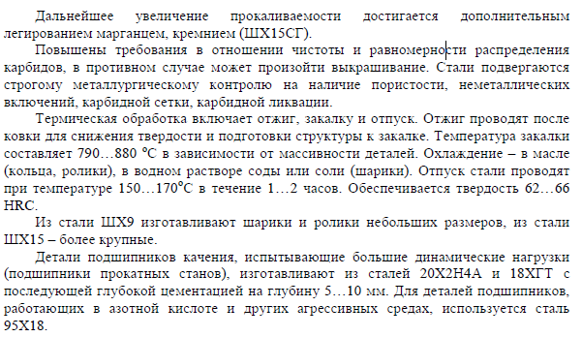
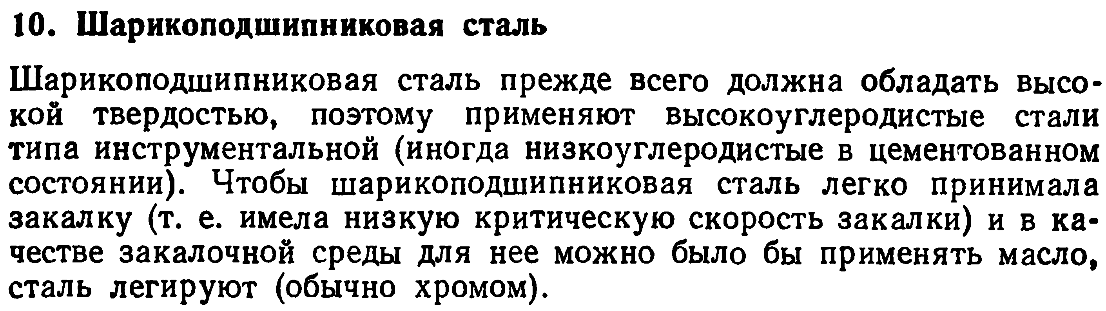
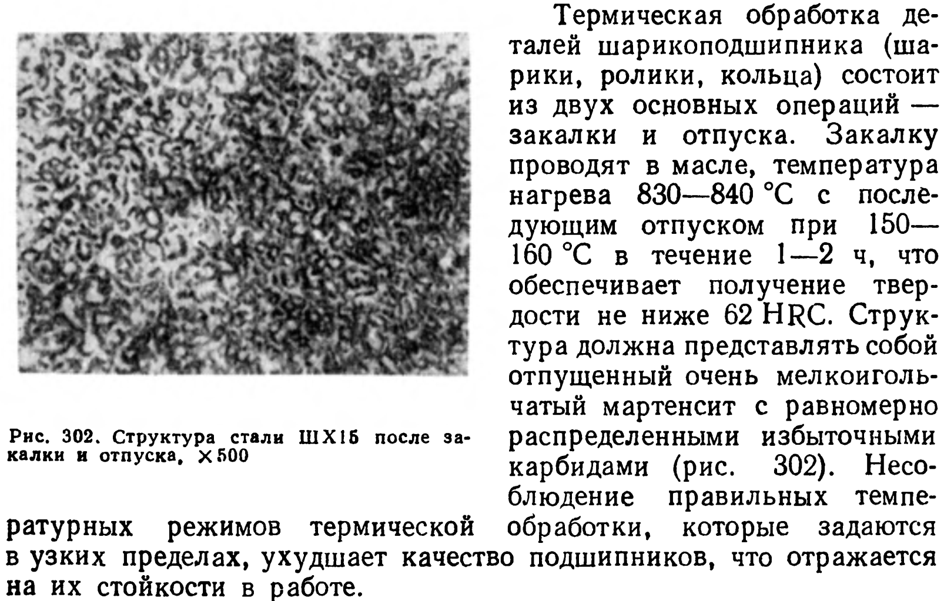

41. Инструментальные стали пониженной прокаливаемости
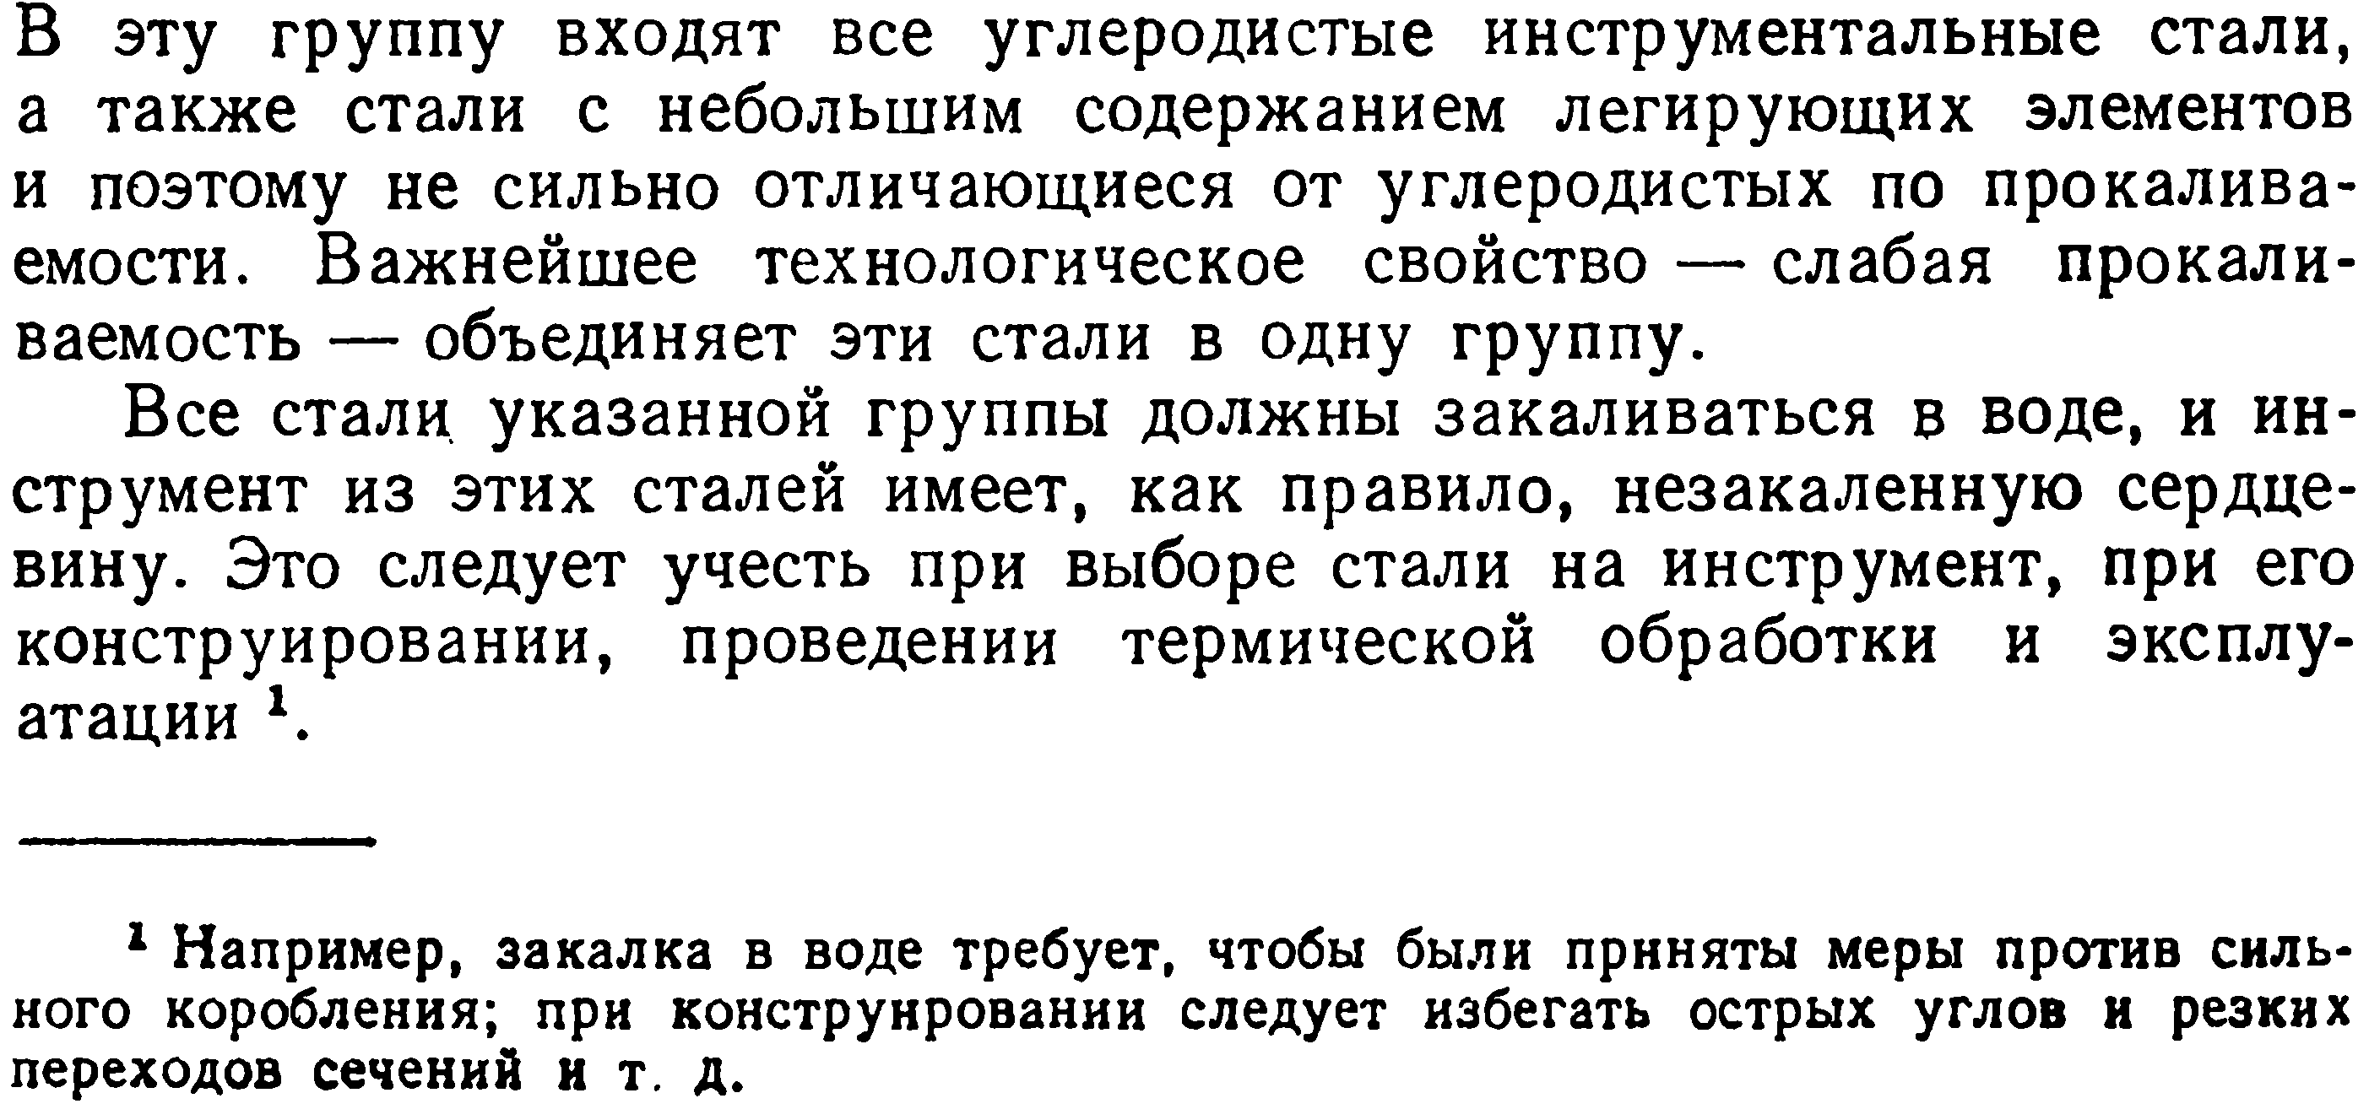
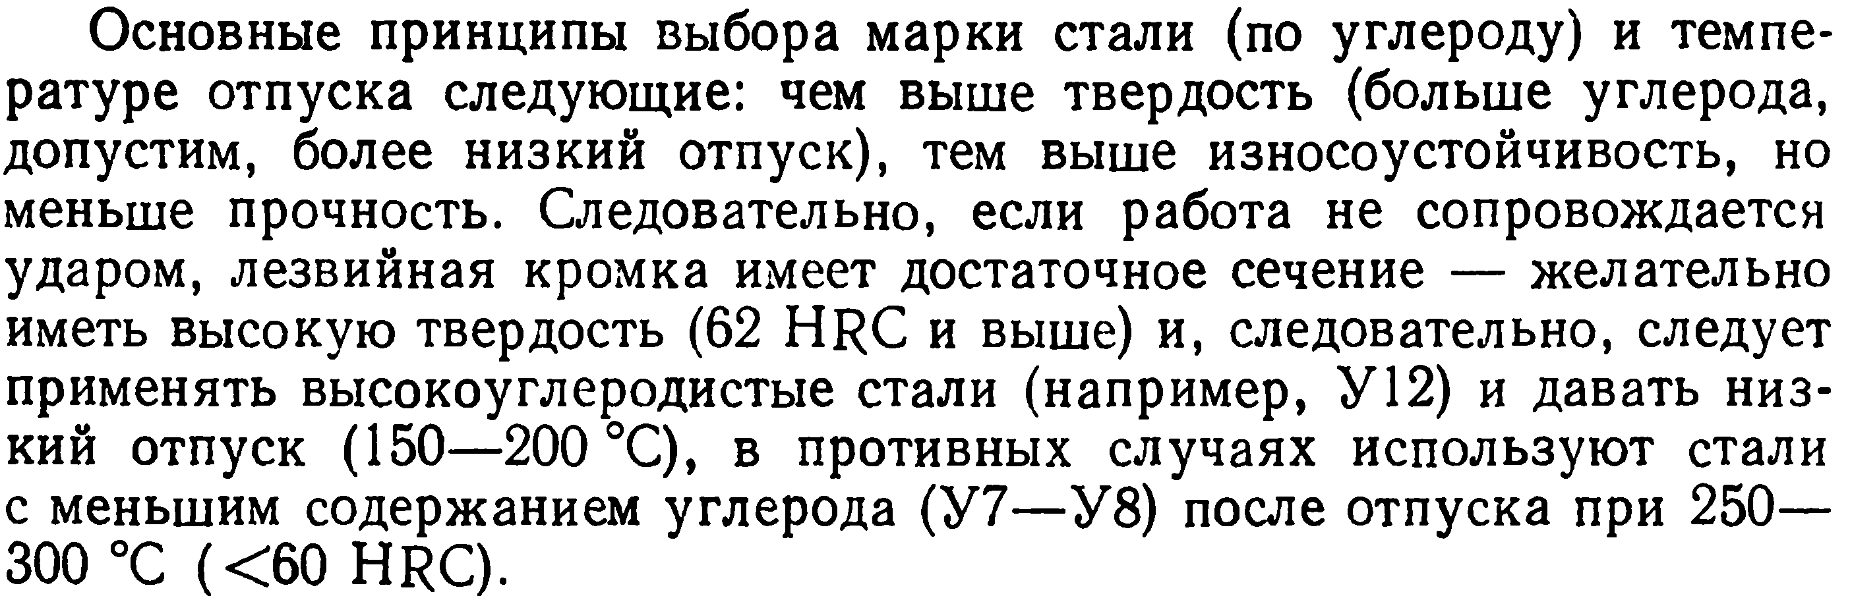

42. Инструментальные стали повышенной прокаливаемости
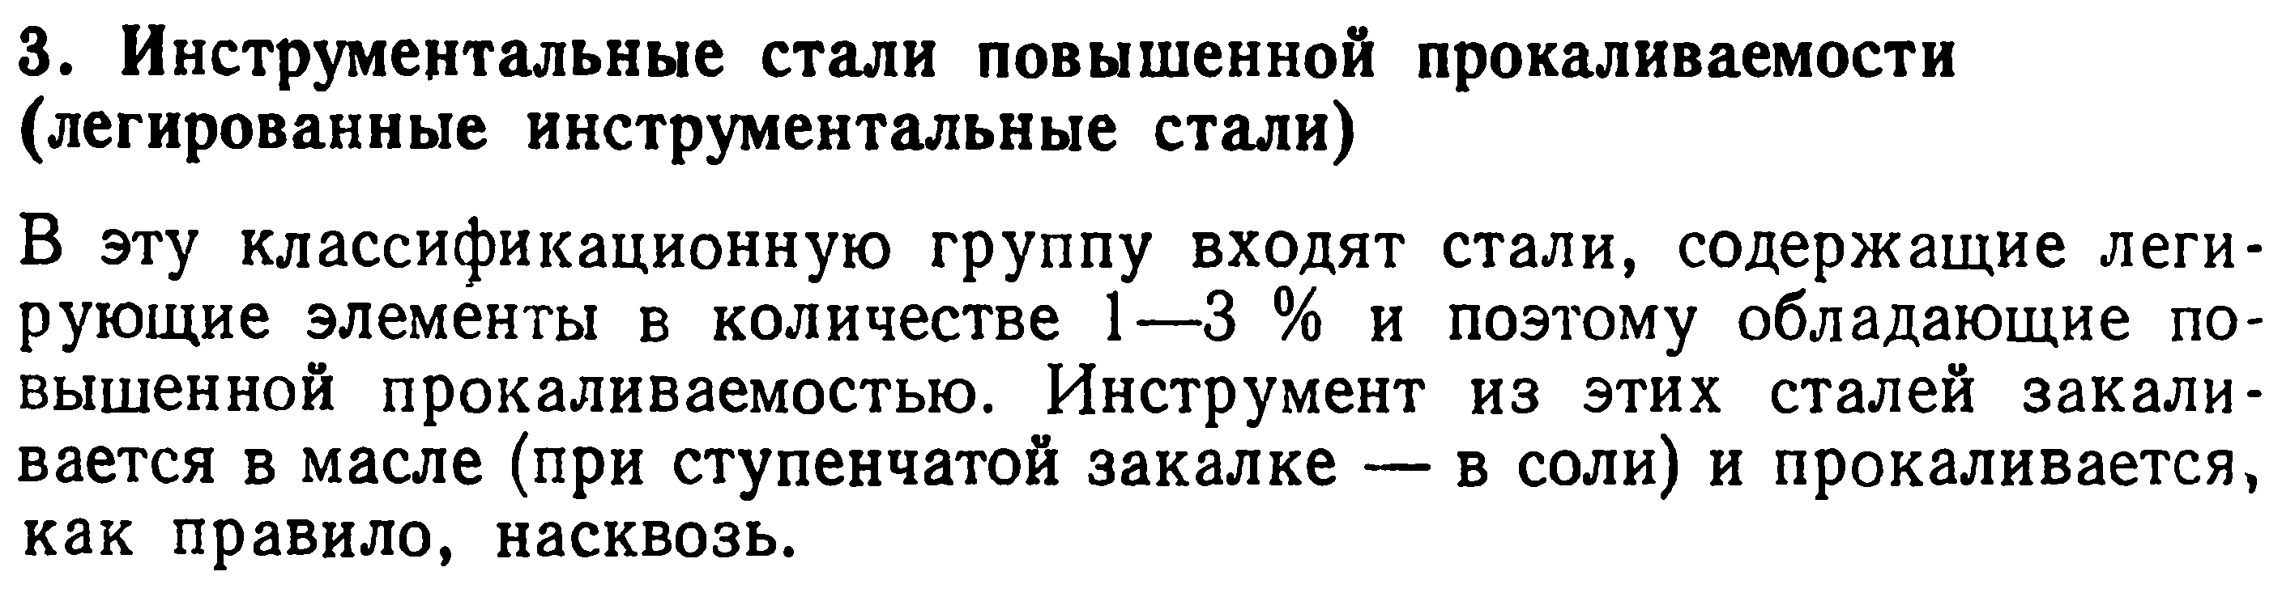
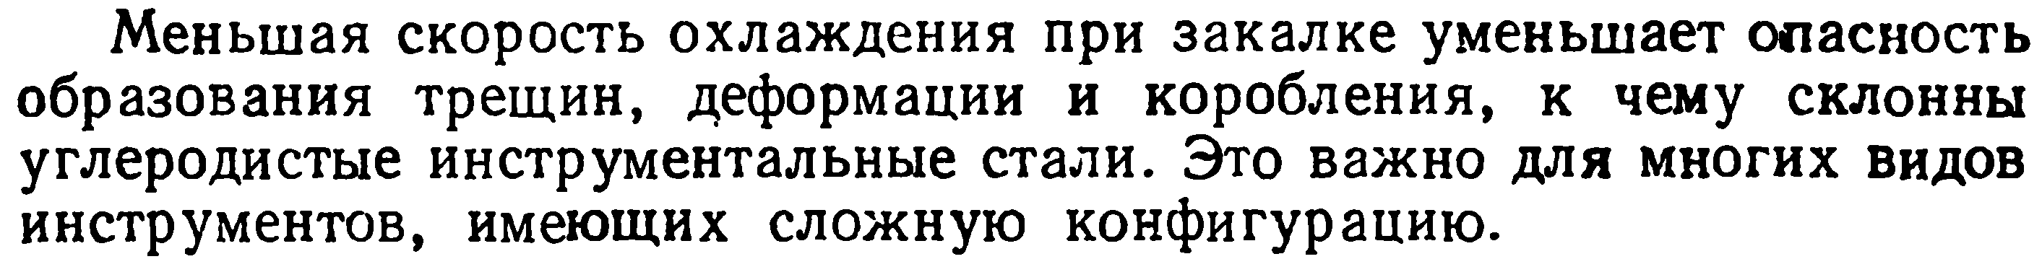

43. Быстрорежущие стали.
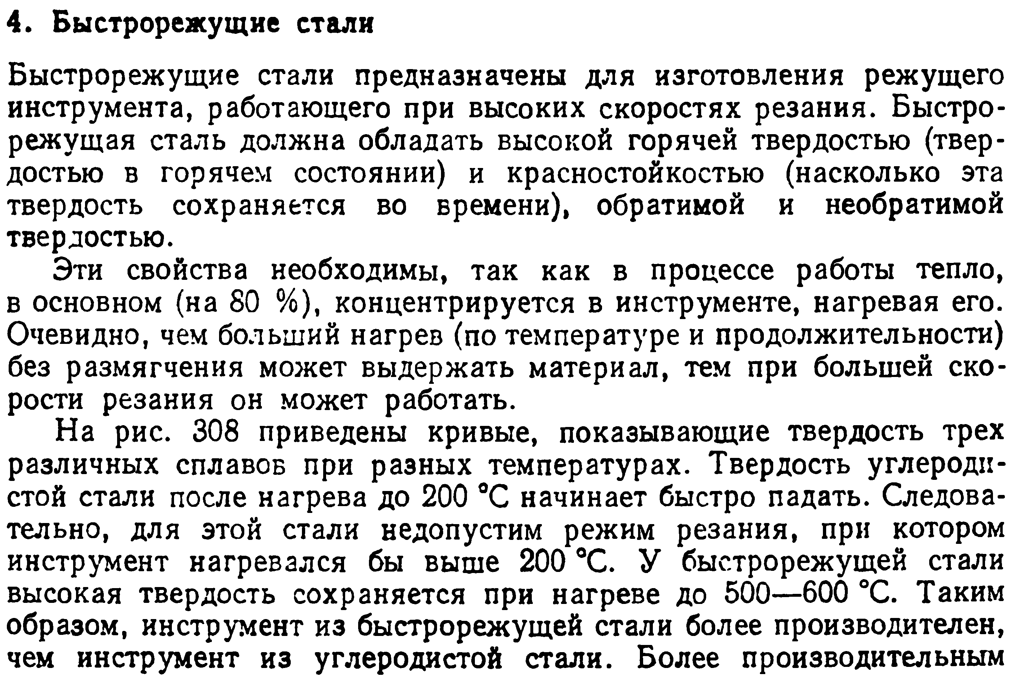
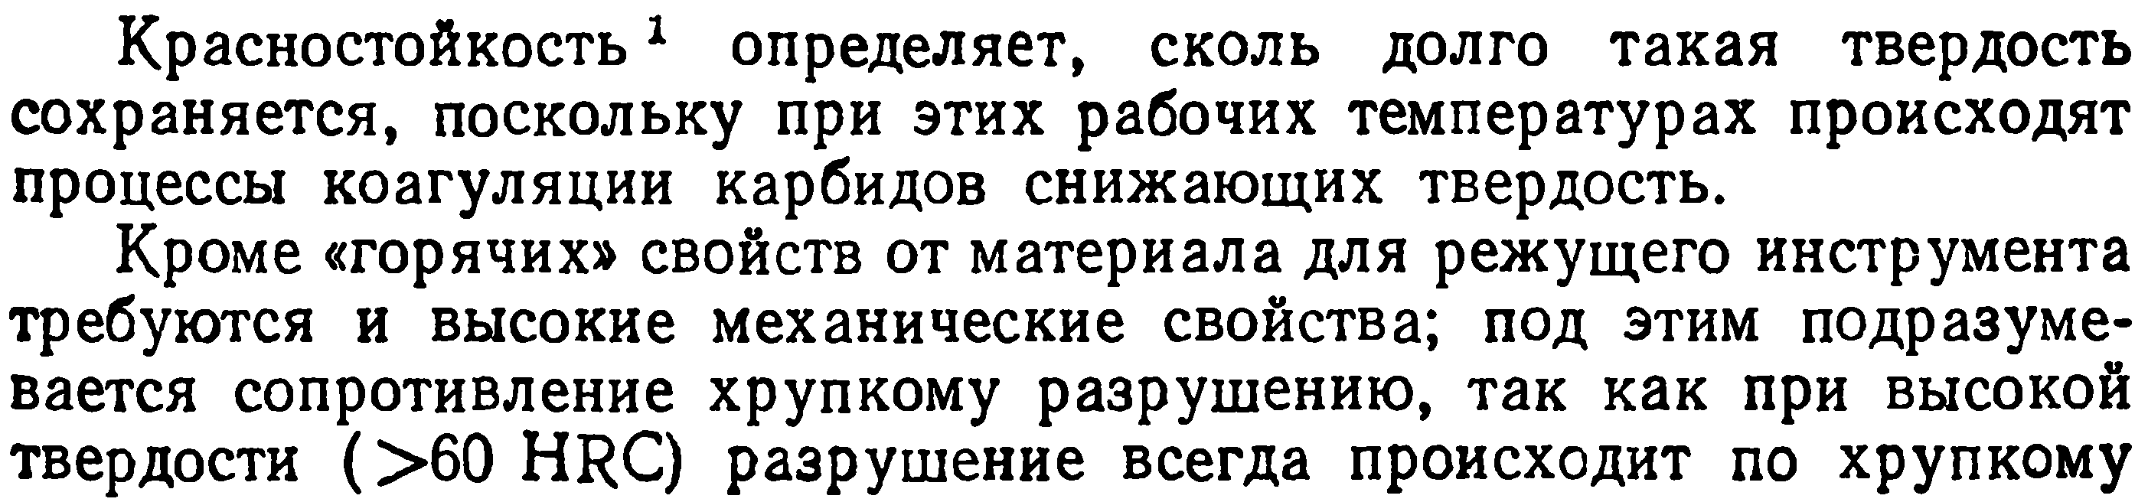

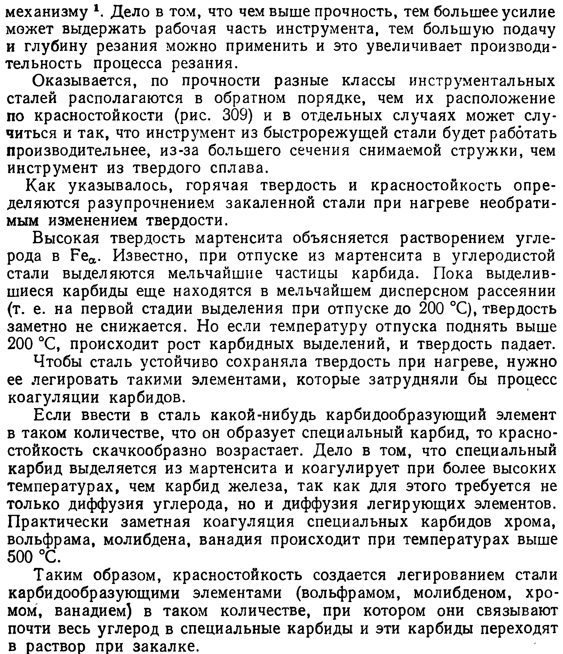
44. Твердые плавы.
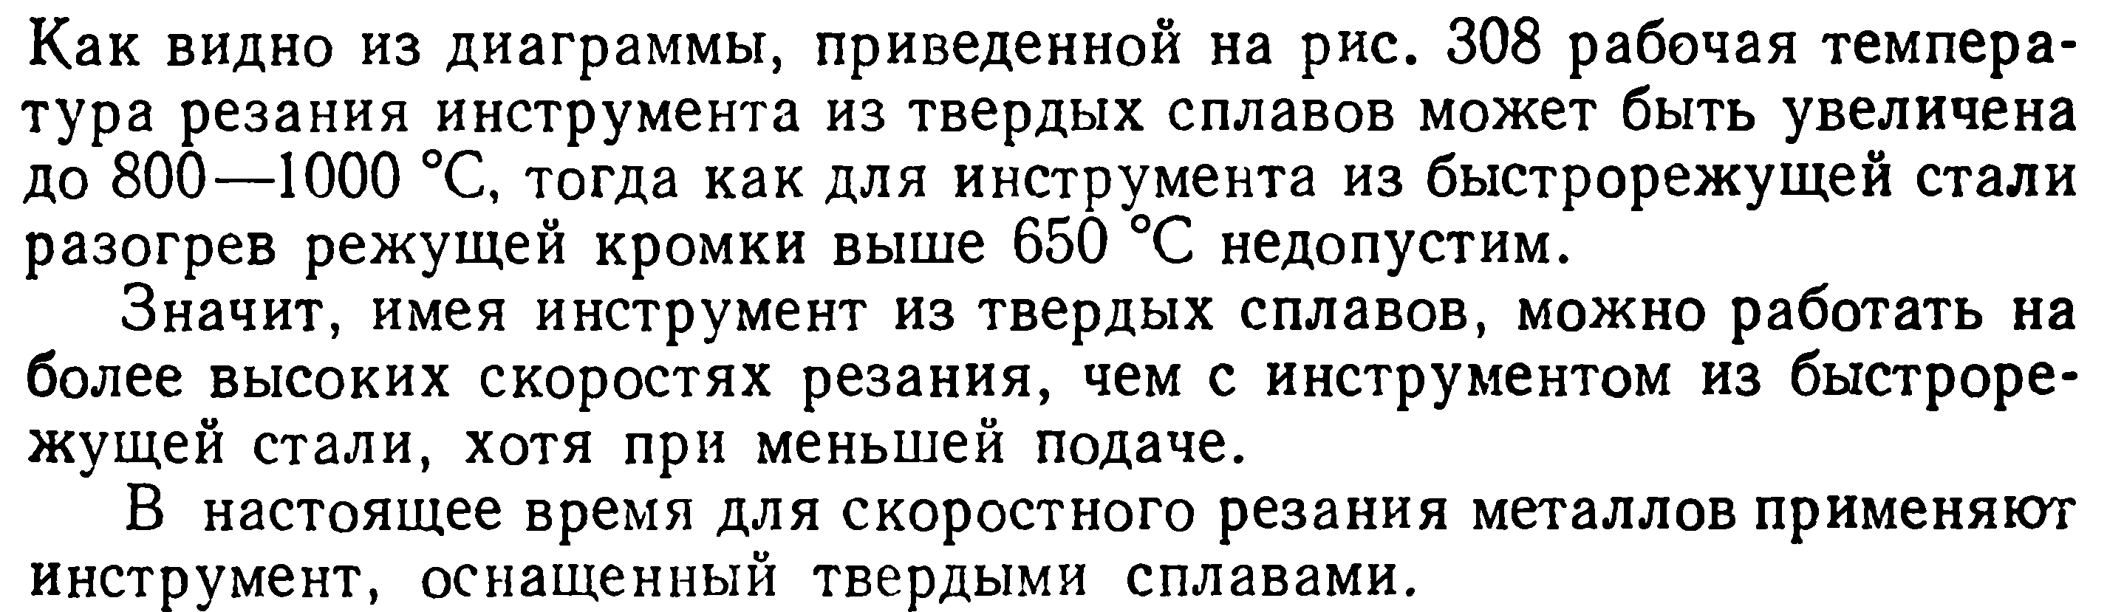
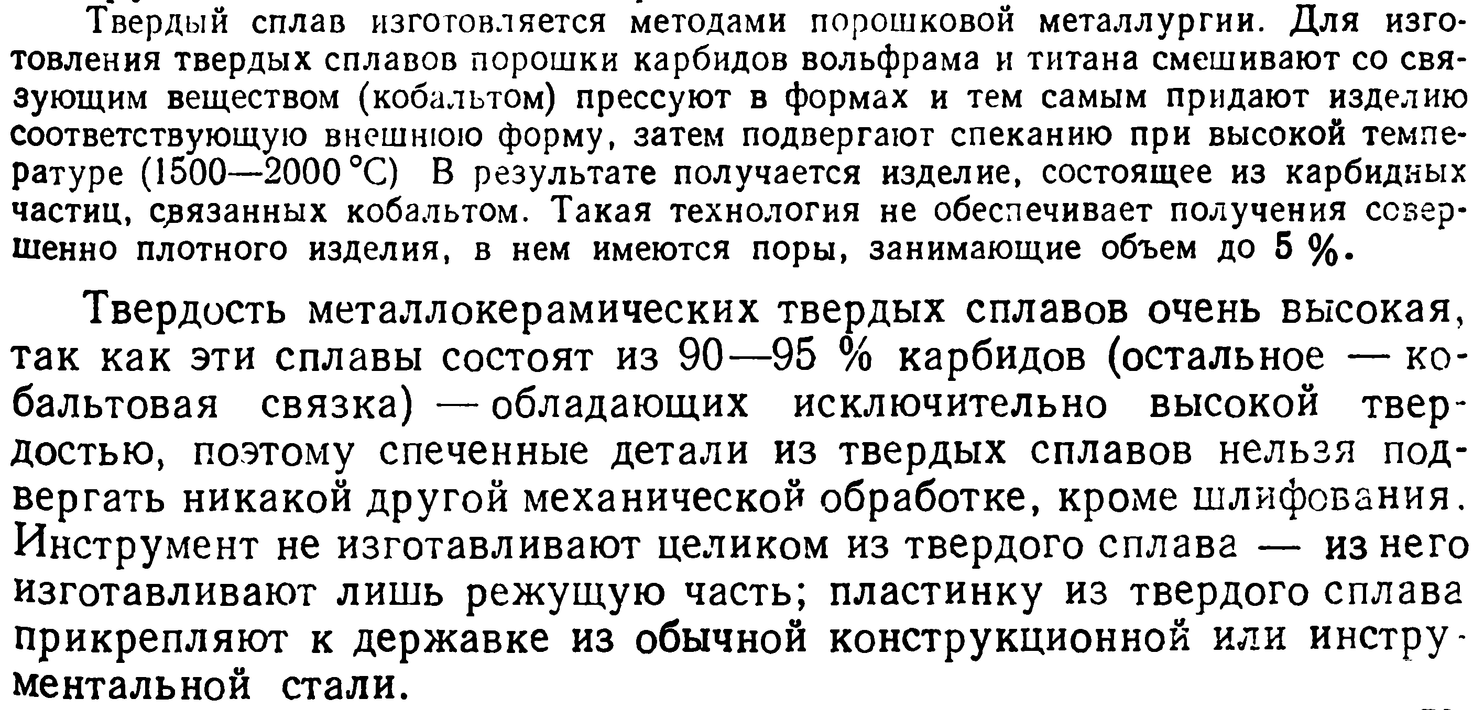
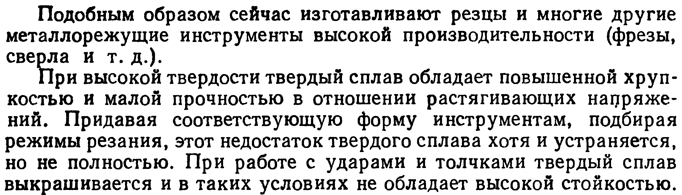

45. Штамповые стали для горячего деформирования.
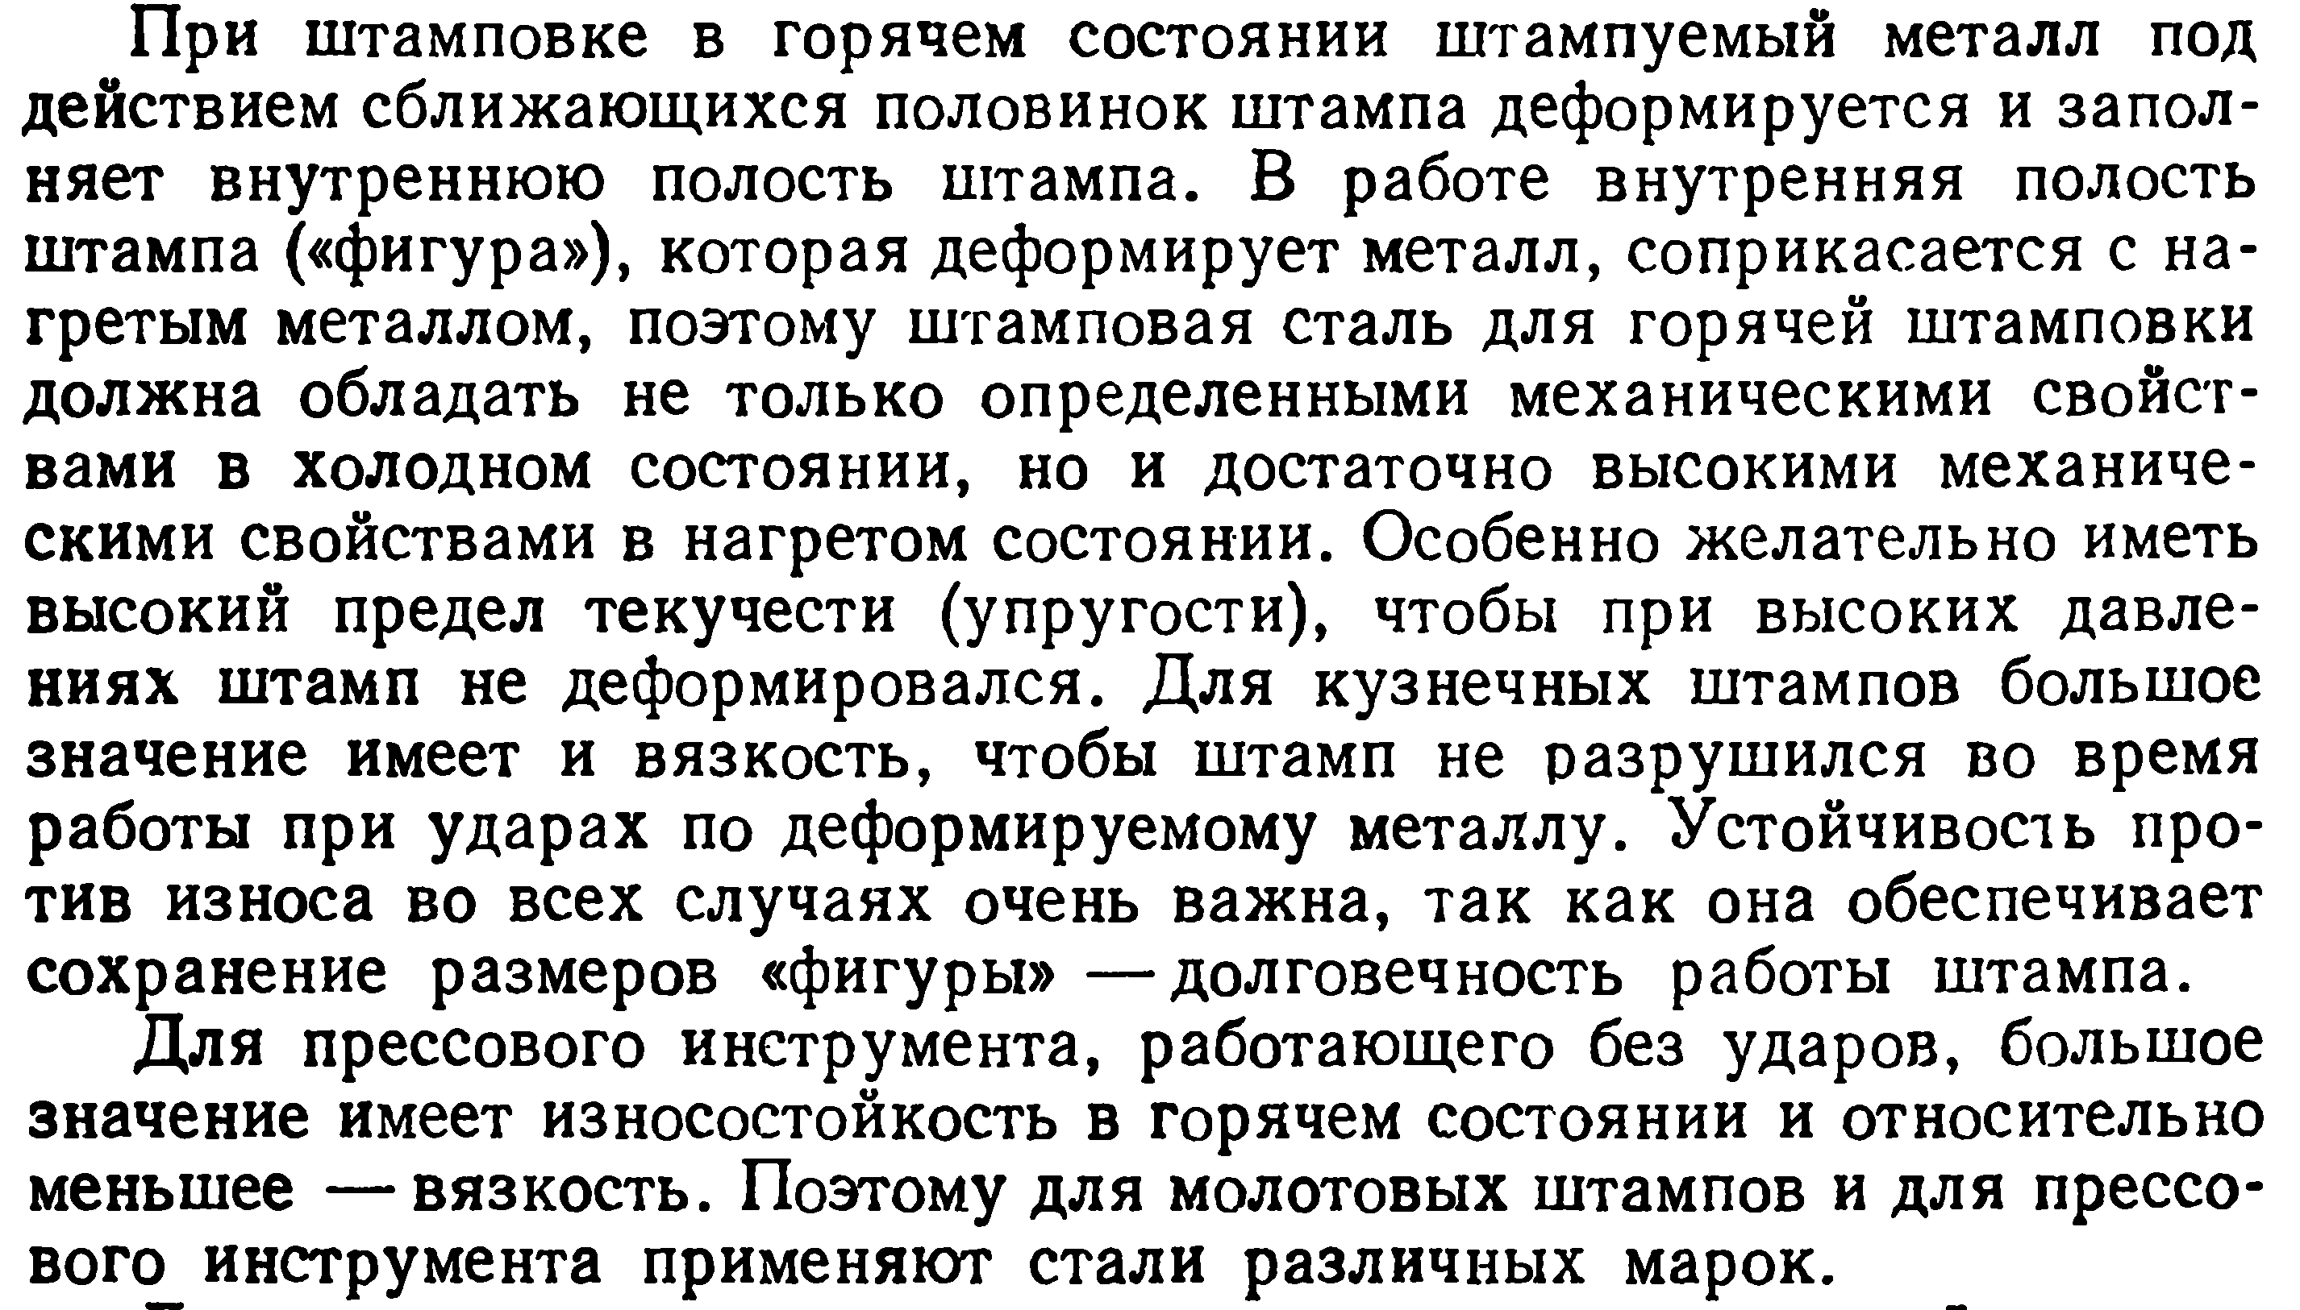
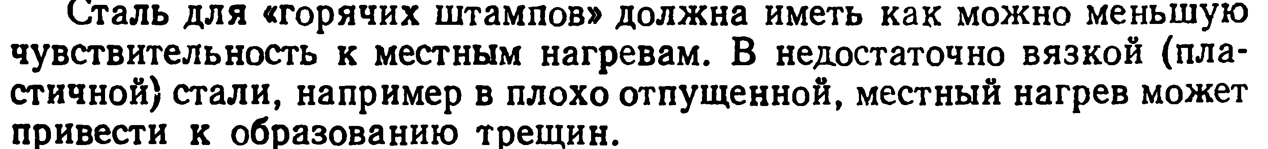
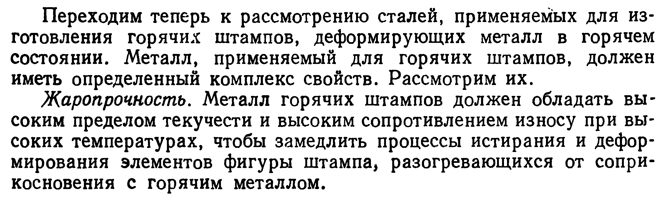
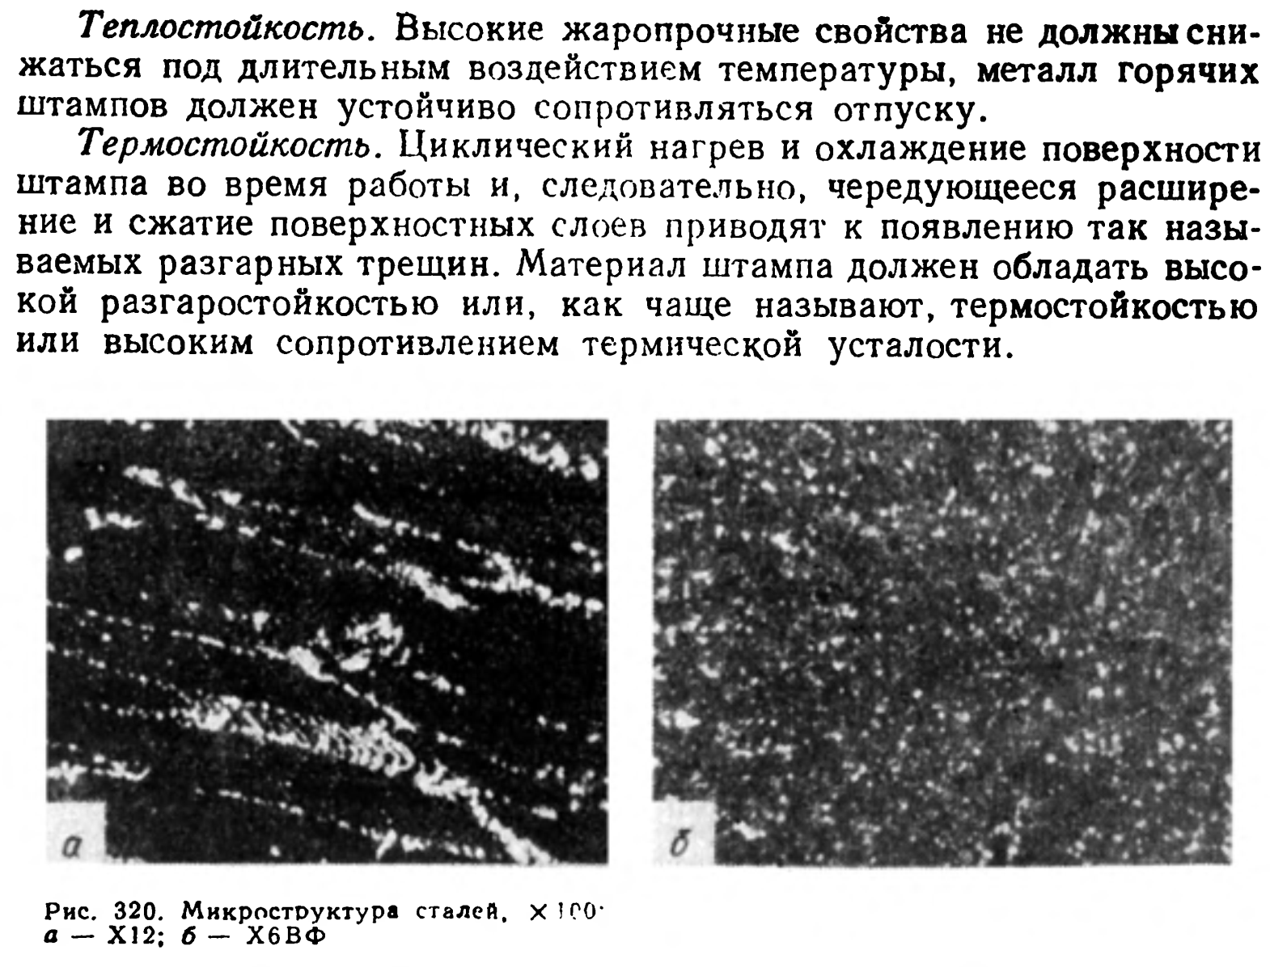

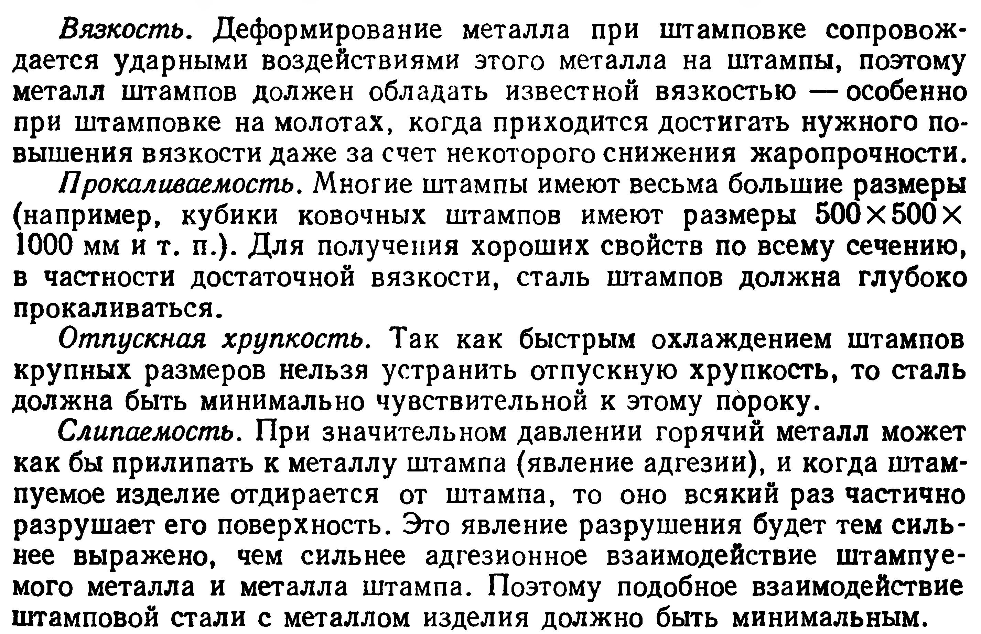

46. Штамповые стали для холодного деформирования.
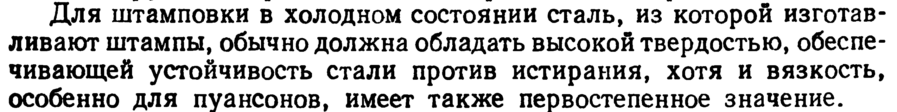
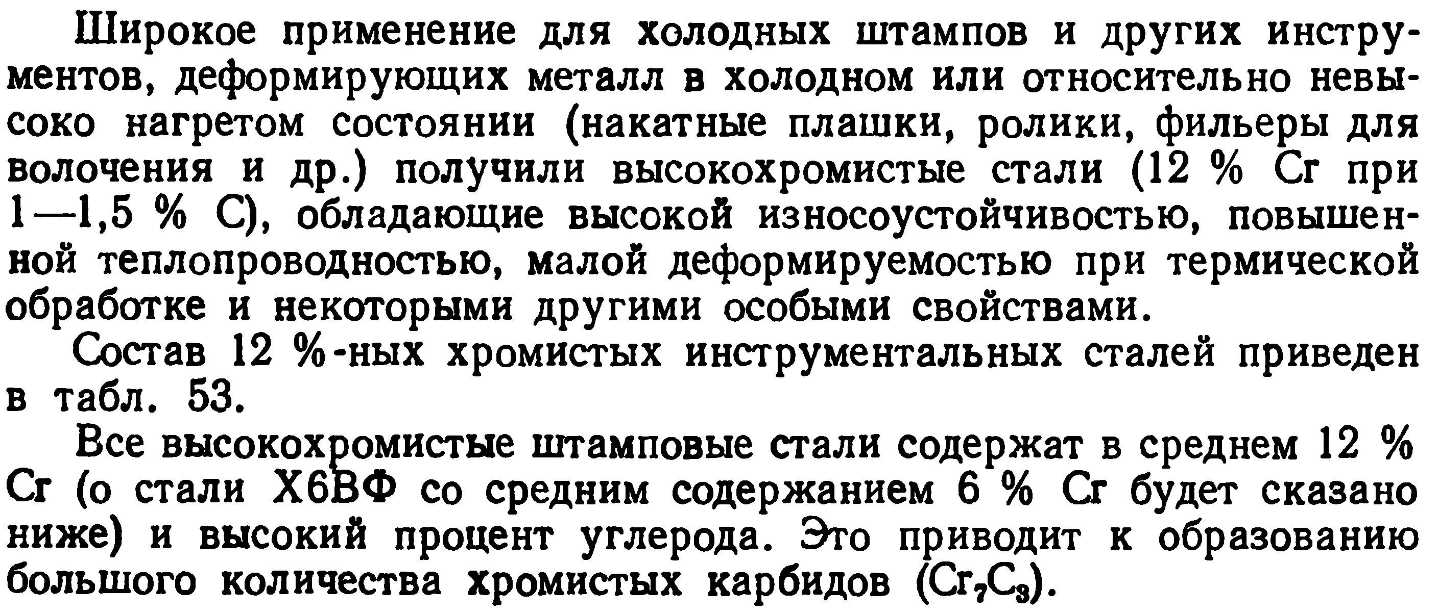

47. Жаропрочные стали
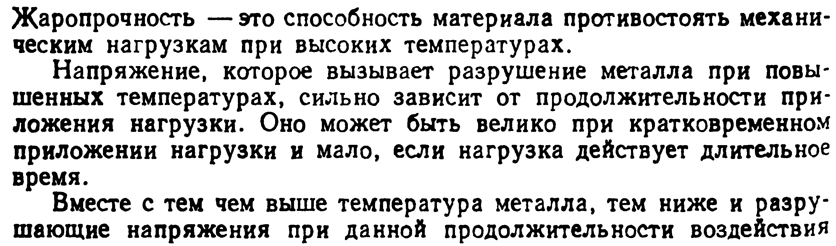
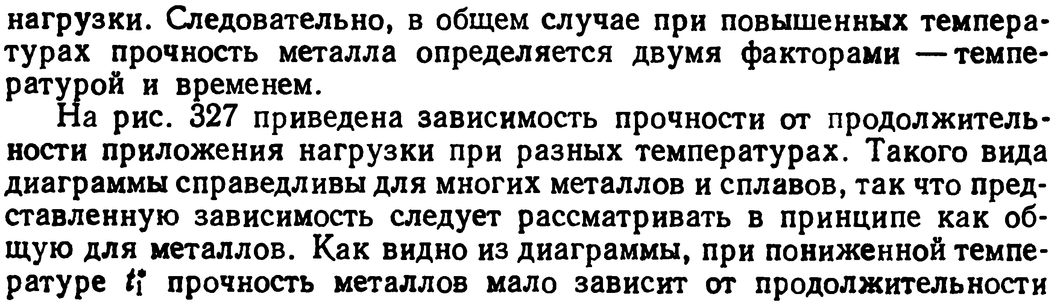
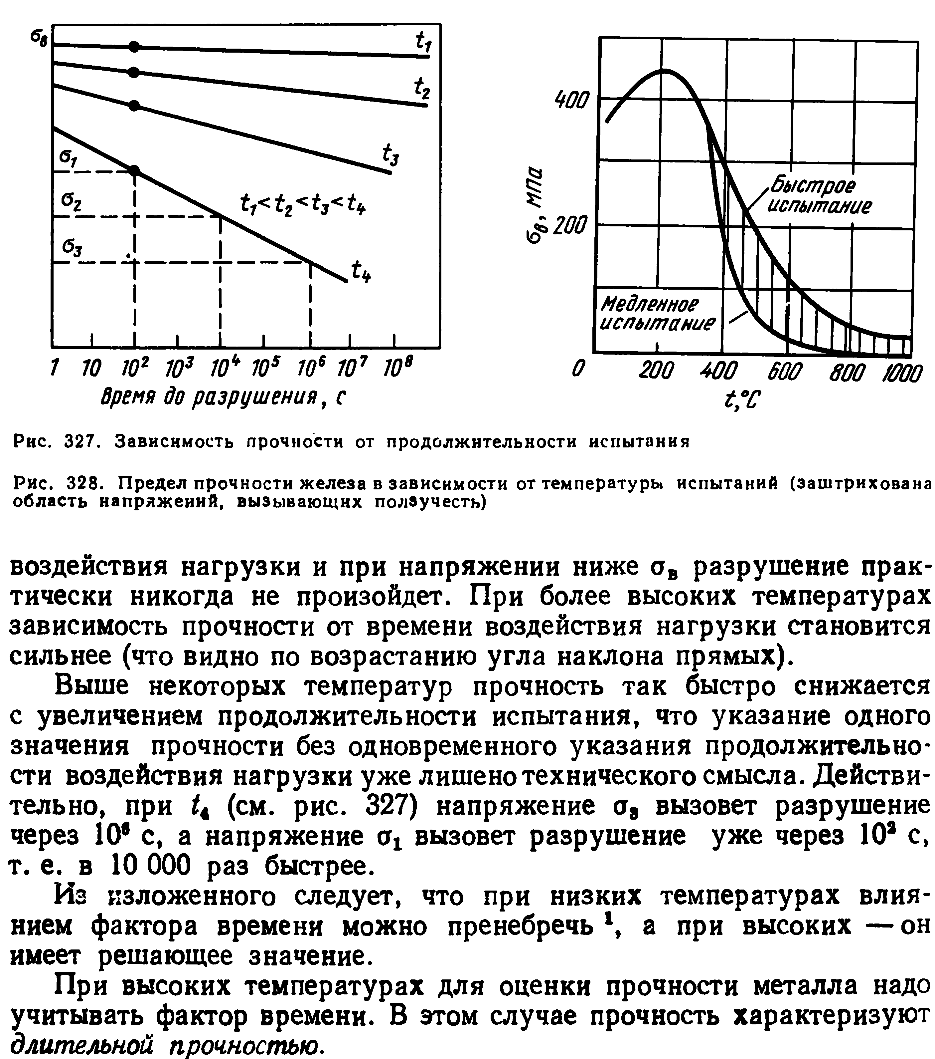
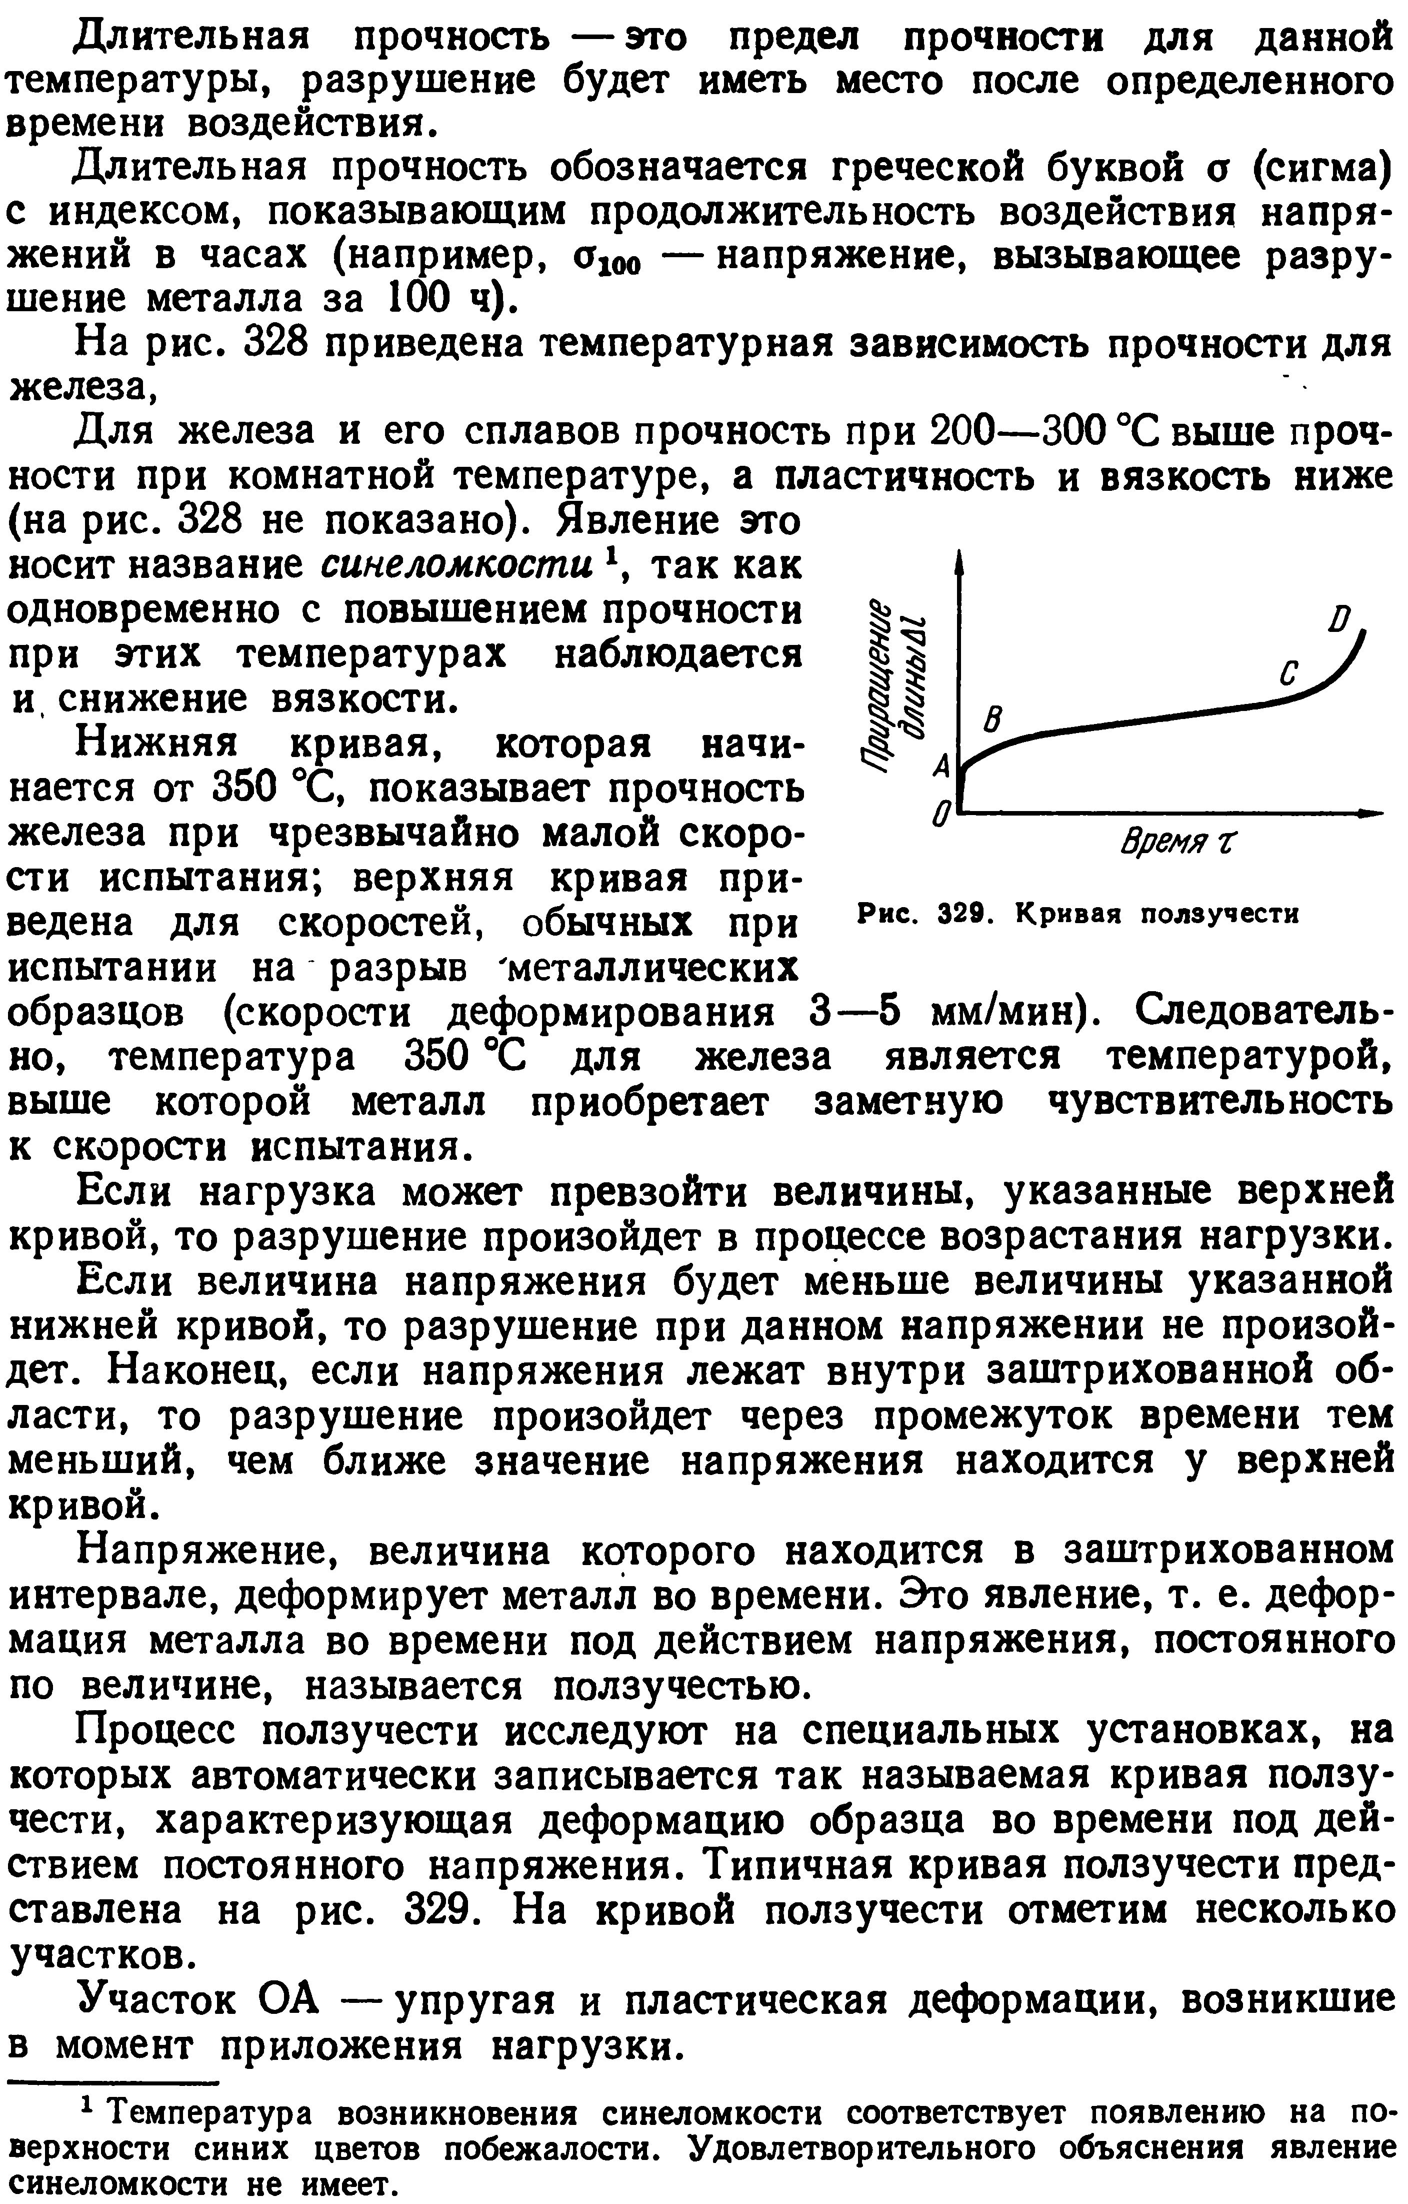
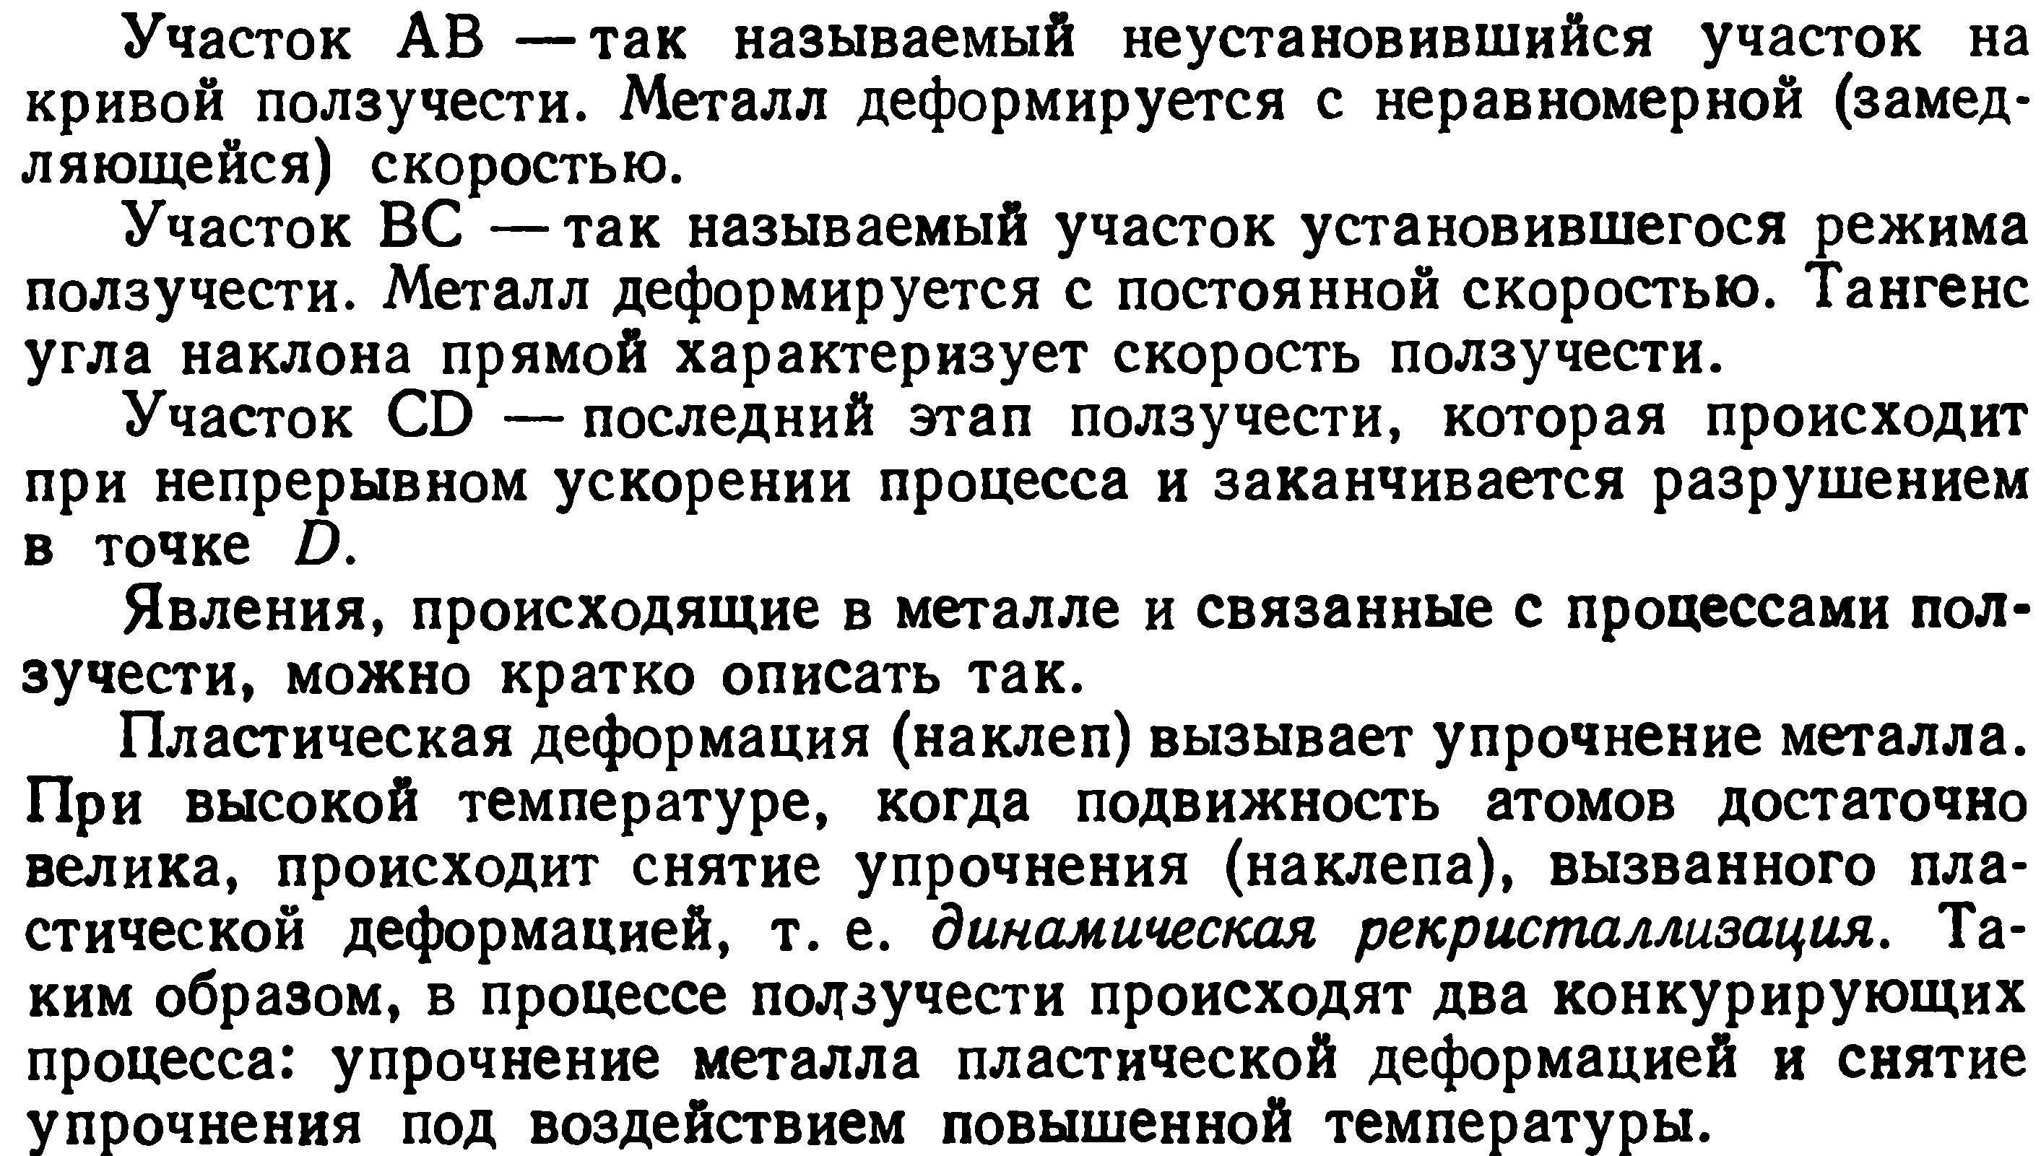

48. Коррозионностойкие стали.
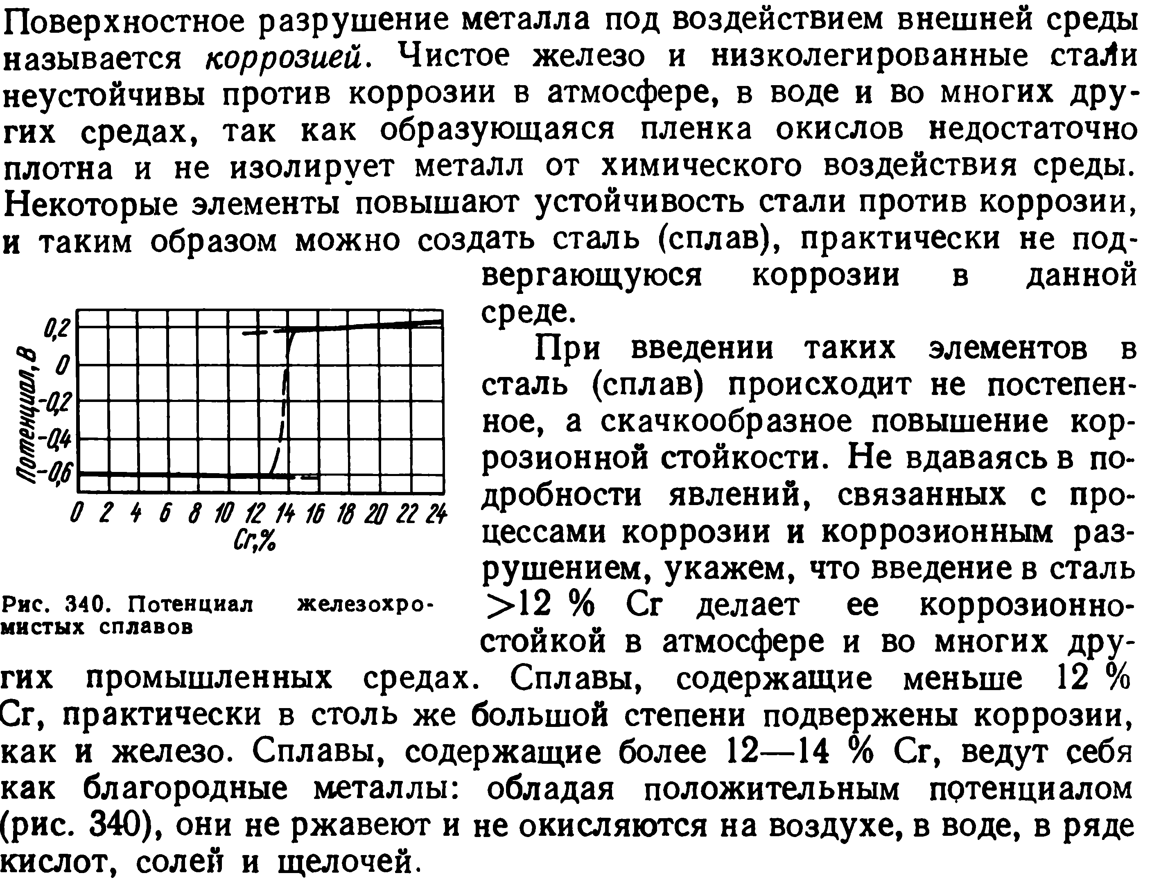

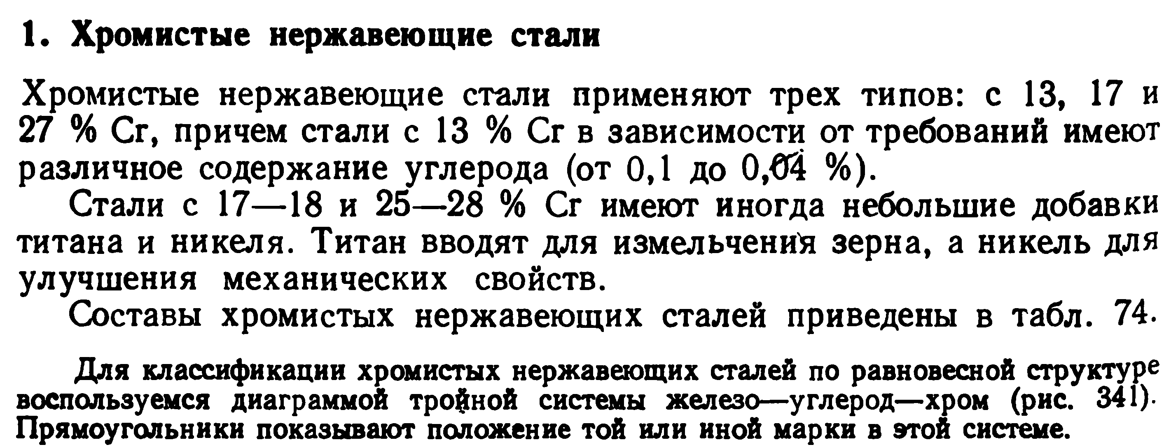
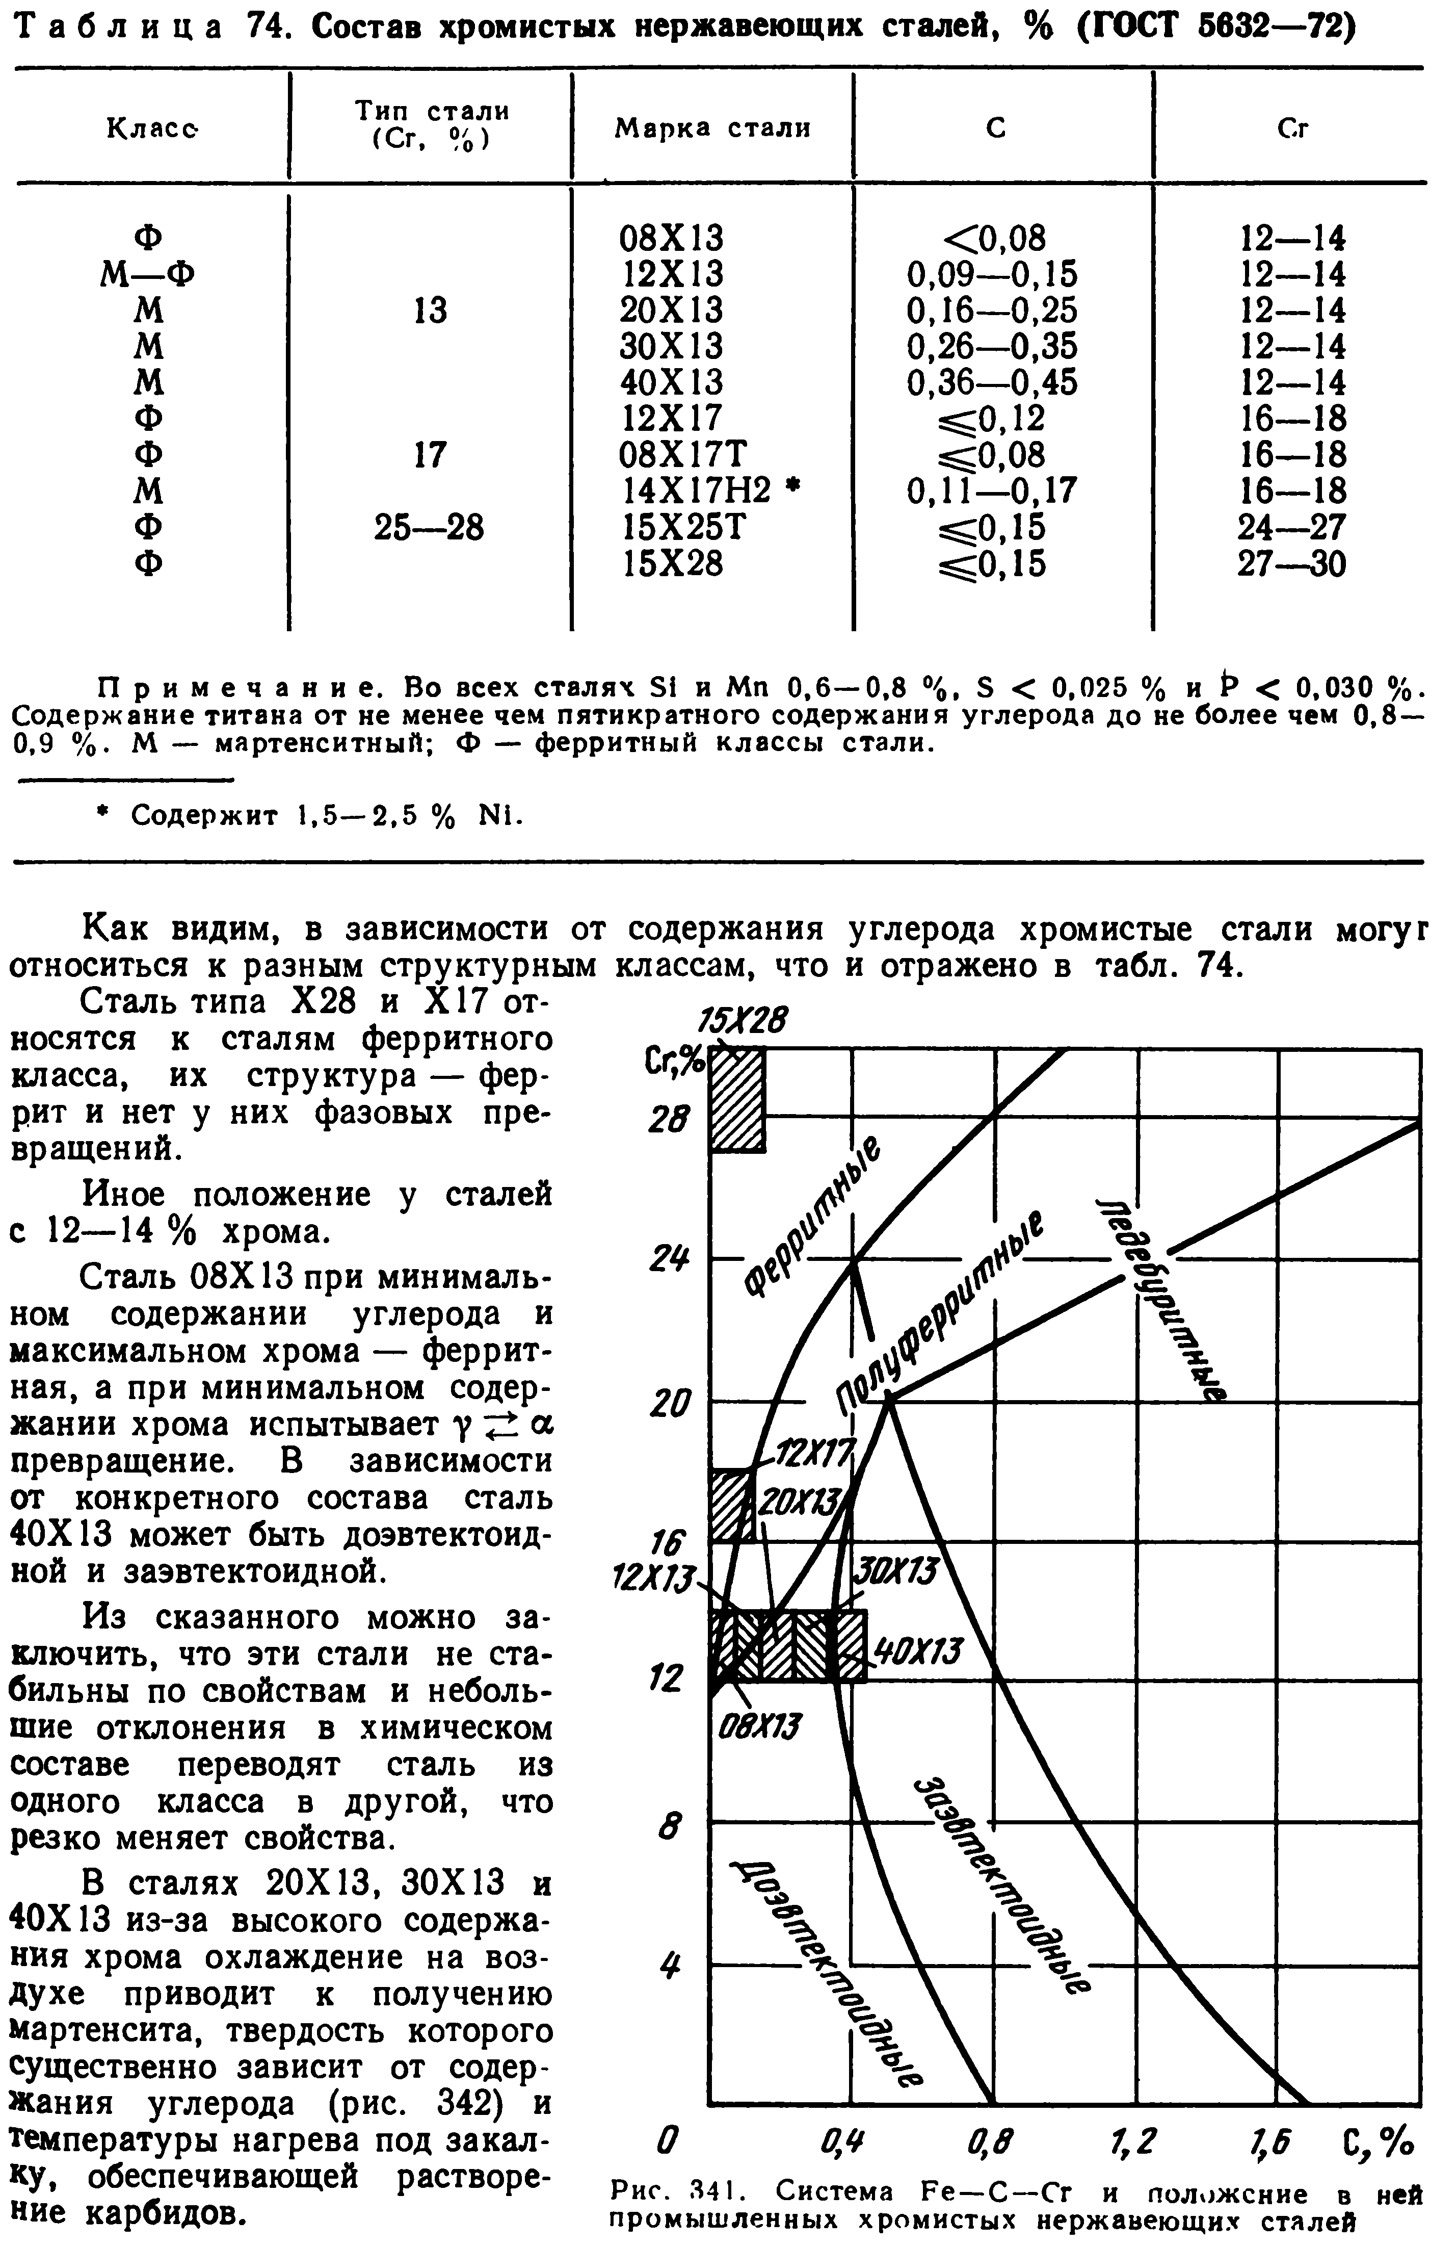
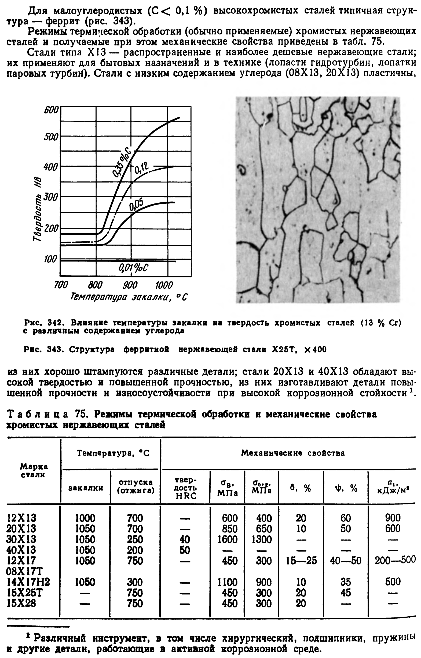
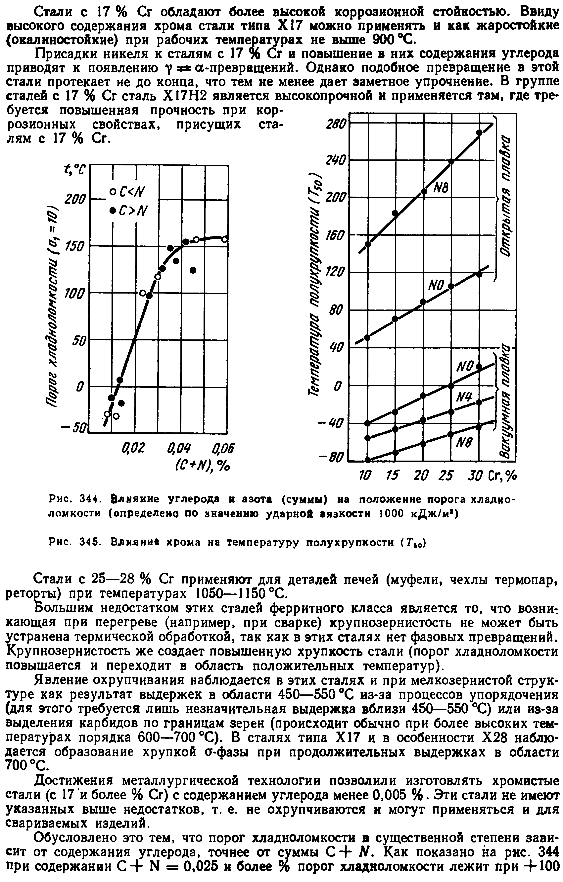

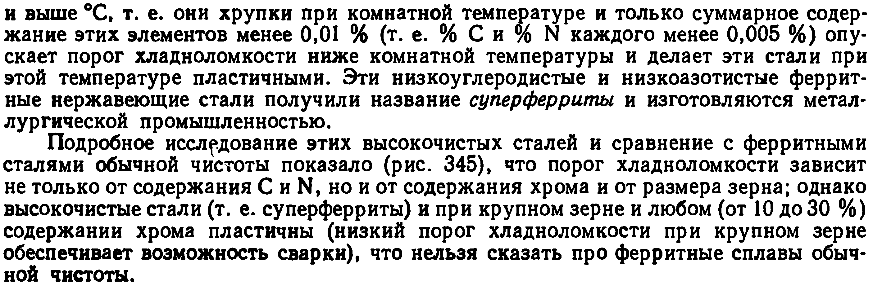

Цветные металлы и сплавы
49. Медь и ее свойства
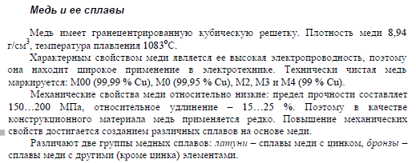
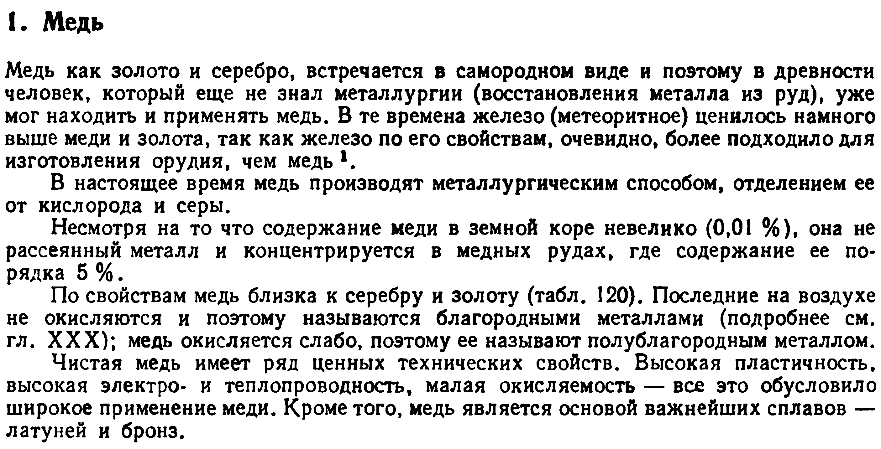

50. Сплавы меди с цинком (латуни). Протсые и многокомпонентные
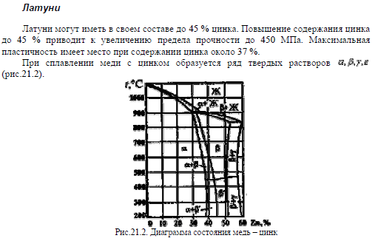
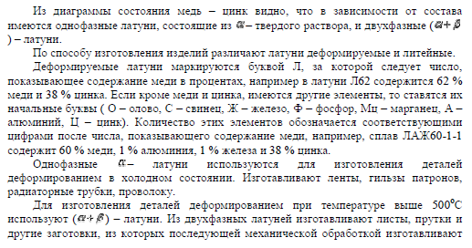
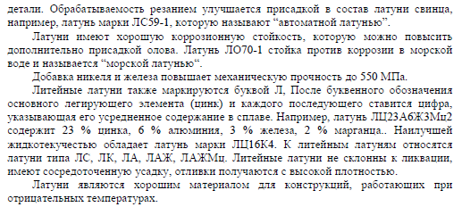
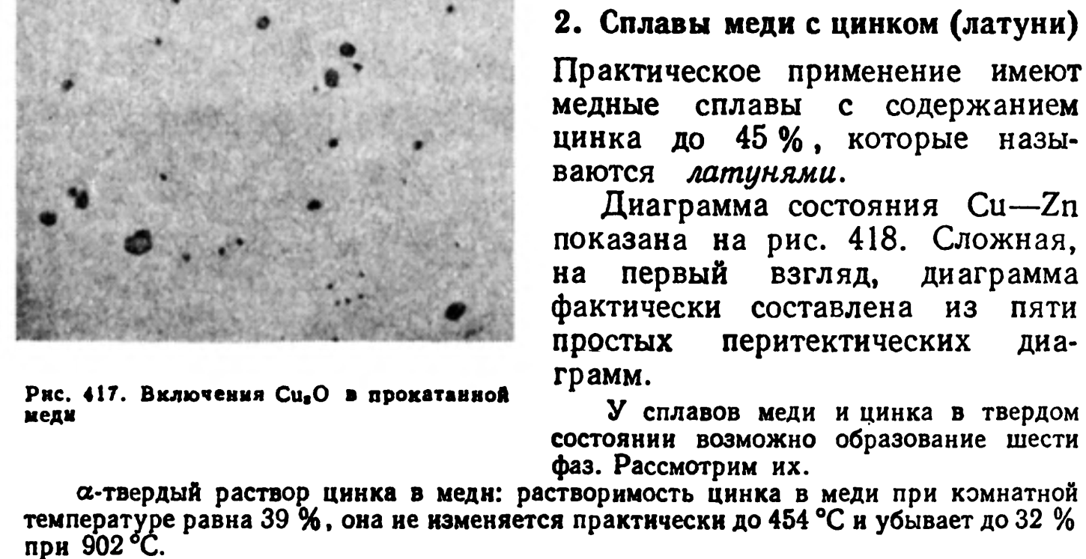
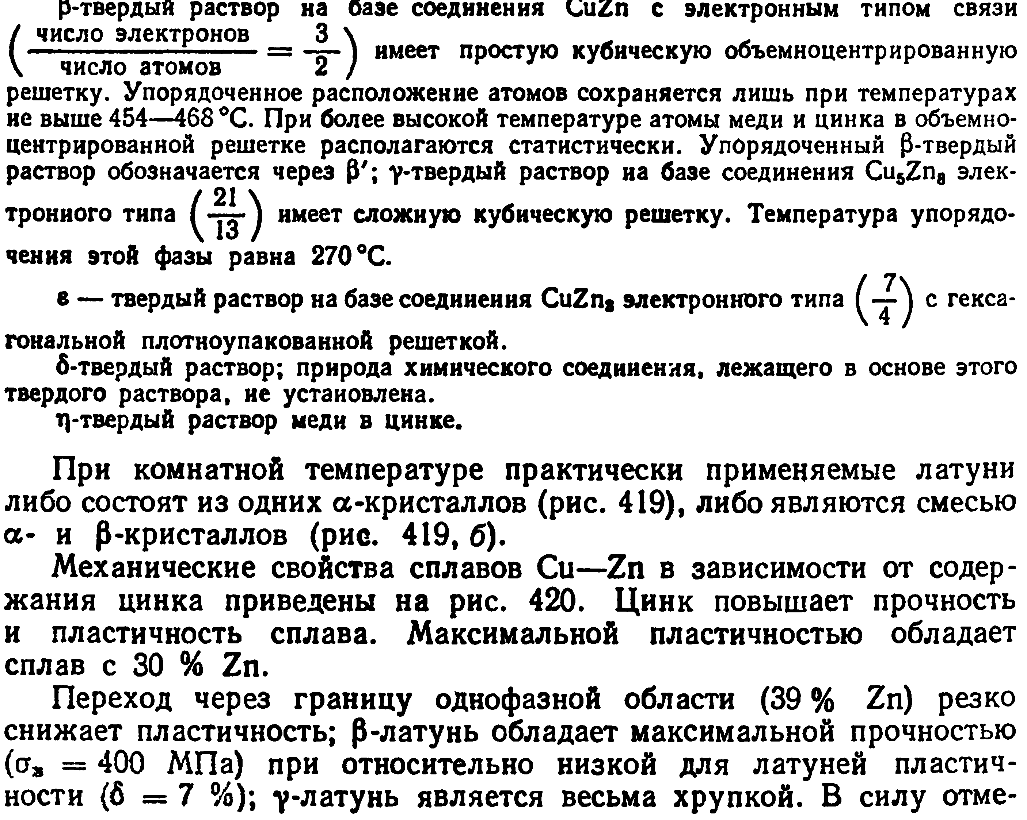
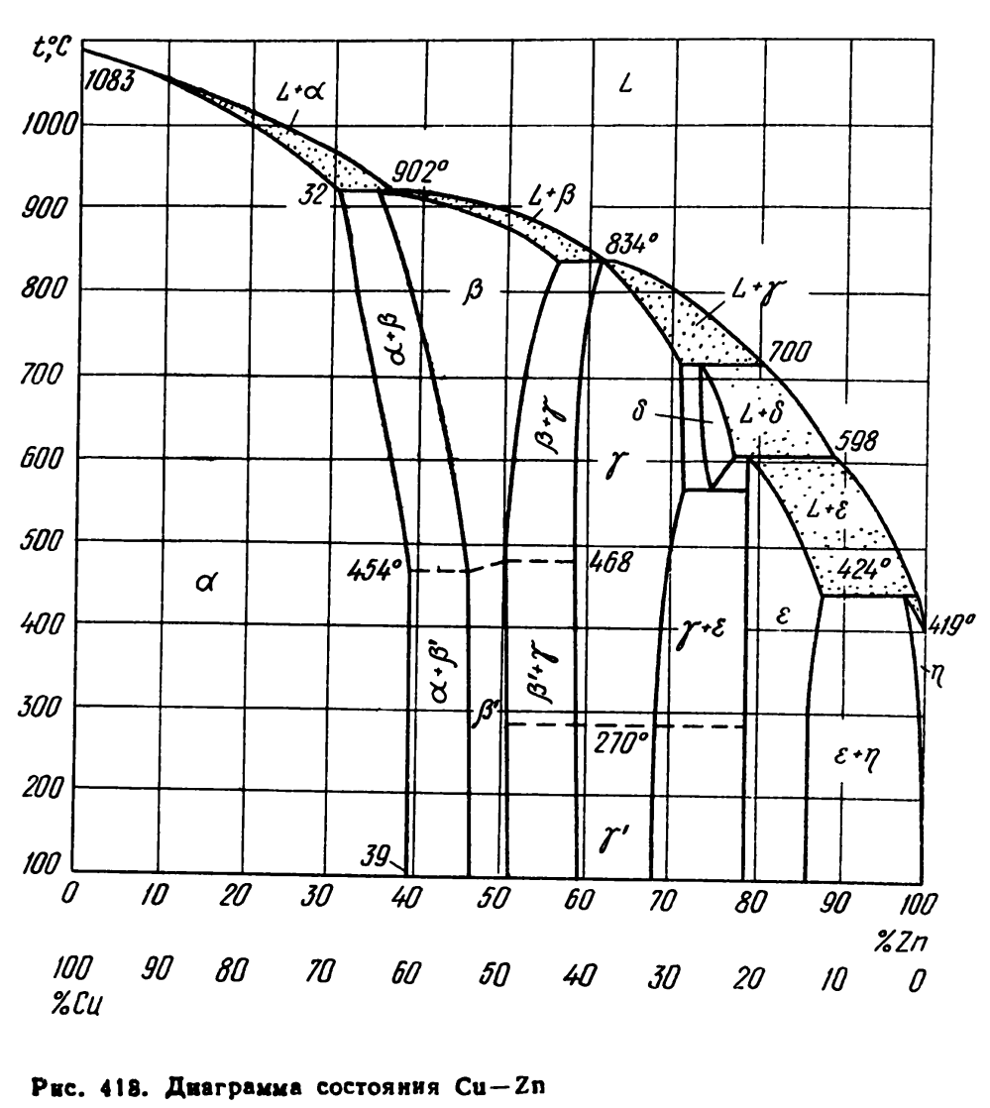
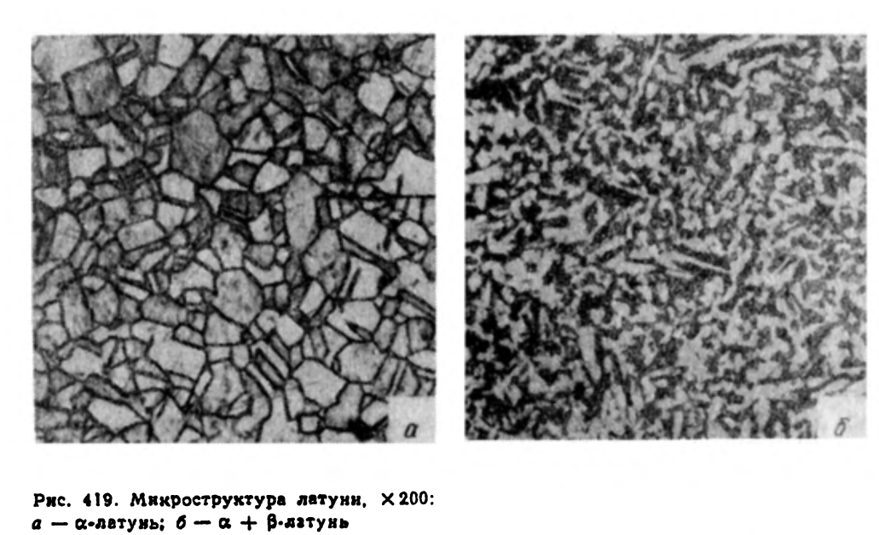
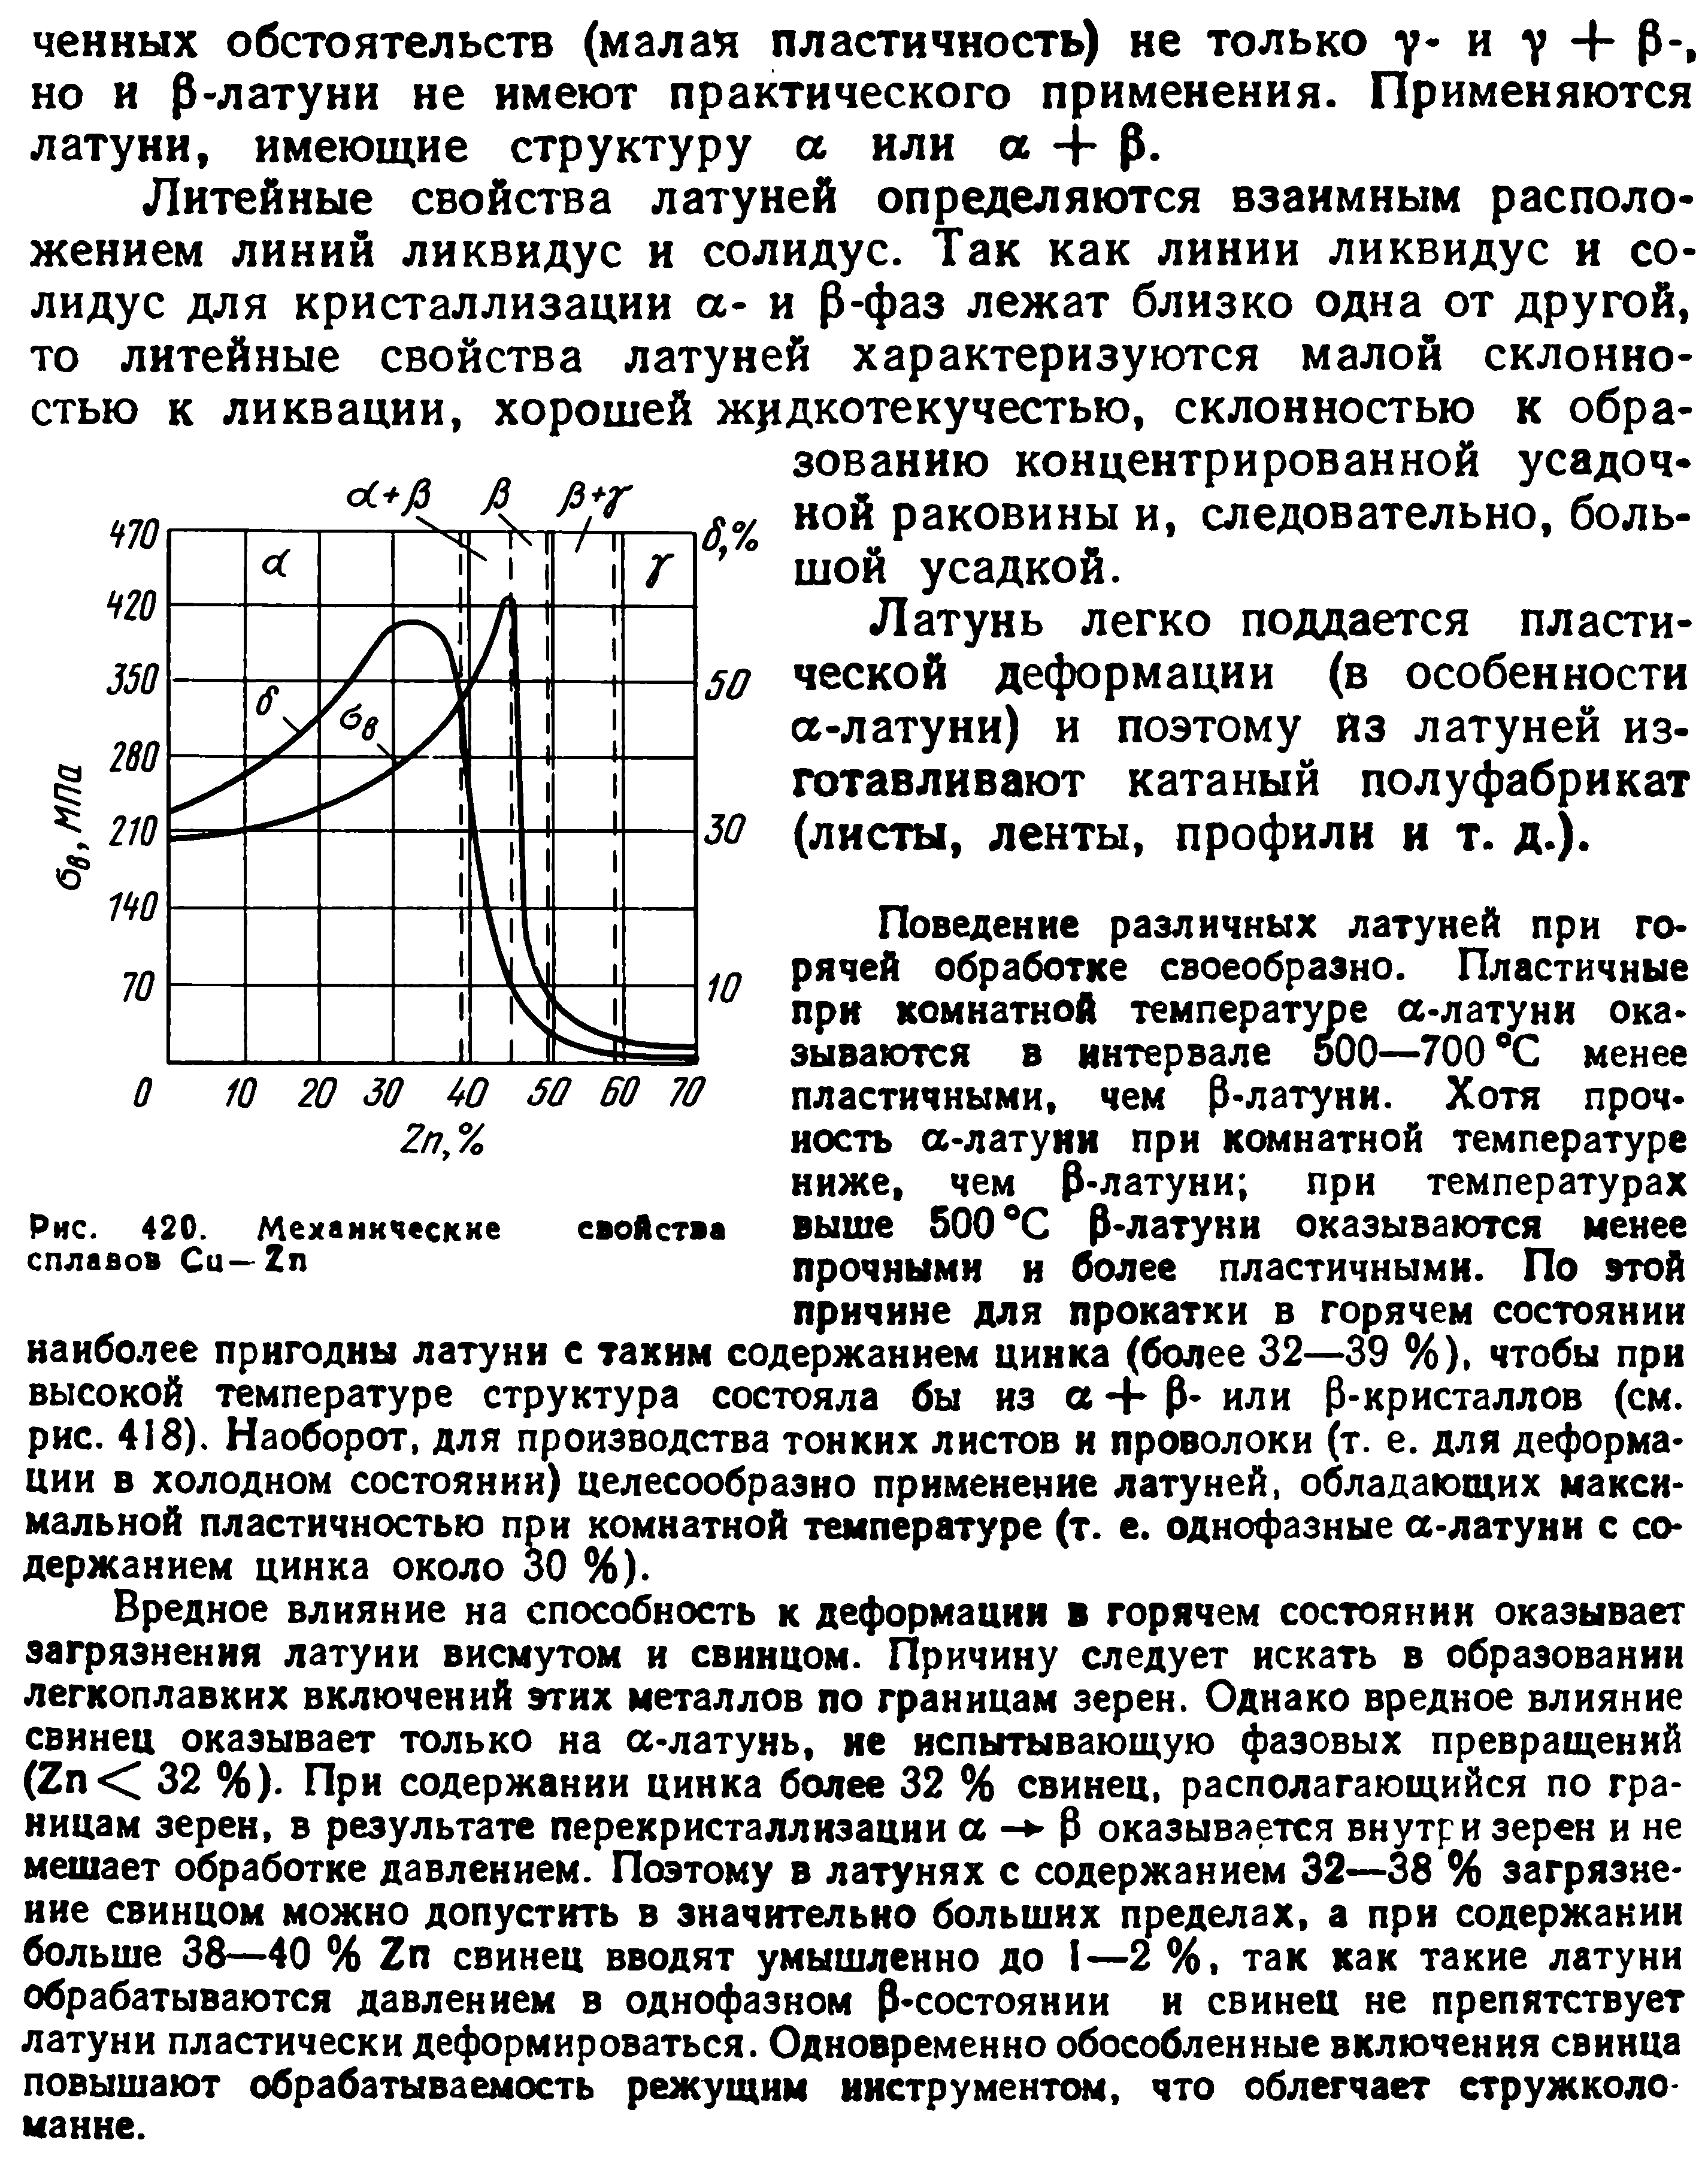
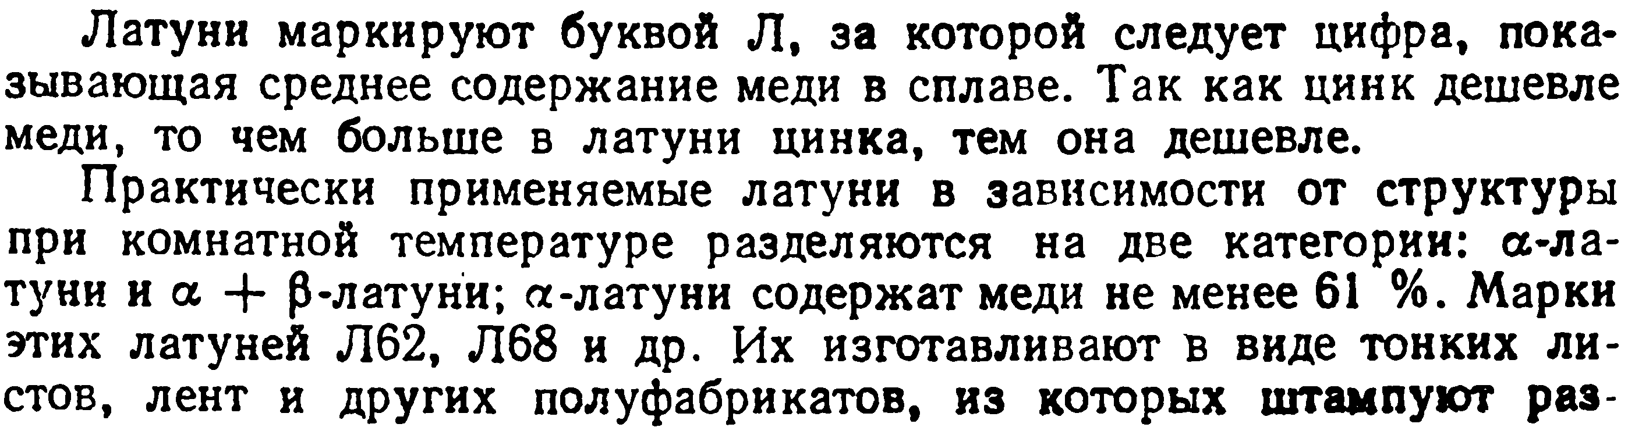
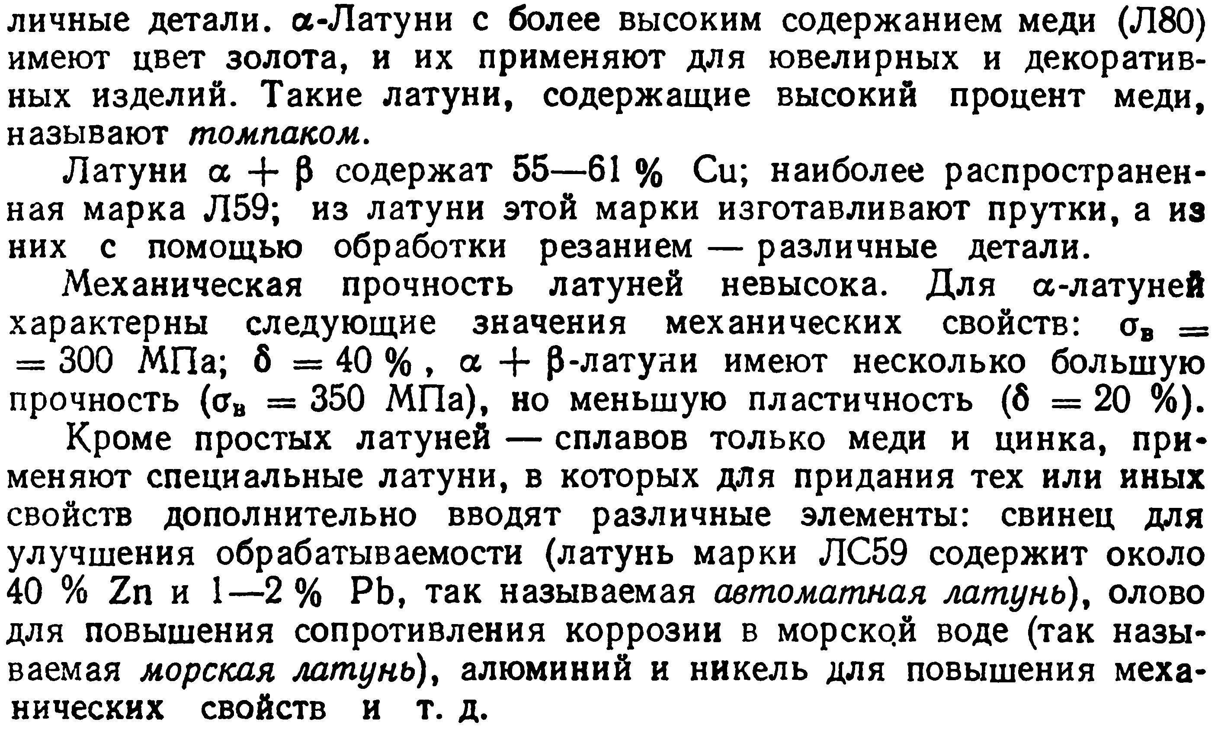

51. Алюминиевые бронзы
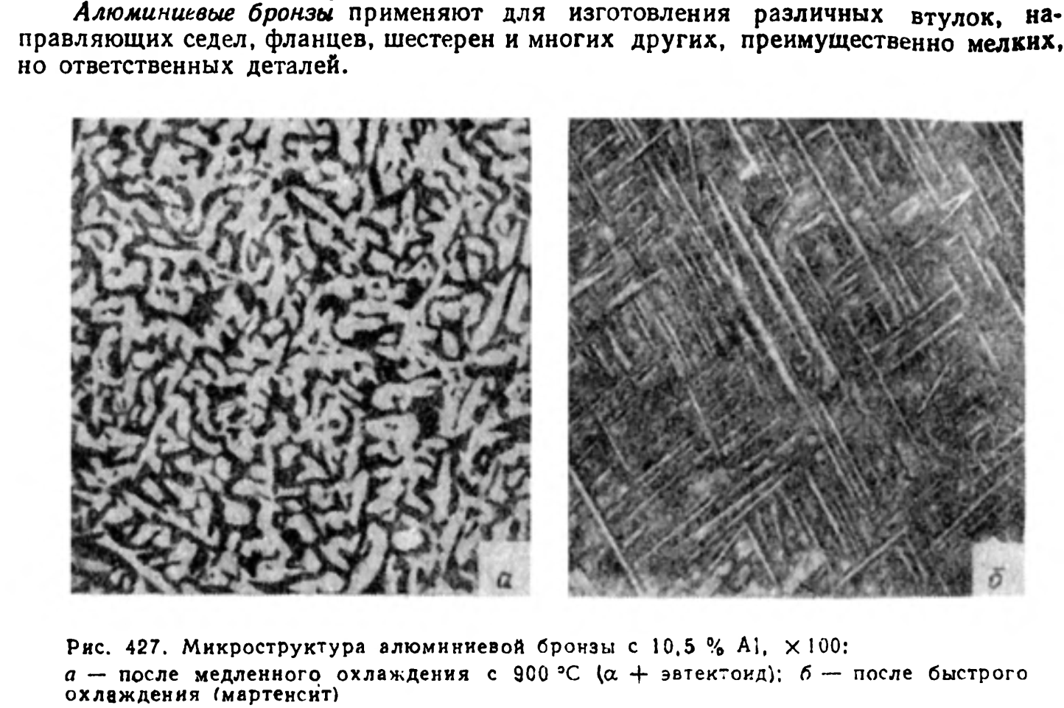

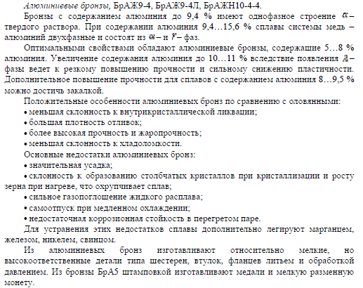
52. Оловянные бронзы.
